数据结构试题库及答案

第一章 概论
一、选择题
1、研究数据结构就是研究（ D ）。
A. 数据的逻辑结构 B. 数据的存储结构
C. 数据的逻辑结构和存储结构 D. 数据的逻辑结构、存储结构及其基本操作
2、算法分析的两个主要方面是（ A ）。
A. 空间复杂度和时间复杂度 B. 正确性和简单性
C. 可读性和文档性 D. 数据复杂性和程序复杂性
3、具有线性结构的数据结构是（ D ）。
A. 图 B. 树 C. 广义表 D. 栈
4、计算机中的算法指的是解决某一个问题的有限运算序列，它必须具备输入、输出、（ B ）等5个特性。
A. 可执行性、可移植性和可扩充性 B. 可执行性、有穷性和确定性
C. 确定性、有穷性和稳定性 D. 易读性、稳定性和确定性
5、下面程序段的时间复杂度是（ C ）。
for(i=0;i<m;i++)
for(j=0;j<n;j++)
a[i][j]=i*j;
A. O(m²) B. O(n²) C. O(m*n) D. O(m+n)
6、算法是（ D ）。
A. 计算机程序 B. 解决问题的计算方法 C. 排序算法 D. 解决问题的有限运算序列
7、某算法的语句执行频度为（3n+nlog₂n+n²+8）,其时间复杂度表示（ C ）。
A. O(n) B. O(nlog₂n) C. O(n²) D. O(log₂n)
8、下面程序段的时间复杂度为（ C ）。
i=1;
while(i<=n)
i=i*3;
A. O(n) B. O(3n) C. O(log₃n) D. O(n³)
9、数据结构是一门研究非数值计算的程序设计问题中计算机的数据元素以及它们之间的（ ）和运算等的学科。
A. 结构 B. 关系 C. 运算 D. 算法
10、下面程序段的时间复杂度是（ ）。
i=s=0;
while(s<n){
i++;s+=i; 根号n
}
A. O(n) B. O(n²) C. O(log₂n) D. O(n³)
11、抽象数据类型的三个组成部分分别为（ ）。
A. 数据对象、数据关系和基本操作 B. 数据元素、逻辑结构和存储结构 C. 数据项、数据元素和数据类型 D. 数据元素、数据结构和数据类型
12、通常从正确性、易读性、健壮性、高效性等4个方面评价算法的质量，以下解释错误的是（ ）。
A. 正确性算法应能正确地实现预定的功能
B. 易读性算法应易于阅读和理解，以便调试、修改和扩充
C. 健壮性当环境发生变化时，算法能适当地做出反应或进行处理，不会产生不需要的运行结果
D. 高效性即达到所需要的时间性能
13、下列程序段的时间复杂度为（B）。
x=n;y=0;
while(x>=(y+1)*(y+1))
y=y+1;
A. O(n) B. 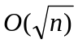 C. O(1) D. O(n²)
二、填空题
1、程序段“i=1;while(i<=n) i=i*2;”的时间复杂度为 O(log2n) 。
2、数据结构的四种基本类型中， 树形结构 的元素是一对多关系。
三、综合题
1、将数量级O(1),O(N),O(N²),O(N³),O(NLOG₂N),O(LOG₂N),O(2^{N})按增长率由小到大排序。
答案： O(1) O(log₂N) O(N) O(Nlog₂N) O(N²) O(N³) O(2^{N})

一、填空题
1. 数据结构被形式地定义为（D, R），其中D是数据元素的有限集合，R是D上的关系有限集合。

2. 数据结构包括数据的逻辑结构、数据的存储结构和数据的运算这三个方面的内容。

3. 数据结构按逻辑结构可分为两大类，它们分别是线性结构和非线性结构。

4. 线性结构中元素之间存在一对一关系，树形结构中元素之间存在一对多关系，图形结构中元素之间存在多对多关系。
5． 在线性结构中，第一个结点没有前驱结点，其余每个结点有且只有 1个前驱结点；最后一个结点没有后续结点，其余每个结点有且只有1个后续结点。

6. 在树形结构中，树根结点没有前驱结点，其余每个结点有且只有1个前驱结点；叶子结点没有后续结点，其余每个结点的后续结点数可以任意多个。

7. 在图形结构中，每个结点的前驱结点数和后续结点数可以任意多个。

8．数据的存储结构可用四种基本的存储方法表示，它们分别是顺序、链式、索引、散列。

9. 数据的运算最常用的有5种，它们分别是插入、删除、修改、查找、排序。

10. 一个算法的效率可分为时间效率和空间效率。

11. 任何一个C程序都由一个主函数和若干个被调用的其它函数组成。

二、单项选择题

（ B ）1. 非线性结构是数据元素之间存在一种：
A）一对多关系 B）多对多关系 C）多对一关系 D）一对一关系

（ C ）2. 数据结构中，与所使用的计算机无关的是数据的 结构；
A) 存储 B) 物理 C) 逻辑 D) 物理和存储

（ C ）3. 算法分析的目的是：
A) 找出数据结构的合理性 B) 研究算法中的输入和输出的关系
C) 分析算法的效率以求改进 D) 分析算法的易懂性和文档性

（ A ）4. 算法分析的两个主要方面是：
A) 空间复杂性和时间复杂性 B) 正确性和简明性
C) 可读性和文档性 D) 数据复杂性和程序复杂性

（ C ）5. 计算机算法指的是：
A) 计算方法 B) 排序方法 C) 解决问题的有限运算序列 D) 调度方法

（ B ）6. 计算机算法必须具备输入、输出和 等5个特性。
A) 可行性、可移植性和可扩充性 B) 可行性、确定性和有穷性
C) 确定性、有穷性和稳定性 D) 易读性、稳定性和安全性

三、简答题

1.数据结构和数据类型两个概念之间有区别吗？
答：简单地说，数据结构定义了一组按某些关系结合在一起的数组元素。数据类型不仅定义了一组带结构的数据元素，而且还在其上定义了一组操作。

2. 简述线性结构与非线性结构的不同点。
答：线性结构反映结点间的逻辑关系是一对一的，非线性结构反映结点间的逻辑关系是多对多的。
四、分析下面各程序段的时间复杂度
2. s=0;
for (i=0; i<n; i++)
for(j=0; j<n; j++)
s+=B[i][j];
sum=s;

1. for (i=0; i<n; i++)
for (j=0; j<m; j++)
A[i][j]=0;

3. x=0;
for(i=1; i<n; i++)
for (j=1; j<=n-i; j++)
x++;

4. i=1;
while(i<=n)
i=i*3;

五、设有数据逻辑结构S=（D,R），试按各小题所给条件画出这些逻辑结构的图示，并确定其是哪种逻辑结构。

1. D={d1,d2,d3,d4} R={(d1,d2),(d2,d3),(d3,d4) }

- D={d1,d2,…,d9}
R={(d1,d2),(d1,d3),(d3,d4),(d3,d6),(d6,d8),(d4,d5), (d6,d7),(d8,d9) }

3．D={d1,d2,…,d9}
R={(d1,d3),(d1,d8),(d2,d3),(d2,d4),(d2,d5),(d3,d9), (d5,d6),(d8,d9),(d9,d7), (d4,d7), (d4,d6)}

第二章 线性表
一、选择题
1、若长度为n的线性表采用顺序存储结构，在其第i个位置插入一个新元素算法的时间复杂度（ ）。
A. O(log₂n) B.O(1) C. O(n) D.O(n²)
2、若一个线性表中最常用的操作是取第i个元素和找第i个元素的前趋元素，则采用（ ）存储方式最节省时间。
A. 顺序表 B. 单链表 C. 双链表 D. 单循环链表
3、具有线性结构的数据结构是（ ）。
A. 图 B. 树 C. 广义表 D. 栈
4、在一个长度为n的顺序表中，在第i个元素之前插入一个新元素时，需向后移动（ ）个元素。
A. n-i B. n-i+1 C. n-i-1 D. i
5、非空的循环单链表head的尾结点p满足（ ）。
A. p->next==head B. p->next==NULL
C. p==NULL D. p==head
6、链表不具有的特点是（ ）。
A. 可随机访问任一元素 B. 插入删除不需要移动元素
C. 不必事先估计存储空间 D. 所需空间与线性表长度成正比
7、在双向循环链表中，在p指针所指的结点后插入一个指针q所指向的新结点，修改指针的操作是（ ）。
A. p->next=q;q->prior=p;p->next->prior=q;q->next=q;
B. p->next=q;p->next->prior=q;q->prior=p;q->next=p->next;
C. q->prior=p;q->next=p->next;p->next->prior=q;p->next=q;
D. q->next=p->next;q->prior=p;p->next=q;p->next=q;
8、线性表采用链式存储时，结点的存储地址（ ）。
A. 必须是连续的 B. 必须是不连续的
C. 连续与否均可 D. 和头结点的存储地址相连续
9、在一个长度为n的顺序表中删除第i个元素，需要向前移动（ ）个元素。
A. n-i B. n-i+1 C. n-i-1 D. i+1
10、线性表是n个（ ）的有限序列。
A. 表元素 B. 字符 C. 数据元素 D. 数据项
11、从表中任一结点出发，都能扫描整个表的是（ ）。
A. 单链表 B. 顺序表 C. 循环链表 D. 静态链表
12、在具有n个结点的单链表上查找值为x的元素时，其时间复杂度为（ ）。
A. O(n) B. O(1) C. O(n²) D. O(n-1)
13、线性表L=(a1,a2,……,an)，下列说法正确的是（ ）。
A. 每个元素都有一个直接前驱和一个直接后继
B. 线性表中至少要有一个元素
C. 表中诸元素的排列顺序必须是由小到大或由大到小
D. 除第一个和最后一个元素外，其余每个元素都由一个且仅有一个直接前驱和直接后继
14、一个顺序表的第一个元素的存储地址是90，每个元素的长度为2，则第6个元素的存储地址是（ ）。
A. 98 B. 100 C. 102 D. 106
15、在线性表的下列存储结构中，读取元素花费的时间最少的是（ ）。
A. 单链表 B. 双链表 C. 循环链表 D. 顺序表
16、在一个单链表中，若删除p所指向结点的后续结点，则执行（ ）。
A. p->next=p->next->next;
B. p=p->next;p->next=p->next->next;
C. p =p->next;
D. p=p->next->next;
17、将长度为n的单链表连接在长度为m的单链表之后的算法的时间复杂度为（ ）。
A. O(1) B. O(n) C. O(m) D. O(m+n)
18、线性表的顺序存储结构是一种（ ）存储结构。
A. 随机存取 B. 顺序存取 C. 索引存取 D. 散列存取
19、顺序表中，插入一个元素所需移动的元素平均数是（ ）。 n/2
A. (n-1)/2 B. n C. n+1 D. (n+1)/2
10、循环链表的主要优点是（ ）。
A. 不再需要头指针 B. 已知某结点位置后能容易找到其直接前驱
C. 在进行插入、删除运算时能保证链表不断开
D. 在表中任一结点出发都能扫描整个链表
11、不带头结点的单链表head为空的判定条件是（ ）。 带头结点
A. head==NULL B. head->next==NULL
C. head->next==head D. head!=NULL
12、在下列对顺序表进行的操作中，算法时间复杂度为O(1)的是（ ）。
A. 访问第i个元素的前驱（1<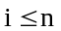） B. 在第i个元素之后插入一个新元素(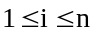) n
C. 删除第i个元素() n D. 对顺序表中元素进行排序 最慢n^2 最快 nlogn
13、已知指针p和q分别指向某单链表中第一个结点和最后一个结点。假设指针s指向另一个单链表中某个结点，则在s所指结点之后插入上述链表应执行的语句为（ ）。
A. q->next=s->next；s->next=p；
B. s->next=p；q->next=s->next；
C. p->next=s->next；s->next=q；
D. s->next=q；p->next=s->next；
14、在以下的叙述中，正确的是（ ）。
A. 线性表的顺序存储结构优于链表存储结构
B. 线性表的顺序存储结构适用于频繁插入/删除数据元素的情况
C. 线性表的链表存储结构适用于频繁插入/删除数据元素的情况
D. 线性表的链表存储结构优于顺序存储结构
15、在表长为n的顺序表中，当在任何位置删除一个元素的概率相同时，删除一个元素所需移动的平均个数为（ ）。
A. (n-1)/2 B. n/2 C. (n+1)/2 D. n
16、在一个单链表中，已知q所指结点是p所指结点的前驱结点，若在q和p之间插入一个结点s，则执行（ ）。
A. s->next=p->next; p->next=s;
B. p->next=s->next;s->next=p;
C. q->next=s;s->next=p;
D. p->next=s;s->next=q;
17、在单链表中，指针p指向元素为x的结点，实现删除x的后继的语句是（ ）。
A. p=p->next; B. p->next=p->next->next;
C. p->next=p; D. p=p->next->next;
18、在头指针为head且表长大于1的单循环链表中，指针p指向表中某个结点，若p->next->next==head，则（ ）。
A. p指向头结点 B. p指向尾结点 C. p的直接后继是头结点
D. p的直接后继是尾结点

二、填空题
1、设单链表的结点结构为（data,next）。已知指针p指向单链表中的结点，q指向新结点，欲将q插入到p结点之后，则需要执行的语句： ； 。
答案：q->next=p->next p->next=q
2、线性表的逻辑结构是线性结构，其所含元素的个数称为线性表的长度。
答案：线性结构 长度
3、写出带头结点的双向循环链表L为空表的条件 。
答案：L->prior==L->next==L
4、带头结点的单链表head为空的条件是 。
答案：head->next==NULL
5、在一个单链表中删除p所指结点的后继结点时，应执行以下操作：
q = p->next;
p->next=_ ___;
答案：q->next

三、判断题
1、单链表不是一种随机存储结构。 （顺序表是一种随机存储结构）
2、在具有头结点的单链表中，头指针指向链表的第一个数据结点。（指向头结点）
3、用循环单链表表示的链队列中，可以不设队头指针，仅在队尾设置队尾指针。
4、顺序存储方式只能用于存储线性结构。
5、在线性表的顺序存储结构中，逻辑上相邻的两个元素但是在物理位置上不一定是相邻的。
6、链式存储的线性表可以随机存取。

四、程序分析填空题
1、函数GetElem实现返回单链表的第i个元素，请在空格处将算法补充完整。
int GetElem(LinkList L,int i,Elemtype *e){
LinkList p；int j；
p=L->next;j=1;
while(p&&j<i){
(1) ;++j;
}
if(!p||j>i) return ERROR;
*e= (2) ;
return OK;
}
答案：(1)p=p->next (2)p->data
2、函数实现单链表的插入算法，请在空格处将算法补充完整。
int ListInsert(LinkList L,int i,ElemType e){
LNode *p,*s;int j;
p=L;j=0;
while((p!=NULL)&&(j<i-1)){ p=p->next;j++;
}
if(p==NULL||j>i-1) return ERROR;
s=(LNode *)malloc(sizeof(LNode));
s->data=e;
(1) ;
(2) ;
return OK;
}/*ListInsert*/
答案：(1)s->next=p->next (2)p->next=s
3、函数ListDelete_sq实现顺序表删除算法，请在空格处将算法补充完整。
int ListDelete_sq(Sqlist *L,int i){
int k;
if(i<1||i>L->length) return ERROR;
for(k=i-1;k<L->length-1;k++)
L->slist[k]= （1） ;
（2） ;
return OK;
}
答案：（1）L->slist[k+1] （2） --L->Length
4、函数实现单链表的删除算法，请在空格处将算法补充完整。
int ListDelete(LinkList L,int i,ElemType *s){
LNode *p,*q;
int j;
p=L;j=0;
while(( （1） )&&(j<i-1)){
p=p->next;j++;
}
if(p->next==NULL||j>i-1) return ERROR;
q=p->next;
（2） ;
*s=q->data;
free(q);
return OK;
}/*listDelete*/
答案：(1)p->next!=NULL (2)p->next=q->next
5、写出算法的功能。
int L(head){
node * head;
int n=0;
node *p;
p=head;
while(p!=NULL)
{ p=p->next;
n++;
}
return(n);
}
答案：求单链表head的长度

五、综合题
1、编写算法，实现带头结点单链表的逆置算法。
答案：void invent(Lnode *head)
{Lnode *p,*q;
if(!head->next) return ERROR;
p=head->next; q=p->next; p->next =NULL;
while(q)
{p=q; q=q->next; p->next=head->next; head->next=p;}
}
2、有两个循环链表，链头指针分别为L1和L2，要求写出算法将L2链表链到L1链表之后，且连接后仍保持循环链表形式。
答案：void merge(Lnode *L1, Lnode *L2)
{Lnode *p,*q ;
while(p->next!=L1)
p=p->next;
while(q->next!=L2)
q=q->next;
q->next=L1; p->next =L2;
}
3、设一个带头结点的单向链表的头指针为head，设计算法，将链表的记录，按照data域的值递增排序。
答案：void assending(Lnode *head)
{Lnode *p,*q , *r, *s;
p=head->next; q=p->next; p->next=NULL;
while(q)
{r=q; q=q->next;
if(r->data<=p->data)
{r->next=p; head->next=r; p=r; }
else
{while(!p && r->data>p->data)
{s=p; p=p->next; }
r->next=p; s->next=r;}
p=head->next; }
}
4、编写算法,将一个头指针为head不带头结点的单链表改造为一个单向循环链表，并分析算法的时间复杂度。
答案：
void linklist_c(Lnode *head)
{Lnode *p; p=head;
if(!p) return ERROR;
while(p->next!=NULL)
p=p->next;
p->next=head;
}
设单链表的长度（数据结点数）为N，则该算法的时间主要花费在查找链表最后一个结点上（算法中的while循环），所以该算法的时间复杂度为O（N）。
5、已知head为带头结点的单循环链表的头指针，链表中的数据元素依次为（a1，a2,a3,a4,…,an）,A为指向空的顺序表的指针。阅读以下程序段，并回答问题：
（1）写出执行下列程序段后的顺序表A中的数据元素；
（2）简要叙述该程序段的功能。
if(head->next!=head)
{
p=head->next;
A->length=0;
while(p->next!=head)
{
p=p->next;
A->data[A->length ++]=p->data;
if(p->next!=head)p=p->next;
}
}
答案：
(1) (a2, a4, …, ) (2)将循环单链表中偶数结点位置的元素值写入顺序表A
6、设顺序表va中的数据元数递增有序。试写一算法，将x插入到顺序表的适当位置上，以保持该表的有序性。
答案：
void Insert_sq(Sqlist va[], ElemType x)
{int i, j, n;
n=length(va[]);
if(x>=va[i])
va[n]=x;
else
{i=0;
while(x>va[i]) i++;
for(j=n-1;j>=I;j--)
va[j+1]=va[j];
va[i]=x; }
n++;
}
7、假设线性表采用顺序存储结构，表中元素值为整型。阅读算法f2，设顺序表L=(3,7,3,2,1,1,8,7,3),写出执行算法f2后的线性表L的数据元素，并描述该算法的功能。
void f2(SeqList *L){
int i,j,k;
k=0;
for(i=0;i<L->length;i++){
for(j=0;j<k && L->data[i]!=L->data[j];j++);
if(j==k){
if(k!=i)L->data[k]=L->data[i];
k++;
}
}
L->length=k;
}

答案：
(3,7,2,1,8) 删除顺序表中重复的元素

8、已知线性表中的元素以值递增有序排列，并以单链表作存储结构。试写一算法，删除表中所有大于x且小于y的元素（若表中存在这样的元素）同时释放被删除结点空间。
答案：
void Delete_list(Lnode *head, ElemType x, ElemType y)
{Lnode *p, *q;
if(!head) return ERROR;
p=head; q=p;
while(!p)
{if(p->data>x) && (p->data<y)}i++;
if(p==head)
{head=p->next; free(p);
p=head; q=p; }
else
{q->next=p->next; free(p);
p=q->next; }
else
{q=p; p=p->next; }
}
}

9、在带头结点的循环链表L中，结点的数据元素为整型，且按值递增有序存放。给定两个整数a和b，且a<b，编写算法删除链表L中元素值大于a且小于b的所有结点。

第三章 栈和队列

一、选择题

1、一个栈的输入序列为：a，b，c，d，e，则栈的不可能输出的序列是（ ）。
A. a,b,c,d,e B. d,e,c,b,a
C. d,c,e,a,b D. e,d,c,b,a
2、判断一个循环队列Q（最多n个元素）为满的条件是（ ）。
A. Q->rear==Q->front B. Q->rear==Q->front+1
C. Q->front==(Q->rear+1)%n D. Q->front==(Q->rear-1)%n
3、设计一个判别表达式中括号是否配对的算法，采用（ ）数据结构最佳。
A. 顺序表 B. 链表 C. 队列 D. 栈
4、带头结点的单链表head为空的判定条件是（ ）。
A. head==NULL B. head->next==NULL
C. head->next!=NULL D. head!=NULL
5、一个栈的输入序列为：1,2,3,4，则栈的不可能输出的序列是（ ）。
A. 1243 B. 2134 C. 1432 D. 4312 E. 3214
6、若用一个大小为6的数组来实现循环队列，且当rear和front的值分别为0，3。当从队列中删除一个元素，再加入两个元素后，rear和front的值分别为（ ）。
A. 1和5 B. 2和4 C. 4和2
D. 5和1 当出队列中删除一个元素，也就是出队，即front+1:=4再插入两个元素，即rear+2= 2
7、队列的插入操作是在（ ）。
A. 队尾 B. 队头（删除） C. 队列任意位置 D. 队头元素后
8、循环队列的队头和队尾指针分别为front和rear，则判断循环队列为空的条件是（ ）。
A. front==rear B. front==0
C. rear==0 D. front=rear+1
9、一个顺序栈S，其栈顶指针为top，则将元素e入栈的操作是（ ）。
A. *S->top=e;S->top++; B. S->top++;*S->top=e;
C. *S->top=e D. S->top=e;
10、表达式a*(b+c)-d的后缀表达式是（ ）。
A. abcd+- B. abc+*d- C. abc*+d- D. -+*abcd
11、将递归算法转换成对应的非递归算法时，通常需要使用（ ）来保存中间结果。
A. 队列 B. 栈 C. 链表 D. 树
12、栈的插入和删除操作在（ ）。
A. 栈底 B. 栈顶 C. 任意位置 D. 指定位置
13、五节车厢以编号1，2，3，4，5顺序进入铁路调度站（栈），可以得到（ ）的编组。
A. 3，4，5，1，2 B. 2，4，1，3，5
C. 3，5，4，2，1 D. 1，3，5，2，4
14、判定一个顺序栈S（栈空间大小为n）为空的条件是（ ）。
A. S->top==0 B. S->top!=0
C. S->top==n D. S->top!=n
15、在一个链队列中，front和rear分别为头指针和尾指针，则插入一个结点s的操作为（ ）。
A. front=front->next B. s->next=rear;rear=s
C. rear->next=s;rear=s; D. s->next=front;front=s;
删除一个节点：front=rear→next
16、一个队列的入队序列是1，2，3，4，则队列的出队序列是（ ）。
A. 1，2，3，4 B. 4，3，2，1
C. 1，4，3，2 D. 3，4，1，2
17、依次在初始为空的队列中插入元素a,b,c,d以后，紧接着做了两次删除操作，此时的队头元素是（ ）。
A. a B. b C. c D. d
18、正常情况下，删除非空的顺序存储结构的堆栈的栈顶元素，栈顶指针top的变化是（ ）。
A. top不变 B. top=0 C. top=top+1 D. top=top-1
19、判断一个循环队列Q（空间大小为M）为空的条件是（ ）。
A. Q->front==Q->rear B. Q->rear-Q->front-1==M
C. Q->front+1=Q->rear D. Q->rear+1=Q->front
20、设计一个判别表达式中左右括号是否配对出现的算法，采用（ ）数据结构最佳。
A. 线性表的顺序存储结构 B. 队列 C. 栈 D. 线性表的链式存储结构
21、当用大小为N的数组存储顺序循环队列时，该队列的最大长度为（ ）。
A. N B. N+1 C. N-1 D. N-2
需要保留一个元素为空来标志队头
22、队列的删除操作是在（ 队头 ）。
A. 队首 B. 队尾 C. 队前 D. 队后
23、若让元素1，2，3依次进栈，则出栈次序不可能是（ ）。
A. 3，2，1 B. 2，1，3 C. 3，1，2 D. 1，3，2
24、循环队列用数组A[0，m-1]存放其元素值，已知其头尾指针分别是front和rear，则当前队列中的元素个数是（ ）。
A. (rear-front+m)%m B. rear-front+1
C. rear-front-1 D. rear-front
25、在解决计算机主机和打印机之间速度不匹配问题时，通常设置一个打印数据缓冲区，主机将要输出的数据依次写入该缓冲区，而打印机则从该缓冲区中取走数据打印。该缓冲区应该是一个（ ）结构。
A. 堆栈 B. 队列 C. 数组 D. 线性表
26、栈和队列都是（ ）。
A. 链式存储的线性结构 B. 链式存储的非线性结构
C. 限制存取点的线性结构 D. 限制存取点的非线性结构
27、在一个链队列中，假定front和rear分别为队头指针和队尾指针，删除一个结点的操作是（ ）。
A. front=front->next B. rear= rear->next
C. rear->next=front D. front->next=rear
28、队和栈的主要区别是（ ）。
A. 逻辑结构不同 B. 存储结构不同
C. 所包含的运算个数不同 D. 限定插入和删除的位置不同

二、填空题
1、设栈S和队列Q的初始状态为空，元素e1,e2,e3,e4,e5,e6依次通过栈S，一个元素出栈后即进入队列Q，若6个元素出队的序列是e2,e4,e3,e6,e5,e1，则栈的容量至少应该是 。
答案：3
2、一个循环队列Q的存储空间大小为M,其队头和队尾指针分别为front和rear，则循环队列中元素的个数为： 。
答案：(rear-front+M)%M
3、在具有n个元素的循环队列中，队满时具有 个元素。
答案：n-1
4、设循环队列的容量为70，现经过一系列的入队和出队操作后，front为20，rear为11，则队列中元素的个数为 。
答案：61
5、已知循环队列的存储空间大小为20，且当前队列的头指针和尾指针的值分别为8和3，且该队列的当前的长度为__15_____。
三、判断题
1、栈和队列都是受限的线性结构。
2、在单链表中，要访问某个结点，只要知道该结点的地址即可；因此，单链表是一种 随机存取结构。
3、以链表作为栈的存储结构，出栈操作必须判别栈空的情况。

四、程序分析填空题
1、已知栈的基本操作函数：
int InitStack(SqStack *S); //构造空栈
int StackEmpty(SqStack *S);//判断栈空
int Push(SqStack *S,ElemType e);//入栈
int Pop(SqStack *S,ElemType *e);//出栈
函数conversion实现十进制数转换为八进制数，请将函数补充完整。
void conversion(){
InitStack(S);
scanf(“%d”,&N);
while(N){
（1） ;
N=N/8;
}
while( （2） ){
Pop(S,&e);
printf(“%d”,e);
}
}//conversion
答案：（1）Push(S,N%8) （2）!StackEmpty(S)
2、写出算法的功能。
int function(SqQueue *Q,ElemType *e){
if(Q->front==Q->rear)
return ERROR;
*e=Q->base[Q->front];
Q->front=(Q->front+1)%MAXSIZE;
return OK;
}
3、阅读算法f2,并回答下列问题：
（1）设队列Q=（1，3，5，2，4，6）。写出执行算法f2后的队列Q;
（2）简述算法f2的功能。
void f2(Queue *Q){
DataType e;
if (!QueueEmpty(Q)){
e=DeQueue(Q);
f2(Q);
EnQueue(Q,e);
}
}
答案：（1）6,4,2,5,3,1 （2）将队列倒置

五、综合题
1、假设以带头结点的循环链表表示队列，并且只设一个指针指向队尾结点，但不设头指针，请写出相应的入队列算法（用函数实现）。
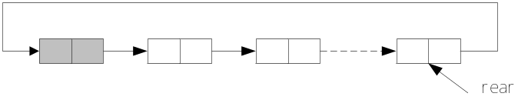
答案：void EnQueue(Lnode *rear, ElemType e)
{ Lnode *new;
New=(Lnode *)malloc(sizeof(Lnode));
If(!new) return ERROR;
new->data=e; new->next=rear->next;
rear->next=new; rear =new;
}
2、已知Q是一个非空队列，S是一个空栈。编写算法，仅用队列和栈的ADT函数和少量工作变量，将队列Q的所有元素逆置。
栈的ADT函数有：
void makeEmpty(SqStack s); 置空栈
void push(SqStack s,ElemType e); 元素e入栈
ElemType pop(SqStack s); 出栈，返回栈顶元素
int isEmpty(SqStack s); 判断栈空
队列的ADT函数有：
void enQueue(Queue q,ElemType e); 元素e入队
ElemType deQueue(Queue q); 出队，返回队头元素
int isEmpty(Queue q); 判断队空
答案：void QueueInvent(Queue q)
{ ElemType x;
makeEmpty(SqStack s);
while(!isEmpty(Queue q))
{x=deQueue(Queue q);
push(SqStack s, ElemTypex);}
while(!isEmpty(SqStack s))
{x=pop(SqStack s);
enQueue(Queue q, ElemType x);}
}
3、对于一个栈，给出输入项A,B,C,D，如果输入项序列为A,B,C,D，试给出全部可能的输出序列。
答案：出栈的可能序列：
ABCD ABDC ACDB ACBD ADCB BACD BADC BCAD BCDA BDCA
CBDA CBAD CDBA DCBA

第四章 串
一、选择题
1、设有两个串S1和S2，求串S2在S1中首次出现位置的运算称作（ C ）。
A. 连接 B. 求子串 C. 模式匹配 D. 判断子串
2、已知串S=’aaab’，则next数组值为（ A ）。
A. 0123 B. 1123 C. 1231 D. 1211
3、串与普通的线性表相比较，它的特殊性体现在（ C ）。
A. 顺序的存储结构 B. 链式存储结构 C. 数据元素是一个字符 D. 数据元素任意
4、设串长为n，模式串长为m，则KMP算法所需的附加空间为（ A ）。
A. O(m) B. O(n) C. O(m*n) D. O(nlog₂m)
5、空串和空格串（ B ）。
A. 相同 B. 不相同 C. 可能相同 D. 无法确定
6、与线性表相比，串的插入和删除操作的特点是（ ）。
A. 通常以串整体作为操作对象 B. 需要更多的辅助空间
C. 算法的时间复杂度较高 D. 涉及移动的元素更多
7、设SUBSTR(S,i,k)是求S中从第i个字符开始的连续k个字符组成的子串的操作，则对于S=’Beijing&Nanjing’，SUBSTR(S,4,5)=（ B ）。
A. ‘ijing’ B. ‘jing&’ C. ‘ingNa’ D. ‘ing&N’
二、判断题
（ X）1、造成简单模式匹配算法BF算法执行效率低的原因是有回溯存在。
（√ ）2、KMP算法的最大特点是指示主串的指针不需要回溯。
（√ ）3、完全二叉树某结点有右子树，则必然有左子树。
三、填空题
1、求子串在主串中首次出现的位置的运算称为 模式匹配 。
2、设s=’I︺AM︺A︺TEACHER’,其长度是__14__。
3、两个串相等的充分必要条件是两个串的长度相等且 对应位置字符相同 。
四、程序填空题
1、函数kmp实现串的模式匹配，请在空格处将算法补充完整。
int kmp(sqstring *s,sqstring *t,int start,int next[]){
int i=start-1,j=0;
while(i<s->len&&j<t->len)
if(j==-1||s->data[i]==t->data[j]){
i++;j++;
}
else j= ;
if(j>=t->len)
return( );
else
return(-1);
}
2、函数实现串的模式匹配算法，请在空格处将算法补充完整。
int index_bf(sqstring*s,sqstring *t,int start){
int i=start-1,j=0;
while(i<s->len&&j<t->len)
if(s->data[i]==t->data[j]){
i++;j++;
}else{
i= i-j+1 ;j=0;
}
if(j>=t->len)
return i-t->len+1 ;
else
return -1;
}}/*listDelete*/
3、写出下面算法的功能。
int function(SqString *s1,SqString *s2){
int i;
for(i=0;i<s1->length&&i<s1->length;i++)
if(s->data[i]!=s2->data[i])
return s1->data[i]-s2->data[i];
return s1->length-s2->length;
}
答案：.串比较算法
4、写出算法的功能。
int fun(sqstring *s,sqstring *t,int start){
int i=start-1,j=0;
while(i<s->len&&j<t->len)
if(s->data[i]==t->data[j]){
i++;j++;
}else{
i=i-j+1;j=0;
}
if(j>=t->len)
return i-t->len+1;
else
return -1;
}
答案：串的模式匹配算法

第五章 数组和广义表
一、选择题
1、设广义表L=((a，b，c))，则L的长度和深度分别为（ C ）。
A. 1和1 B. 1和3 C. 1和2 D. 2和3
2、广义表((a),a)的表尾是（ B ）。
A. a B. (a) C. () D. ((a))
3、稀疏矩阵的常见压缩存储方法有（ C ）两种。
A. 二维数组和三维数组 B. 三元组和散列表 C. 三元组和十字链表 D. 散列表和十字链表
4、一个非空广义表的表头（ D ）。
A. 不可能是子表 B. 只能是子表 C. 只能是原子 D. 可以是子表或原子
5、数组A[0..5,0..6]的每个元素占5个字节，将其按列优先次序存储在起始地址为1000的内存单元中，则元素A[5][5]的地址是（ A ）。
A. 1175 B. 1180 C. 1205 D. 1210
6、广义表G=(a,b(c,d,(e,f)),g)的长度是（ A ）。
A. 3 B. 4 C. 7 D. 8
7、采用稀疏矩阵的三元组表形式进行压缩存储，若要完成对三元组表进行转置，只要将行和列对换，这种说法（ B ）。
A. 正确 B. 错误 C. 无法确定 D. 以上均不对
8、广义表(a,b,c)的表尾是（ B ）。
A. b,c B. (b,c) C. c D. (c)
9、常对数组进行两种基本操作是（ C ）。
A. 建立和删除 B. 索引和修改 C. 查找和修改 D. 查找与索引
10、对一些特殊矩阵采用压缩存储的目的主要是为了（ D ）。
A. 表达变得简单 B. 对矩阵元素的存取变得简单
C. 去掉矩阵中的多余元素 D. 减少不必要的存储空间的开销
11、设有一个10阶的对称矩阵A，采用压缩存储方式，以行序为主存储，a11为第一个元素，其存储地址为1，每元素占1个地址空间，则a85的地址为（ ）。
A. 13 B. 33 C. 18 D. 40
12、设矩阵A是一个对称矩阵，为了节省存储，将其下三角部分按行序存放在一维数组B[1,n(n-1)/2]中，对下三角部分中任一元素ai,j(i>=j)，在一维数组B的下标位置k的值是（ B ）。
A. i(i-1)/2+j-1 B. i(i-1)/2+j C. i(i+1)/2+j-1 D. i(i+1)/2+j
13、广义表A=((a),a)的表头是（ B ）。
A. a B. (a) C. b D. ((a))
14、稀疏矩阵一般的压缩存储方法有两种，即（ C ）。
A. 二维数组和三维数组 B. 三元组和散列 C. 三元组和十字链表 D. 散列和十字链表
15、假设以三元组表表示稀疏矩阵，则与如图所示三元组表对应的4×5的稀疏矩阵是（注：矩阵的行列下标均从1开始）（ B ）。
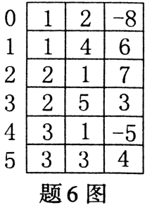
A. 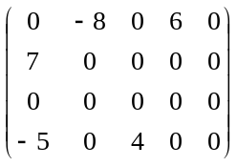 B. 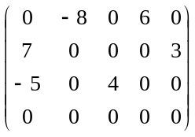
C. 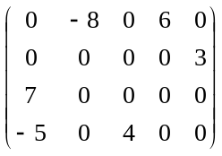 D. 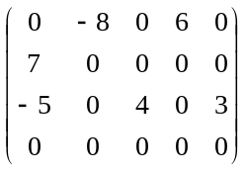
16、以下有关广义表的表述中，正确的是（ A ）。
A. 由0个或多个原子或子表构成的有限序列 B. 至少有一个元素是子表
C. 不能递归定义 D. 不能为空表
17、对广义表L=((a,b),((c,d),(e,f)))执行head(tail(head(tail(L))))操作的结果是（ ）。
A. 的 B. e C. (e) D. （e,f）
二、判断题
（ ）1、广义表中原子个数即为广义表的长度。
（ ）2、一个稀疏矩阵采用三元组表示，若把三元组中有关行下标与列下标的值互换，并把mu和nu的值进行互换，则完成了矩阵转置。
（√ ）3、稀疏矩阵压缩存储后，必会失去随机存取功能。
（ ）4、广义表的长度是指广义表中括号嵌套的层数。
（√ ）5、广义表是一种多层次的数据结构，其元素可以是单原子也可以是子表。
三、填空题
1、已知二维数组A[m][n]采用行序为主方式存储，每个元素占k个存储单元，并且第一个元素的存储地址是LOC(A[0][0])，则A[i][j]的地址是___ Loc(A[0][0])+(i*N+j)*k ____。
2、广义表运算式HEAD(TAIL((a,b,c),(x,y,z)))的结果是： (x,y,z) 。
3、二维数组，可以按照 两种不同的存储方式。
4、稀疏矩阵的压缩存储方式有： 和 。
四、综合题
1、现有一个稀疏矩阵，请给出它的三元组表。
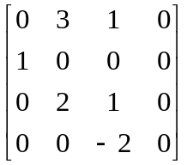
答案：
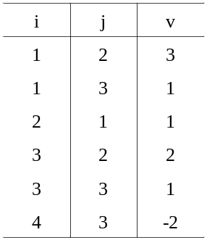

第六章 树
一、选择题
1、二叉树的深度为k，则二叉树最多有（ C ）个结点。
A. 2k B. 2^{k-1} C. 2^{k}-1 D. 2k-1
2、用顺序存储的方法，将完全二叉树中所有结点按层逐个从左到右的顺序存放在一维数组R[1..N]中，若结点R[i]有右孩子，则其右孩子是（ B ）。
A. R[2i-1] B. R[2i+1] C. R[2i] D. R[2/i]
3、设a,b为一棵二叉树上的两个结点，在中序遍历时，a在b前面的条件是（ B ）。
A. a在b的右方 B. a在b的左方 C. a是b的祖先 D. a是b的子孙
4、设一棵二叉树的中序遍历序列：badce，后序遍历序列：bdeca，则二叉树先序遍历序列为（ ）。
A. adbce B. decab C. debac D. abcde
5、在一棵具有5层的满二叉树中结点总数为（A）。
A. 31 B. 32 C. 33 D. 16
6、由二叉树的前序和后序遍历序列（ B ）惟一确定这棵二叉树。
A. 能 B. 不能
7、某二叉树的中序序列为ABCDEFG，后序序列为BDCAFGE，则其左子树中结点数目为（ C ）。
A. 3 B. 2 C. 4 D. 5
8、若以{4,5,6,7,8}作为权值构造哈夫曼树，则该树的带权路径长度为（ C ）。
A. 67 B. 68 C. 69 D. 70
9、将一棵有100个结点的完全二叉树从根这一层开始，每一层上从左到右依次对结点进行编号，根结点的编号为1，则编号为49的结点的左孩子编号为（ A ）。
A. 98 B. 99 C. 50 D. 48
10、表达式a*(b+c)-d的后缀表达式是（ B ）。
A. abcd+- B. abc+*d- C. abc*+d- D. -+*abcd
11、对某二叉树进行先序遍历的结果为ABDEFC，中序遍历的结果为DBFEAC，则后序遍历的结果是（ B ）。
A. DBFEAC B. DFEBCA C. BDFECA D. BDEFAC
12、树最适合用来表示（ C ）。
A. 有序数据元素 B. 无序数据元素 C. 元素之间具有分支层次关系的数据 D. 元素之间无联系的数据
13、表达式A*(B+C)/(D-E+F)的后缀表达式是（ C ）。
A. A*B+C/D-E+F B. AB*C+D/E-F+ C. ABC+*DE-F+/ D. ABCDED*+/-+
14、在线索二叉树中，t所指结点没有左子树的充要条件是（ ）。
A. t->left==NULL B. t->ltag==1 C. t->ltag==1&&t->left==NULL D. 以上都不对
15、任何一棵二叉树的叶结点在先序、中序和后序遍历序列中的相对次序（ ）。
A. 不发生改变 B. 发生改变 C. 不能确定 D. 以上都不对
16、假定在一棵二叉树中，度为2的结点数为15，度为1的结点数为30，则叶子结点数为（ ）个。
A. 15 B. 16 C. 17 D. 47
17、在下列情况中，可称为二叉树的是（ B ）。
A. 每个结点至多有两棵子树的树 B. 哈夫曼树
C. 每个结点至多有两棵子树的有序树 D. 每个结点只有一棵子树
18、用顺序存储的方法，将完全二叉树中所有结点按层逐个从左到右的顺序存放在一维数组R[1..n]中，若结点R[i]有左孩子，则其左孩子是（ ）。
A. R[2i-1] B. R[2i+1] C. R[2i] D. R[2/i]
19、下面说法中正确的是（ ）。
A. 度为2的树是二叉树 B. 度为2的有序树是二叉树
C. 子树有严格左右之分的树是二叉树 D. 子树有严格左右之分，且度不超过2的树是二叉树
20、树的先根序列等同于与该树对应的二叉树的（ ）。
A. 先序序列 B. 中序序列 C. 后序序列 D. 层序序列
21、按照二叉树的定义，具有3个结点的二叉树有（ C ）种。
A. 3 B. 4 C. 5 D. 6
22、由权值为3，6，7，2，5的叶子结点生成一棵哈夫曼树，它的带权路径长度为（ A ）。
A. 51 B. 23 C. 53 D. 74
二、判断题
（√ ）1、存在这样的二叉树，对它采用任何次序的遍历，结果相同。
（ X）2、中序遍历一棵二叉排序树的结点，可得到排好序的结点序列。
（ √）3、对于任意非空二叉树，要设计其后序遍历的非递归算法而不使用堆栈结构，最适合的方法是对该二叉树采用三叉链表。
（ X）4、在哈夫曼编码中，当两个字符出现的频率相同时，其编码也相同，对于这种情况应做特殊处理。
（√ ）5、一个含有n个结点的完全二叉树，它的高度是⎣log₂n⎦＋1。
（√ ）6、完全二叉树的某结点若无左孩子，则它必是叶结点。
三、填空题
1、具有n个结点的完全二叉树的深度是 ⎣log₂n⎦+1 。
2、哈夫曼树是其树的带权路径长度 最小 的二叉树。
3、在一棵二叉树中，度为0的结点的个数是n0，度为2的结点的个数为n2，则有n0= N2+1 。
4、树内各结点度的 最大值 称为树的度。
四、代码填空题
1、函数InOrderTraverse(Bitree bt)实现二叉树的中序遍历，请在空格处将算法补充完整。
void InOrderTraverse(BiTree bt){
if( ){
InOrderTraverse(bt->lchild);
printf(“%c”,bt->data);
;
}
}
2、函数depth实现返回二叉树的高度，请在空格处将算法补充完整。
int depth(Bitree *t){
if(t==NULL)
return 0;
else{
hl=depth(t->lchild);
hr= depth(t->rchild) ;
if( hl>hr )
return hl+1;
else
return hr+1;
}
}
3、写出下面算法的功能。
Bitree *function(Bitree *bt){
Bitree *t,*t1,*t2;
if(bt==NULL)
t=NULL;
else{
t=(Bitree *)malloc(sizeof(Bitree));
t->data=bt->data;
t1=function(bt->left);
t2=function(bt->right);
t->left=t2;
t->right=t1;
}
return(t);
}
答案：交换二叉树结点左右子树的递归算法
4、写出下面算法的功能。
void function(Bitree *t){
if(p!=NULL){
function(p->lchild);
function(p->rchild);
printf(“%d”,p->data);
}
}
答案：二叉树后序遍历递归算法
五、综合题
1、假设以有序对<p,c>表示从双亲结点到孩子结点的一条边，若已知树中边的集合为{<a,b>,<a,d>,<a,c>,<c,e>,<c,f>,<c,g>,<c,h>,<e,i>,<e,j>,<g,k>},请回答下列问题：
（1）哪个结点是根结点？
（2）哪些结点是叶子结点？
（3）哪些结点是k的祖先？
（4）哪些结点是j的兄弟？
（5）树的深度是多少？。
2、假设一棵二叉树的先序序列为EBADCFHGIKJ，中序序列为ABCDEFGHIJK，请画出该二叉树。
3、假设用于通讯的电文仅由8个字母A、B、C、D、E、F、G、H组成，字母在电文中出现的频率分别为：0.07，0.19，0.02，0.06，0.32，0.03，0.21，0.10。请为这8个字母设计哈夫曼编码。
答案：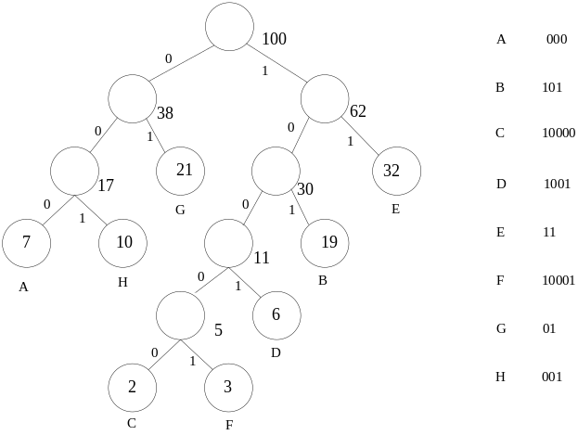
4、已知二叉树的先序遍历序列为ABCDEFGH，中序遍历序列为CBEDFAGH，画出二叉树。
答案：二叉树形态
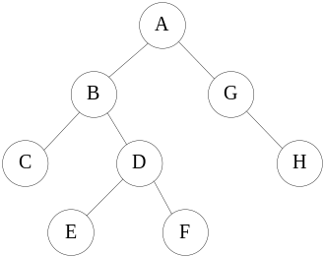
5、试用权集合{12,4,5,6,1,2}构造哈夫曼树，并计算哈夫曼树的带权路径长度。
答案：
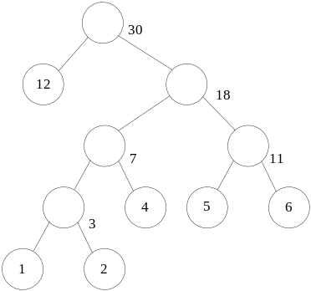
WPL=12*1+(4+5+6)*3+(1+2)*4=12+45+12=69
6、已知权值集合为{5,7,2,3,6,9}，要求给出哈夫曼树，并计算带权路径长度WPL。
答案：(1)树形态：
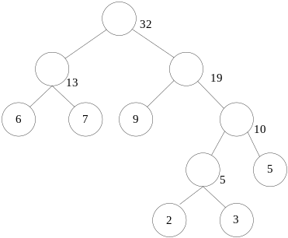
(2)带权路径长度：WPL=(6+7+9)*2+5*3+(2+3)*4=44+15+20=79

7、已知一棵二叉树的先序序列：ABDGJEHCFIKL；中序序列：DJGBEHACKILF。画出二叉树的形态。
答案：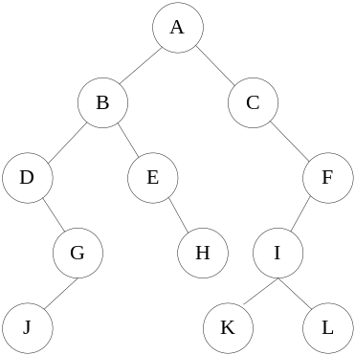
8、一份电文中有6种字符：A,B,C,D,E,F，它们的出现频率依次为16，5，9，3，30，1，完成问题：
（1）设计一棵哈夫曼树；（画出其树结构）
（2）计算其带权路径长度WPL；
答案：(1)树形态：
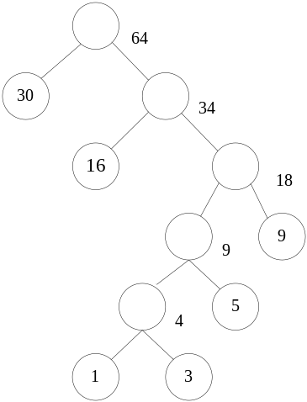
(2)带权路径长度：WPL=30*1+16*2+9*3+5*4+(1+3)*5=30+32+27+20+20=129

9、已知某森林的二叉树如下所示，试画出它所表示的森林。
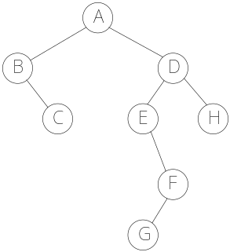
答案：
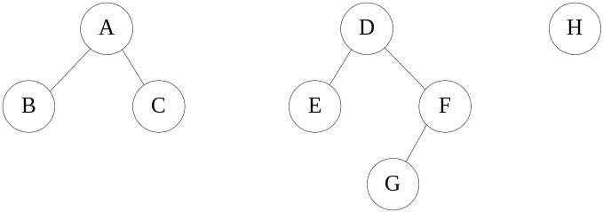

10、有一分电文共使用5个字符;a,b,c,d,e，它们的出现频率依次为4、7、5、2、9，试构造哈夫曼树，并给出每个字符的哈夫曼编码。
a 1111 b 10 c 110 d 1110 e 0

11、画出与下图所示的森林相对应的二叉树，并指出森林中的叶子结点在二叉树中具有什么特点。
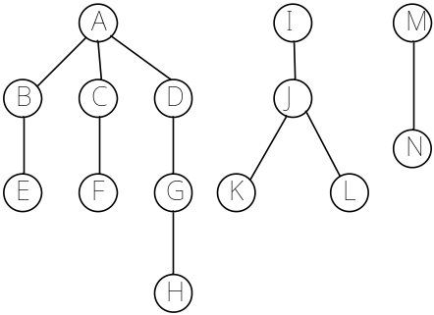
12、如下所示的二叉树，请写出先序、中序、后序遍历的序列。
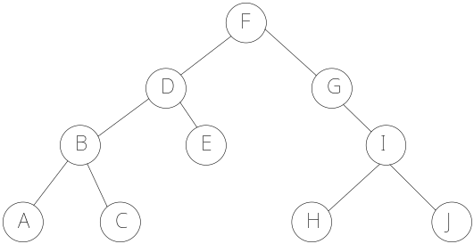
答案：先序：FDBACEGIHJ
中序：ABCDEFGHIJ
后序：ACBEDHJIGF
六、编程题
1、编写求一棵二叉树中结点总数的算法。
答案： （以先序遍历的方法为例）
void count_preorder(Bitree *t, int *n)
{
if(t!=NULL)
{*n++;
count_preorder(t->lchild);
count_preorder(t->lchild); }
}

第七章 图

一、选择题

1、12、对于具有n个顶点的图，若采用邻接矩阵表示，则该矩阵的大小为（ ）。
A. n B. n² C. n-1 D. (n-1)²
2、如果从无向图的任一顶点出发进行一次深度优先搜索8即可访问所有顶点，则该图一定是（ ）。
A. 完全图 B. 连通图 C. 有回路 D. 一棵树
3、关键路径是事件结点网络中（ ）。
A. 从源点到汇点的最长路径 B. 从源点到汇点的最短路径
C. 最长的回路 D. 最短的回路
4、下面（ ）可以判断出一个有向图中是否有环（回路）。
A. 广度优先遍历 B. 拓扑排序
C. 求最短路径 D. 求关键路径
5、带权有向图G用邻接矩阵A存储，则顶点i的入度等于A中（ ）。
A. 第i行非无穷的元素之和 B. 第i列非无穷的元素个数之和
C. 第i行非无穷且非0的元素个数 D. 第i行与第i列非无穷且非0的元素之和
6、采用邻接表存储的图，其深度优先遍历类似于二叉树的（ ）。
A. 中序遍历 B. 先序遍历 C. 后序遍历 D. 按层次遍历
7、无向图的邻接矩阵是一个（ ）。
A. 对称矩阵 B. 零矩阵 C. 上三角矩阵 D. 对角矩阵
8、当利用大小为N的数组存储循环队列时，该队列的最大长度是（ ）。
A. N-2 B. N-1 C. N D. N+1
9、邻接表是图的一种（ ）。
A. 顺序存储结构 B. 链式存储结构 C. 索引存储结构 D. 散列存储结构

10、下面有向图所示的拓扑排序的结果序列是（ ）。
A. 125634 B. 516234 C. 123456 D. 521643
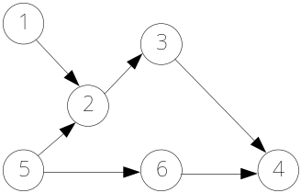
11、在无向图中定义顶点vi与vj之间的路径为从vi到vj的一个（ ）。
A. 顶点序列 B. 边序列 C. 权值总和 D. 边的条数
12、在有向图的逆邻接表中，每个顶点邻接表链接着该顶点所有（ ）邻接点。
A. 入边 B. 出边 C. 入边和出边 D. 不是出边也不是入边
13、设G1=(V1,E1)和G2=(V2,E2)为两个图，如果V1⊆V2,E1⊆E2则称（ ）。
A. G1是G2的子图 B. G2是G1的子图 C. G1是G2的连通分量 D. G2是G1的连通分量
14、已知一个有向图的邻接矩阵表示，要删除所有从第i个结点发出的边，应（ ）。
A. 将邻接矩阵的第i行删除 B. 将邻接矩阵的第i行元素全部置为0 C. 将邻接矩阵的第i列删除 D. 将邻接矩阵的第i列元素全部置为0
15、任一个有向图的拓扑序列（ ）。
A.不存在 B. 有一个 C. 一定有多个 D. 有一个或多个
16、在一个有向图中，所有顶点的入度之和等于所有顶点的出度之和的（ ）倍。
A. 1/2 B. 1 C. 2 D. 4
17、下列关于图遍历的说法不正确的是（ ）。
A. 连通图的深度优先搜索是一个递归过程
B. 图的广度优先搜索中邻接点的寻找具有“先进先出”的特征
C. 非连通图不能用深度优先搜索法
D. 图的遍历要求每一顶点仅被访问一次
18、带权有向图G用邻接矩阵A存储，则顶点i的入度为A中：（ ）。
A. 第i行非∞的元素之和 B. 第i列非∞的元素之和
C. 第i行非∞且非0的元素个数 D. 第i列非∞且非0的元素个数
19、采用邻接表存储的图的广度优先遍历算法类似于二叉树的（ ）。
A. 先序遍历 B. 中序遍历 C. 后序遍历 D. 按层次遍历
20、一个具有n个顶点的有向图最多有（ ）条边。有向完全图
A.无向图最多 n×(n-1)/2 B. n×(n-1) C. n×(n+1)/2 D. n²
21、已知一个有向图的邻接表存储结构如图所示，根据深度优先遍历算法，从顶点v1出发，所得到的顶点序列是（ ）。
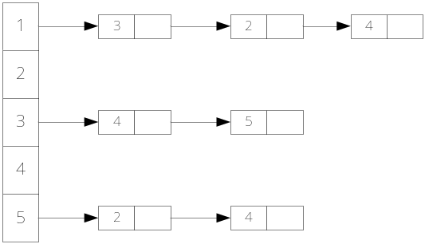
A. v1,v2,v3,v5,v4 B. v1,v2,v3,v4,v5
C. v1,v3,v4,v5,v2 D. v1,v4,v3,v5,v2
22、关键路径是事件结点网络中（ ）。
A. 从源点到汇点的最长路径 B. 从源点到汇点的最短路径
C. 最长的回路 D. 最短的回路
23、以下说法正确的是（ ）。
A. 连通分量是无向图中的极小连通子图 连通分量是无向图中的极大连通子图
一个连通图的生成树是一个极小连通子图

B. 强连通分量是有向图中的极大强连通子图
C. 在一个有向图的拓扑序列中若顶点a在顶点b之前，则图中必有一条弧<a,b>
在一个有向图的拓扑序列中，任意两个顶点，在G中有一条从a-b的路径，则在序列中a必排在b之前

D. 对有向图G，如果以任一顶点出发进行一次深度优先或广度优先搜索能访问到每个顶点，则该图一定是完全图
24、假设有向图含n个顶点及e条弧，则表示该图的邻接表中包含的弧结点个数为（ ）。
A. n B. e C. 2e D. n*e
25、设图的邻接矩阵为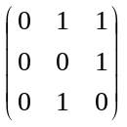，则该图为（ ）。
A. 有向图 B. 无向图 C. 强连通图 D. 完全图
26、为便于判别有向图中是否存在回路，可借助于（ ）。
A. 广度优先搜索算法 B. 最小生成树算法
C. 最短路径算法 D. 拓扑排序算法
27、任何一个无向连通图的最小生成树（ ）种。
A. 只有一棵 B. 有一棵或多棵 C. 一定有多棵 D. 可能不存在
28、已知一有向图的邻接表存储结构如图所示，根据有向图的广度优先遍历算法，从顶点v1出发，所得到的顶点序列是（ ）。
1
2
3
4
5
3
2
4
5
2
4
^
^
^
^
^

A. v1,v2,v3,v4,v5 B. v1,v3,v2,v4,v5 C. v1,v2,v3,v5,v4 D. v1,v4,v3,v5,v2
29、对于一个有向图，若一个顶点的入度为k1,、出度为k2，则对应邻接表中该顶点单链表中的结点数为（ ）。
A. k1 B. k2 C. k1+k2 D. k1-k2
30、一个具有8个顶点的有向图中，所有顶点的入度之和与所有顶点的出度之和的差等于（ ）。
A. 16 B. 4 C. 0 D. 2
31、无向图中一个顶点的度是指图中（ ）。
A. 通过该顶点的简单路径数 B. 与该顶点相邻接的顶点数
C. 与该顶点连通的顶点数 D. 通过该顶点的回路数

二、填空题
1、n个顶点的连通图至少有 边。
答案：n-1条
2、一个连通图的生成树是一个 ，它包含图中所有顶点，但只有足以构成一棵树的n-1条边。
答案：极小连通子图
3、一个图的 表示法是惟一的。
答案：邻接矩阵
4、遍历图的基本方法有深度优先搜索和广度优先搜索，其中 是一个递归过程。
答案：深度优先搜索
5、在无向图G的邻接矩阵A中，若A[i][j]等于1，则A[j][i]等于 。
答案：1
6、判定一个有向图是否存在回路，可以利用 。
答案：拓扑排序
7、已知一个图的邻接矩阵表示，计算第i个结点的入度的方法是 第i列上非无穷元素的个数之和 。
8、n个顶点的无向图最多有 n×(n-1)/2 边。
9、已知一个图的邻接矩阵表示，删除所有从第i个结点出发的边的方法是 将邻接矩阵的第i行元素全部置为0 。
10、若以邻接矩阵表示有向图，则邻接矩阵上第i行中非零元素的个数即为顶点vi的 出度 。
三、判断题
1、图的连通分量是无向图的极小连通子图。 
2、一个图的广度优先搜索树是惟一的。
3、图的深度优先搜索序列和广度优先搜索序列不是惟一的。
4、邻接表只能用于存储有向图，而邻接矩阵则可存储有向图和无向图。
5、存储图的邻接矩阵中，邻接矩阵的大小不但与图的顶点个数有关，而且与图的边数也有关。与图的边数无关
6、AOV网是一个带权的有向图。 有向无环图
7、从源点到终点的最短路径是唯一的。
8、邻接表只能用于存储有向图，而邻接矩阵则可存储有向图和无向图。
9、图的生成树是惟一的。

四、程序分析题
1、写出下面算法的功能。
typedef struct{
int vexnum,a、rcnum;
char vexs[N];
int arcs[N][N];
}graph;
void funtion(int i,graph *g){
int j;
printf("node:%c\n",g->vexs[i]);
visited[i]=TRUE;
for(j=0;j<g->vexnum;j++) if((g->arcs[i][j]==1)&&(!visited[j]))
function(j,g);
}
答案：实现图的深度优先遍历算法

五、综合题
1、已知图G的邻接矩阵如下所示：
（1）求从顶点1出发的广度优先搜索序列；
（2）根据prim算法，求图G从顶点1出发的最小生成树，要求表示出其每一步生成过程。（用图或者表的方式均可）。
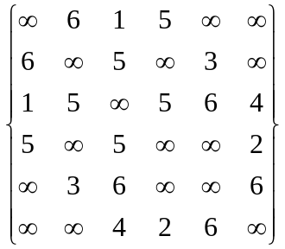
答案：(1)广度优先遍历序列：1; 2, 3, 4; 5; 6
(2)最小生成树（prim算法）
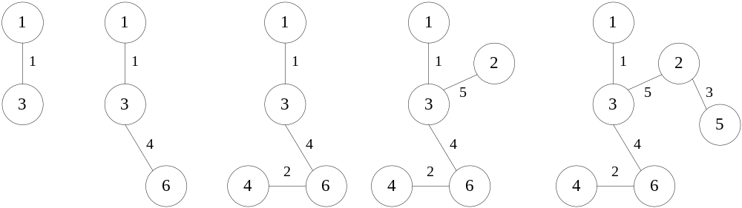

2、设一个无向图的邻接矩阵如下图所示：
（1）画出该图；
（2）画出从顶点0出发的深度优先生成树；
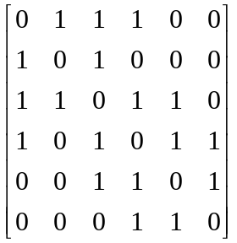
答案： (1)图形态 (2)深度优先搜索树
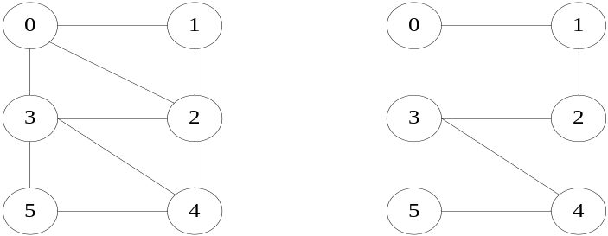
3、写出下图中全部可能的拓扑排序序列。
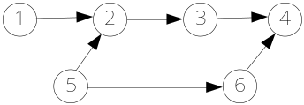
答案：1，5，2，3，6，4 1，5，6，2，3，4 5，1，2，3，6，4
5，1，6，2，3，4 5，6，1，2，3，4
4、AOE网G如下所示，求关键路径。（要求标明每个顶点的最早发生时间和最迟发生时间，并画出关键路径）
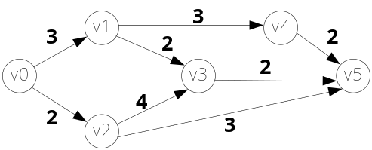
答案：(1)最早发生时间和最迟发生时间： (2)关键路径：
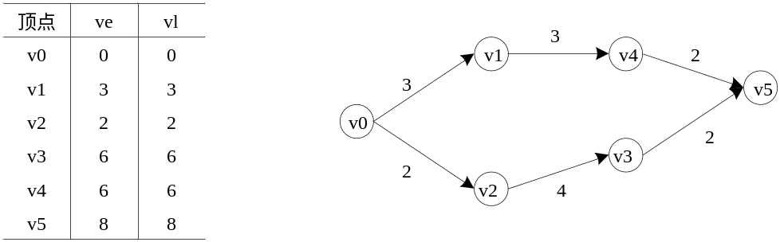

5、已知有向图G如下所示，根据迪杰斯特拉算法求顶点v0到其他顶点的最短距离。（给出求解过程）
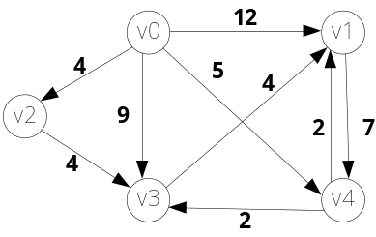
答案：
终点 | 从v0到各终点的d值和最短路径的求解过程
终点 | i=1 | i=2 | i=3 | i=4
v1 | 12 (v0,v1) | 12 (v0,v1) | 7 (v0,v4,v1)
v2 | 4 (v0,v2)
v3 | 9 (v0,v3) | 8 (v0,v2,v3) | 7 (v0,v4,v3) | 7 (v0,v4,v3)
v4 | 5 (v0,v4) | 5 (v0,v4)
vj | v2 | v4 | v1 | v3
s | {v0,v2} | {v0,v4} | {v0,v4,v1} | {v0,v4,v3}

6、已知图G如下所示，根据Prim算法，构造最小生成树。（要求给出生成过程）
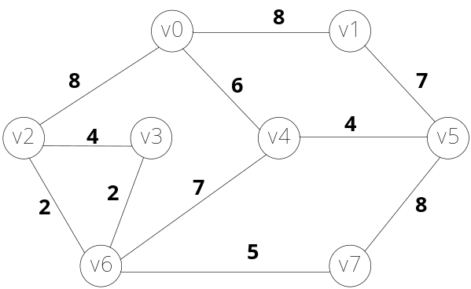
答案：prim算法求最小生成树如下：

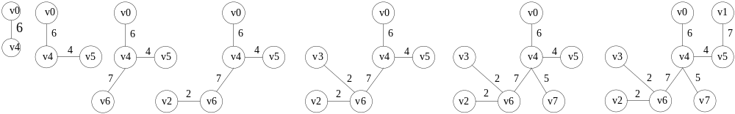

7、已知有向图如下所示，请写出该图所有的拓扑序列。
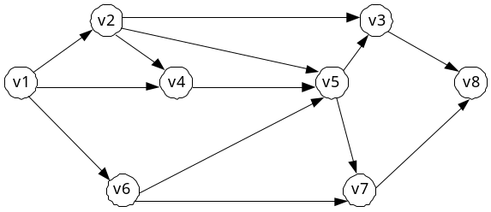

答案：拓扑排序如下：
v1, v2, v4, v6, v5, v3, v7, v8 v1, v2, v4, v6, v5, v7, v3, v8
v1, v2, v6, v4, v5, v3, v7, v8 v1, v2, v6, v4, v5, v7, v3, v8
v1, v6, v2, v4, v5, v3, v7, v8 v1, v6, v2, v4, v5, v7, v3, v8
8、如下图所示的AOE网，求：
（1）求事件的最早开始时间ve和最迟开始时间vl；
事件 | 1 | 2 | 3 | 4 | 5 | 6 | 7 | 8 | 9
Ve
Vl
（2）求出关键路径；
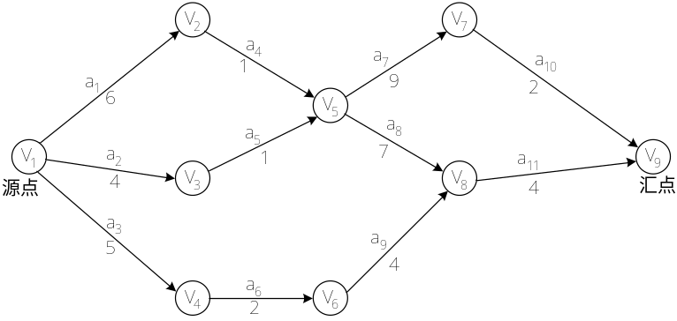
答案：(1)求ve和vl (2)关键路径
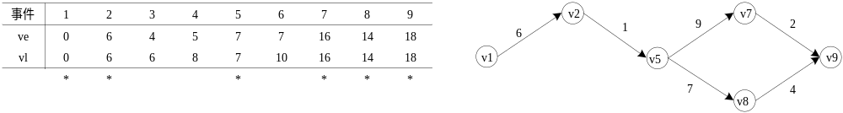如下所示的有向图，回答下面问题：
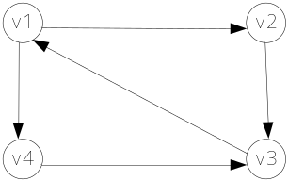
（1）该图是强连通的吗？若不是，给出强连通分量。
（2）请给出图的邻接矩阵和邻接表表示。
答案：(1) 是强连通图 (2) 邻接矩阵和邻接表为：
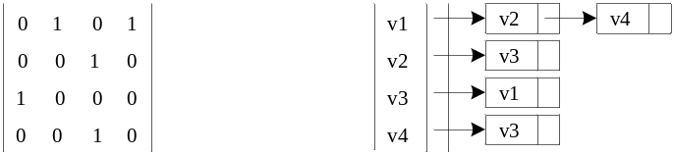

9、已知图G的邻接矩阵A=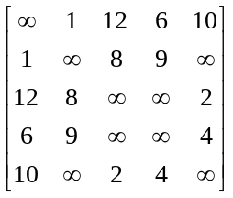， 试画出它所表示的图G，并根据Prim算法求出图的的最小生成树（给出生成过程）。
答案：
(1)图形态： (2)prim算法求最小生成树：
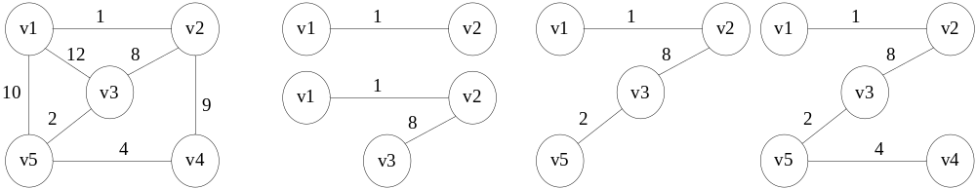

10、如下图所示的AOV网，写出其中三种拓扑排序序列。
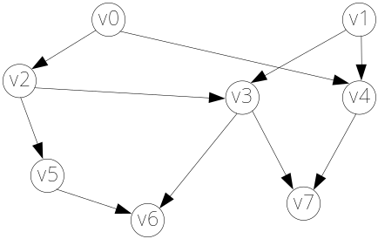

11、已知图G如下，根据克鲁斯卡尔算法求图G的一棵最小生成树。（要求给出构造过程）
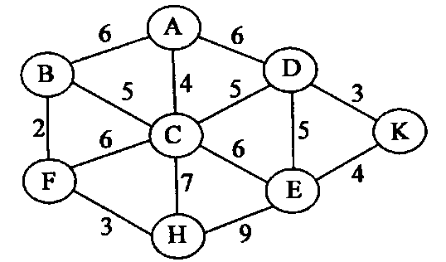
答案：kruskal算法的最小生成树
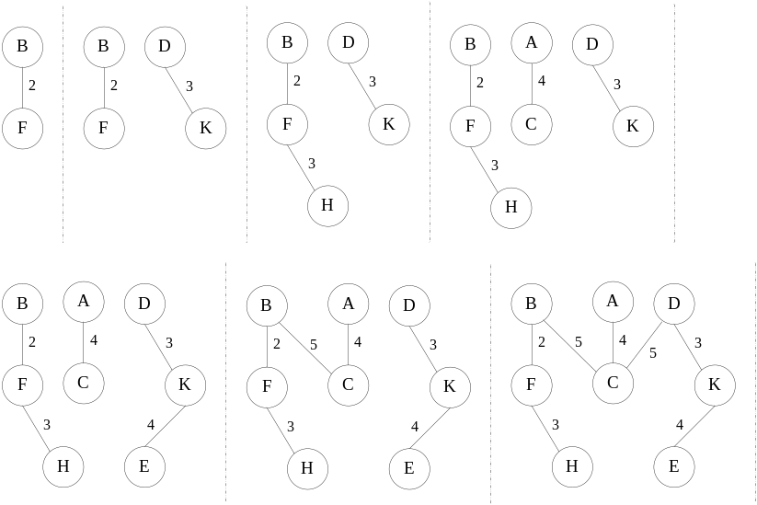
12、已知图G如下所示，求从顶点a到其余各顶点的最短路径。（给出求解过程）
5
4
3
2
2
3
3
5
6
a
b
d
f
c
e

答案：
终点 | 最短路径求解过程
b | 6 (a,b) | 5 (a,c,b)
c | 3 (a,c)
d | ∞ | 6 (a,c,d) | 6 (a,c,d)
e | ∞ | 7 (a,c,e) | 7 (a,c,e) | 7 (a,c,e)
f | ∞ | ∞ | ∞ | 9 (a,c,d,f) | 9 (a,c,d,f)
vj | c | b | d | e | f
S | {a,c} | {a,c,b} | {a,c,d} | {a,c,e} | {a,c,d,f}

第九章 查找
一、选择题
1、已知一个有序表为（11，22，33，44，55，66，77，88，99），则折半查找55需要比较（ A ）次。
A. 1 B. 2 C. 3 D. 4
2、有一组关键字序列{13,16,6,34,32,98,73,1,27}，哈希表的表长为13，哈希函数为H(key)=key MOD 13,冲突解决的办法为链地址法，请构造哈希表（用图表示）。
3、解决哈希冲突的主要方法有（ D ）。
A. 数字分析法、除余法、平方取中法 B. 数字分析法、除余法、线性探测法
C. 数字分析法、线性探测法、再哈希法 D. 线性探测法（开放地址法，再散列法）、再哈希法、链地址法
4、在一棵深度为h的具有n个元素的二叉排序树中，查找所有元素的最长查找长度为（ D ）。
A. n B. log₂n C. (h+1)/2 D. h
5、已知表长为25的哈希表，用除留取余法，按公式H(key)=key MOD p 建立哈希表，则p应取（ ）为宜。
A. 23 B. 24 C. 25 D. 26
6、设哈希表长m=14,哈希函数H(key)=key MOD 11。表中已有4个结点：addr(15)=4,addr(38)=5,addr(61)=6,addr(84)=7 其余地址为空，如用二次探测再散列处理冲突，则关键字为49的地址为（ A ）。
A.8 B. 3 C. 5 D. 9
7、在散列查找中，平均查找长度主要与（ C ）有关。
A. 散列表长度 B. 散列元素个数 C. 装填因子 D. 处理冲突方法
8、根据一组记录（56，42，50，64，48）依次插入结点生成一棵AVL树，当插入到值为 的结点时需要进行旋转调整。
9、m阶B-树中的m是指（ ）。
A. 每个结点至少具有m棵子树 B. 每个结点最多具有m棵子树
C. 分支结点中包含的关键字的个数 D. m阶B-树的深度
10、一个待散列的线性表为k={18,25,63,50,42,32,9}，散列函数为H(k)=k MOD 9，与18发生冲突的元素有（ ）个。
A. 1 B. 2 C. 3 D. 4
11、在对查找表的查找过程中，若被查找的数据元素不存在，则把该数据元素插到集合中，这种方式主要适合于（ ）。
A. 静态查找表 B. 动态查找表 C. 静态查找表和动态查找表 D. 两种表都不适合
12、有一个有序表为{1,3,9,12,32,41,45,62,75,77,82,95,100},当折半查找值为82的结点时，（ B ）次比较后查找成功。
A. 1 B. 4 C. 2 D. 8
13、在各种查找方法中，平均查找承担与结点个数n无关的查找方法是（ C ）。
A. 顺序查找 B. 折半查找 C. 哈希查找 D. 分块查找
14、下列二叉树中，不平衡的二叉树是（ C ）。
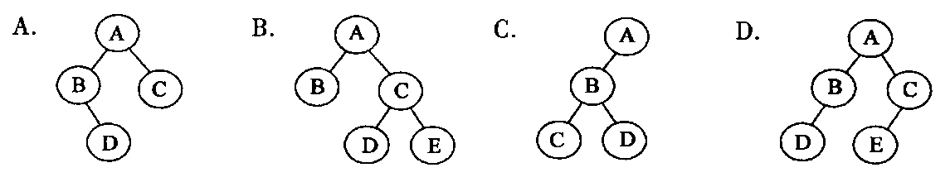
15、对一棵二叉排序树按（ B ）遍历，可得到结点值从小到大的排列序列。
A. 先序 B. 中序 C. 后序 D. 层次
16、解决散列法中出现的冲突问题常采用的方法是（ D ）。
A. 数字分析法、除余法、平方取中法 B. 数字分析法、除余法、线性探测法
C. 数字分析法、线性探测法、多重散列法 D. 线性探测法、多重散列法、链地址法
17、对线性表进行折半查找时，要求线性表必须（ C ）。
A. 以顺序方式存储 B. 以链接方式存储
C. 以顺序方式存储，且结点按关键字有序排序 D. 以链接方式存储，且结点按关键字有序排序
二、填空题
1、在散列函数H(key)=key％p中，p应取 小于等于m的素数 。
2、已知有序表为（12，18，24，35，47，50，62，83，90，115，134），当用折半查找90时，需进行 2 次查找可确定成功。
3、具有相同函数值的关键字对哈希函数来说称为 同义词 。
4、在一棵二叉排序树上实施 中序 遍历后，其关键字序列是一个有序表。
5、在散列存储中，装填因子α的值越大，则存取元素时发生冲突的可能性就越 大 ；α值越小，则存取元素发生冲突的可能性就越 小 。
三、判断题
（ ×）1、折半查找只适用于有序表，包括有序的顺序表和链表。
（√ ）2、二叉排序树的任意一棵子树中，关键字最小的结点必无左孩子，关键字最大的结点必无右孩子。
（√ ）3、哈希表的查找效率主要取决于哈希表造表时所选取的哈希函数和处理冲突的方法。
（ ×）4、平衡二叉树是指左右子树的高度差的绝对值不大于1的二叉树。
（√ ）5、AVL是一棵二叉树，其树上任一结点的平衡因子的绝对值不大于1。
四、综合题
1、选取哈希函数H（k）=（k）MOD 11。用二次探测再散列处理冲突，试在0-10的散列地址空间中对关键字序列（22,41,53,46,30,13,01,67）造哈希表，并求等概率情况下查找成功时的平均查找长度。
答案：(1)表形态：
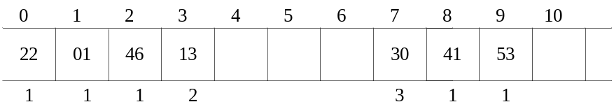
(2)ASL：ASL(7)=(1*5+2*1+3*1)/7=(5+2+3)/7=10/7

2、设哈希表HT表长m为13，哈希函数为H(k)=k MOD m，给定的关键值序列为{19,14,23,10,68,20,84,27,55,11}。试求出用线性探测法解决冲突时所构造的哈希表，并求出在等概率的情况下查找成功的平均查找长度ASL。
答案：(1)表形态：
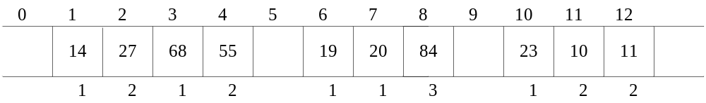
(2)平均查找长度：ASL(10)=(1*5+2*4+3*1)/10=1.6

3、设散列表容量为7（散列地址空间0..6），给定表（30，36，47，52，34）,散列函数H（K）=K mod 6，采用线性探测法解决冲突，要求：
（1）构造散列表；
（2）求查找数34需要比较的次数。
答案：(1)表形态：
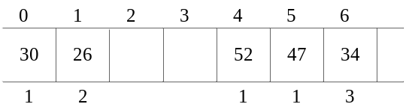
(2)查找34 的比较次数：3
4、已知下面二叉排序树的各结点的值依次为1－9，请标出各结点的值。
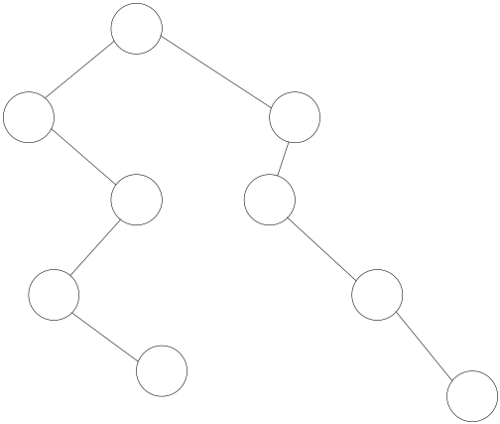
答案：
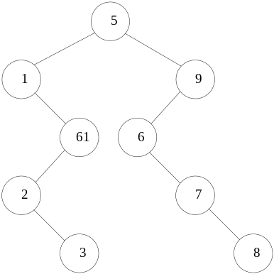
5、若依次输入序列{62,68,30,61,25,14,53,47,90,84}中的元素，生成一棵二叉排序树。画出生成后的二叉排序树（不需画出生成过程）。
6、设有一组关键字{19,1,23,14,55,20,84,27,68,11,10,77},采用哈希函数H(key)=key MOD 13,采用开放地址法的二次探测再散列方法解决冲突，试在0－18的散列空间中对关键字序列构造哈希表，画出哈希表，并求其查找成功时的平均查找长度。
7、已知关键字序列{11,2,13,26,5,18,4,9}，设哈希表表长为16，哈希函数H(key)=key MOD 13，处理冲突的方法为线性探测法，请给出哈希表，并计算在等概率的条件下的平均查找长度。
8、设散列表的长度为m=13，散列函数为H(k)=k MOD m，给定的关键码序列为19，14，23，1，68，20，84，27，55，11，13，7，试写出用线性探查法解决冲突时所构造的散列表。
答案：表形态：
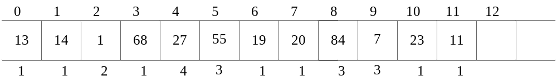

9、依次读入给定的整数序列{7,16,4,8,20,9,6,18,5}，构造一棵二叉排序树,并计算在等概率情况下该二叉排序树的平均查找长度ASL。（要求给出构造过程）
10、设有一组关键字（19，1，23，14，55，20，84，27，68，11，10，77），采用哈希函数H(key)=key%13，采用二次探测再散列的方法解决冲突，试在0-18的散列地址空间中对该关键字序列构造哈希表。
答案：
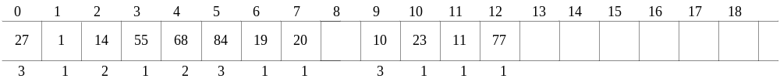

第十章 内部排序

一、选择题
1、若需要在O(nlog₂n)的时间内完成对数组的排序，且要求排序是稳定的，则可选择的排序方法是（ ）。
A. 快速排序 B. 堆排序 C. 归并排序 D. 直接插入排序
2、下列排序方法中（ ）方法是不稳定的。
A. 冒泡排序 B. 选择排序 C. 堆排序 D. 直接插入排序
3、一个序列中有10000个元素，若只想得到其中前10个最小元素，则最好采用（ ）方法。
A. 快速排序 B. 堆排序 C. 插入排序 D. 归并排序
4、一组待排序序列为（46,79,56,38,40,84），则利用堆排序的方法建立的初始堆为（ ）。
A. 79,46,56,38,40,80 B. 84,79,56,38,40,46
C. 84,79,56,46,40,38 D. 84,56,79,40,46,38
5、快速排序方法在（ ）情况下最不利于发挥其长处。
A. 要排序的数据量太大 B. 要排序的数据中有多个相同值
C. 要排序的数据已基本有序 D. 要排序的数据个数为奇数
6、排序时扫描待排序记录序列，顺次比较相邻的两个元素的大小，逆序时就交换位置，这是（ ）排序的基本思想。
A. 堆排序 B. 直接插入排序 C. 快速排序 D. 冒泡排序
7、在任何情况下，时间复杂度均为O(nlogn)的不稳定的排序方法是（ ）。
A.直接插入 B. 快速排序 C. 堆排序 D. 归并排序
8、如果将所有中国人按照生日来排序，则使用（ ）算法最快。
A. 归并排序 B. 希尔排序 C. 快速排序 D. 基数排序
9、在对n个元素的序列进行排序时，堆排序所需要的附加存储空间是（ ）。
A. O(log₂n) B. O(1) C. O(n) D. O(nlog₂n)
10、排序方法中，从未排序序列中依次取出元素与已排序序列中的元素进行比较，将其放入已排序序列的正确位置上的方法，称为（ ）。
A. 希尔排序 B. 冒泡排序 C. 插入排序 D. 选择排序
11、一组记录的的序列未（46，79，56，38，40，84），则利用堆排序的方法建立的初始堆为（ ）。
A. 79，46，56，38，40，80 B. 84，79，56，38，40，46
C. 84，79，56，46，40，38 D. 84，56，79，40，46，38
12、用某种排序方法对线性表（ 25，84，21，47，15，27，68，35，20）进行排序时，元素序列的变化情况如下：
⑴ 25，84，21，47，15，27，68，35，20
⑵ 20，15，21，25，47，27，68，35，84
⑶ 15，20，21，25，35，27，47，68，84
⑷ 15，20，21，25，27，35，47，68，84
则所采用的排序方法是（ ）。
A. 选择排序 B. 希尔排序 C. 归并排序 D. 快速排序
13、设有1024个无序的元素，希望用最快的速度挑选出其中前5个最大的元素，最好选用（ ）。
A. 冒泡排序 B. 选择排序 C. 快速排序 D. 堆排序
14、下列排序方法中，平均时间性能为O(nlogn)且空间性能最好的是（ ）。
A. 快速排序 B. 堆排序 C. 归并排序 D. 基数排序
15、希尔排序的增量序列必须是（ ）。
A. 递增的 B. 递减的 C. 随机的 D. 非递减的

二、填空题
1、在插入和选择排序中，若初始数据基本正序，则选用 递增排列 ，若初始数据基本反序，则选用 递减排列 。
答案：递增排列 递减排列
2、在插入排序、希尔排序、选择排序、快速排序、堆排序、归并排序和基数排序中，排序是不稳定的有 插入排序 归并排序和基数排序 。

三、判断题
1、直接选择排序是一种稳定的排序方法。
2、快速排序在所有排序方法中最快，而且所需附加空间也最少。
3、直接插入排序是不稳定的排序方法。
4、选择排序是一种不稳定的排序方法。

四、程序分析题

五、综合题
1、写出用直接插入排序将关键字序列{54,23,89,48,64,50,25,90,34}排序过程的每一趟结果。
答案：初始： 54，23，89，48，64，50，25，90，34
1：（23，54），89，48，64，50，25，90，34
2：（23，54，89），48，64，50，25，90，34
3：（23，48，54，89），64，50，25，90，34
4：（23，48，54，64，89），50，25，90，34
5：（23，48，50，54，64，89），25，90，34
6：（23，25，48，50，54，64，89），90，34
7：（23，25，48，50，54，64，89，90），34
8：（23，25，48，50，54，64，89，90，34）
2、设待排序序列为{10,18,4,3,6,12,1,9,15,8}请写出希尔排序每一趟的结果。增量序列为5，3，2，1。
答案：初始： 10，18，4，3，6，12，1，9，15，8
d=5： 10，1，4，3，6，12，18，9，15，8
d=3： 3，1，4，8，6，12，10，9，15，18
d=2： 3，1，4，8，6，9，10，12，15，18
d=1： 1，3，4，6，8，9，10，12，15，18
3、已知关键字序列{418，347，289，110，505，333，984，693，177}，按递增排序，求初始堆（画出初始堆的状态）。
答案：418，347，289，110，505，333，984，693，177

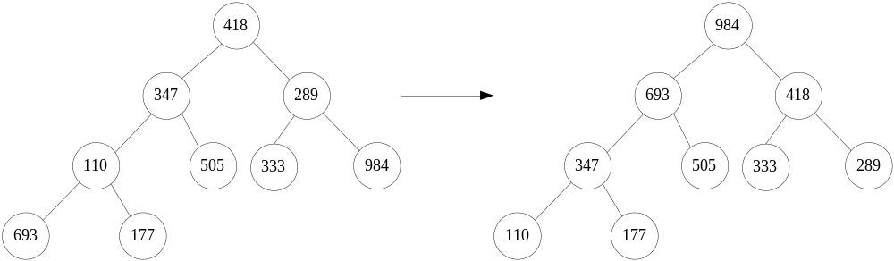

4、有一关键字序列（265，301，751，129，937，863，742，694，076，438），写出希尔排序的每趟排序结果。（取增量为5，3，1）
答案：
初始： 265，301，751，129，937，863，742，694，076，438
d=5： 265，301，694，076，438，863，742，751，129，937
d=3： 076，301，129，265，438，694，742，751，863，937
d=1： 076，129，265，301，438，694，742，751，863，937
5、对于直接插入排序，希尔排序，冒泡排序，快速排序，直接选择排序，堆排序和归并排序等排序方法，分别写出：
（1）平均时间复杂度低于O（n²）的排序方法；
（2）所需辅助空间最多的排序方法；
答案：(1) 希尔、快速、堆、归并 (2) 归并

6、对关键子序列（72，87，61，23，94，16，05，58）进行堆排序，使之按关键字递减次序排列（最小堆），请写出排序过程中得到的初始堆和前三趟的序列状态。
答案：
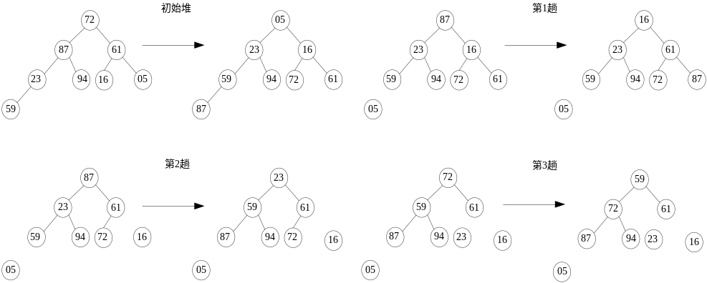

第一章概论 自测题答案

一、填空题
1. 数据结构被形式地定义为（D, R），其中D是 数据元素 的有限集合，R是D上的 关系 有限集合。
2. 数据结构包括数据的 逻辑结构 、数据的 存储结构 和数据的 运算 这三个方面的内容。
3. 数据结构按逻辑结构可分为两大类，它们分别是 线性结构 和 非线性结构 。
4. 线性结构中元素之间存在一对一关系，树形结构中元素之间存在一对多关系，图形结构中元素之间存在多对多关系。
5． 在线性结构中，第一个结点 没有 前驱结点，其余每个结点有且只有 1个前驱结点；最后一个结点 没有 后续结点，其余每个结点有且只有1个后续结点。
6. 在树形结构中，树根结点没有 前驱 结点，其余每个结点有且只有 1 个前驱结点；叶子结点没有 后续 结点，其余每个结点的后续结点数可以任意多个 。
7. 在图形结构中，每个结点的前驱结点数和后续结点数可以 任意多个 。
8．数据的存储结构可用四种基本的存储方法表示，它们分别是顺序 、 链式 、 索引 和 散列 。
9. 数据的运算最常用的有5种，它们分别是插入 、 删除、修改、 查找 、排序。
10. 一个算法的效率可分为 时间 效率和 空间 效率。
11.任何一个C程序都由 一个主函数 和若干个被调用的其它函数组成。
二、单项选择题
（ B ）1. 非线性结构是数据元素之间存在一种：
A）一对多关系 B）多对多关系 C）多对一关系 D）一对一关系
（ C ）2. 数据结构中，与所使用的计算机无关的是数据的 结构；
A) 存储 B) 物理 C) 逻辑 D) 物理和存储
（ C ）3. 算法分析的目的是：
A) 找出数据结构的合理性 B) 研究算法中的输入和输出的关系
C) 分析算法的效率以求改进 D) 分析算法的易懂性和文档性
（ A ）4. 算法分析的两个主要方面是：
A) 空间复杂性和时间复杂性 B) 正确性和简明性
C) 可读性和文档性 D) 数据复杂性和程序复杂性
（ C ）5. 计算机算法指的是：
A) 计算方法 B) 排序方法 C) 解决问题的有限运算序列 D) 调度方法
（ B ）6. 计算机算法必须具备输入、输出和 等5个特性。
A) 可行性、可移植性和可扩充性 B) 可行性、确定性和有穷性
C) 确定性、有穷性和稳定性 D) 易读性、稳定性和安全性
三、简答题
1.数据结构和数据类型两个概念之间有区别吗？
答：简单地说，数据结构定义了一组按某些关系结合在一起的数组元素。数据类型不仅定义了一组带结构的数据元素，而且还在其上定义了一组操作。

2. 简述线性结构与非线性结构的不同点。
答：线性结构反映结点间的逻辑关系是 一对一的，非线性结构反映结点间的逻辑关系是多对多的。

四、分析下面各程序段的时间复杂度
2. s=0;
for i=0; i<n; i++)
for(j=0; j<n; j++)
s+=B[i][j];
sum=s;

答：O（n²）

1. for (i=0; i<n; i++)
for (j=0; j<m; j++)
A[i][j]=0;
答：O（m*n）

3. x=0;
for(i=1; i<n; i++)
for (j=1; j<=n-i; j++)
x++;
解：因为x++共执行了n-1+n-2+……＋1= n(n-1)/2，所以执行时间为O（n²）

4. i=1;
while(i<=n)
i=i*3;
答：O（log₃n）

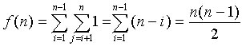

第2章 自测卷答案
一、填空
1.在顺序表中插入或删除一个元素，需要平均移动 表中一半元素，具体移动的元素个数与 表长和该元素在表中的位置 有关。
2. 线性表中结点的集合是 有限 的，结点间的关系是 一对一 的。
3. 向一个长度为n的向量的第i个元素(1≤i≤n+1)之前插入一个元素时，需向后移动 n-i+1 个元素。
4. 向一个长度为n的向量中删除第i个元素(1≤i≤n)时，需向前移动 n-i 个元素。
5. 在顺序表中访问任意一结点的时间复杂度均为 O(1) ，因此，顺序表也称为 随机存取 的数据结构。
6.顺序表中逻辑上相邻的元素的物理位置 必定相邻。单链表中逻辑上相邻的元素的物理位置 不一定 相邻。
7.在单链表中，除了首元结点外，任一结点的存储位置由 其直接前驱结点的链域的值 指示。
8． 在n个结点的单链表中要删除已知结点*p，需找到它的前驱结点的地址，其时间复杂度为O（n）。
二、判断正误
（ × ）1. 链表的每个结点中都恰好包含一个指针。
答：错误。链表中的结点可含多个指针域，分别存放多个指针。例如，双向链表中的结点可以含有两个指针域，分别存放指向其直接前趋和直接后继结点的指针。
（ × ）2. 链表的物理存储结构具有同链表一样的顺序。错，链表的存储结构特点是无序，而链表的示意图有序。
（ × ）3. 链表的删除算法很简单，因为当删除链中某个结点后，计算机会自动地将后续的各个单元向前移动。错，链表的结点不会移动，只是指针内容改变。
（ × ）4. 线性表的每个结点只能是一个简单类型，而链表的每个结点可以是一个复杂类型。
错，混淆了逻辑结构与物理结构，链表也是线性表！且即使是顺序表，也能存放记录型数据。
（ × ）5. 顺序表结构适宜于进行顺序存取，而链表适宜于进行随机存取。
错，正好说反了。顺序表才适合随机存取，链表恰恰适于“顺藤摸瓜”
（ × ）6. 顺序存储方式的优点是存储密度大，且插入、删除运算效率高。
错，前一半正确，但后一半说法错误，那是链式存储的优点。顺序存储方式插入、删除运算效率较低，在表长为n的顺序表中，插入和删除一个数据元素，平均需移动表长一半个数的数据元素。
（ × ）7. 线性表在物理存储空间中也一定是连续的。
错，线性表有两种存储方式，顺序存储和链式存储。后者不要求连续存放。
（ × ）8. 线性表在顺序存储时，逻辑上相邻的元素未必在存储的物理位置次序上相邻。
错误。线性表有两种存储方式，在顺序存储时，逻辑上相邻的元素在存储的物理位置次序上也相邻。
（ × ）9. 顺序存储方式只能用于存储线性结构。
错误。顺序存储方式不仅能用于存储线性结构，还可以用来存放非线性结构，例如完全二叉树是属于非线性结构，但其最佳存储方式是顺序存储方式。（后一节介绍）
（ × ）10. 线性表的逻辑顺序与存储顺序总是一致的。
错，理由同7。链式存储就无需一致。
三、单项选择题
（ C ）1．数据在计算机存储器内表示时，物理地址与逻辑地址相同并且是连续的，称之为：
（A）存储结构 （B）逻辑结构 （C）顺序存储结构 （D）链式存储结构
（ B ）2.一个向量第一个元素的存储地址是100，每个元素的长度为2，则第5个元素的地址是
（A）110 （B）108 （C）100 （D）120
（ A ）3. 在n个结点的顺序表中，算法的时间复杂度是O（1）的操作是：
- 访问第i个结点（1≤i≤n）和求第i个结点的直接前驱（2≤i≤n）
- 在第i个结点后插入一个新结点（1≤i≤n）
- 删除第i个结点（1≤i≤n）
- 将n个结点从小到大排序
（ B ）4. 向一个有127个元素的顺序表中插入一个新元素并保持原来顺序不变，平均要移动 个元素
（A）8 （B）63.5 （C）63 （D）7
（ A ）5. 链接存储的存储结构所占存储空间：
- 分两部分，一部分存放结点值，另一部分存放表示结点间关系的指针
- 只有一部分，存放结点值
（C） 只有一部分，存储表示结点间关系的指针
（D） 分两部分，一部分存放结点值，另一部分存放结点所占单元数
（ B ）6. 链表是一种采用 存储结构存储的线性表；
（A）顺序 （B）链式 （C）星式 （D）网状
（ D ）7. 线性表若采用链式存储结构时，要求内存中可用存储单元的地址:
（A）必须是连续的 （B）部分地址必须是连续的
（C）一定是不连续的 （D）连续或不连续都可以
（ B ）8． 线性表Ｌ在 情况下适用于使用链式结构实现。
（Ａ）需经常修改Ｌ中的结点值 （Ｂ）需不断对Ｌ进行删除插入
（Ｃ）Ｌ中含有大量的结点 （Ｄ）Ｌ中结点结构复杂
（ C ）9． 单链表的存储密度
（Ａ）大于1； （Ｂ）等于1； （Ｃ）小于1； （Ｄ）不能确定
（ B ）10． 设a1、a2、a3为3个结点，整数P₀，3，4代表地址，则如下的链式存储结构称为
 | P₀ |  |  | 3 |  |  | 4
P₀ | → | a1 | 3 | → | a2 | 4 | → | A3 | 0

（Ａ）循环链表 （Ｂ）单链表 （Ｃ）双向循环链表 （Ｄ）双向链表
四、简答题
1.试比较顺序存储结构和链式存储结构的优缺点。在什么情况下用顺序表比链表好？
答：① 顺序存储时，相邻数据元素的存放地址也相邻（逻辑与物理统一）；要求内存中可用存储单元的地址必须是连续的。
优点：存储密度大（＝1？），存储空间利用率高。缺点：插入或删除元素时不方便。
②链式存储时，相邻数据元素可随意存放，但所占存储空间分两部分，一部分存放结点值，另一部分存放表示结点间关系的指针
优点：插入或删除元素时很方便，使用灵活。缺点：存储密度小（<1），存储空间利用率低。
顺序表适宜于做查找这样的静态操作；链表宜于做插入、删除这样的动态操作。
若线性表的长度变化不大，且其主要操作是查找，则采用顺序表；
若线性表的长度变化较大，且其主要操作是插入、删除操作，则采用链表。
2 .描述以下三个概念的区别：头指针、头结点、首元结点（第一个元素结点）。在单链表中设置头结点的作用是什么？
答：首元结点是指链表中存储线性表中第一个数据元素a₁的结点。为了操作方便，通常在链表的首元结点之前附设一个结点，称为头结点，该结点的数据域中不存储线性表的数据元素，其作用是为了对链表进行操作时，可以对空表、非空表的情况以及对首元结点进行统一处理。头指针是指向链表中第一个结点（或为头结点或为首元结点）的指针。若链表中附设头结点，则不管线性表是否为空表，头指针均不为空。否则表示空表的链表的头指针为空。这三个概念对单链表、双向链表和循环链表均适用。是否设置头结点，是不同的存储结构表示同一逻辑结构的问题。
头结点
 | head | → | data | link
头指针 首元结点
简而言之，
头指针是指向链表中第一个结点（或为头结点或为首元结点）的指针；
头结点是在链表的首元结点之前附设的一个结点；数据域内只放空表标志和表长等信息（内放头指针？那还得另配一个头指针！！！）
首元素结点是指链表中存储线性表中第一个数据元素a₁的结点。
五、线性表具有两种存储方式，即顺序方式和链接方式。现有一个具有五个元素的线性表L={23，17，47，05，31}，若它以链接方式存储在下列100～119号地址空间中，每个结点由数据（占2个字节）和指针（占2个字节）组成，如下所示：
05 | U | 17 | X | 23 | V | 31 | Y | 47 | Z
^ |  |  |  |  |  |  |  |  |  | ^
100 |  |  |  |  |  |  |  |  |  | 120
其中指针X，Y，Z的值分别为多少？该线性表的首结点起始地址为多少？末结点的起始地址为多少？（10分）
答：X= 116 Y= 0 Z= 100 首址= 108 末址= 112

六、编程题
1.写出在顺序存储结构下将线性表逆转的算法，要求使用最少的附加空间。
invsl(n,a)
int n;
ET a[];
{int k;
ET t;
for (k=1; k<=n/2; k++)
{t=a[k-1]; a[k-1]=a[n-k]; a[n-k]=t;}
return;
}
解：输入：长度为n的线性表数组A(1:n)
输出：逆转后的长度为n的线性表数组A(1:n)。
C语言描述如下（其中ET为数据元素的类型）：

2. 编写程序，将若干整数从键盘输入，以单链表形式存储起来，然后计算单链表中结点的个数（其中指针P指向该链表的第一个结点）。
解：编写C程序如下(已上机通过)：
全局变量及函数提前说明：
---------------------------------
#include<stdio.h>
#include<stdlib.h>
typedef struct liuyu{int data;struct liuyu*link;}test;
liuyu *p,*q,*r,*head;
int m=sizeof(test);

void main () /*第一步，从键盘输入整数，不断添加到链表*/
{int i;
head=(test*)malloc(m); /*m=sizeof(test);*/
p=head; i=0;
while (i!=-9999)
{ printf("/ninput an integer [stop by '-9999']:");
scanf("%d",&i);
p->data=i; /* input data is saved */
p->link=(test*)malloc(m); /*m=sizeof(test));*/
q=p;
p=p->link;
}
q->link=NULL; /*原先用p->link=NULL似乎太晚！*/

p=head; i=0; /*统计链表结点的个数并打印出来*/
while (p->link!=NULL)
{printf("%d",p->data);
p=p->link;
i++;
}
printf("\n node number=%d\n", i-1); /*结点的个数不包括-9999*/
}

第3章 栈和队列 自测卷答案
一、填空题
1.向量、栈和队列都是 线性 结构，可以在向量的 任何 位置插入和删除元素；对于栈只能在 栈顶 插入和删除元素；对于队列只能在 队尾 插入和 队首 删除元素。
2. 栈是一种特殊的线性表，允许插入和删除运算的一端称为 栈顶 。不允许插入和删除运算的一端称为 栈底 。
3. 队列 是被限定为只能在表的一端进行插入运算，在表的另一端进行删除运算的线性表。
4. 在一个循环队列中，队首指针指向队首元素的 前一个 位置。
5. 在具有n个单元的循环队列中，队满时共有 n-1 个元素。
6. 向栈中压入元素的操作是先 移动栈顶指针 ，后 存入元素 。
7. 从循环队列中删除一个元素时，其操作是 先 移动队首指针 ，后 取出元素 。
8.带表头结点的空循环双向链表的长度等于 0 。
解：
L=head | 头结点 | R=head

head

二、判断正误（判断下列概念的正确性，并作出简要的说明。）
（ × ）1. 线性表的每个结点只能是一个简单类型，而链表的每个结点可以是一个复杂类型。
错，线性表是逻辑结构概念，可以顺序存储或链式存储，与元素数据类型无关。
（ × ）2. 在表结构中最常用的是线性表，栈和队列不太常用。
错，不一定吧？调用子程序或函数常用，CPU中也用队列。
（ √ ）3. 栈是一种对所有插入、删除操作限于在表的一端进行的线性表，是一种后进先出型结构。
（ √ ）4. 对于不同的使用者，一个表结构既可以是栈，也可以是队列，也可以是线性表。
正确，都是线性逻辑结构，栈和队列其实是特殊的线性表，对运算的定义略有不同而已。
（ × ）5. 栈和链表是两种不同的数据结构。
错，栈是逻辑结构的概念，是特殊殊线性表，而链表是存储结构概念，二者不是同类项。
（ × ）6. 栈和队列是一种非线性数据结构。
错，他们都是线性逻辑结构，栈和队列其实是特殊的线性表，对运算的定义略有不同而已。
（ √ ）7. 栈和队列的存储方式既可是顺序方式，也可是链接方式。
（ √ ）8. 两个栈共享一片连续内存空间时，为提高内存利用率，减少溢出机会，应把两个栈的栈底分别设在这片内存空间的两端。
（ × ）9. 队是一种插入与删除操作分别在表的两端进行的线性表，是一种先进后出型结构。
错，后半句不对。
（ × ）10. 一个栈的输入序列是12345，则栈的输出序列不可能是12345。
错，有可能。
三、单项选择题
（ B ）1.栈中元素的进出原则是
Ａ．先进先出 Ｂ．后进先出 Ｃ．栈空则进 Ｄ．栈满则出
（ C ）2.若已知一个栈的入栈序列是1，2，3，…，n，其输出序列为p1，p2，p3，…，pn，若p1=n，则pi为
Ａ．i Ｂ．n=i Ｃ．n-i+1 Ｄ．不确定
解释：当p1=n，即n是最先出栈的，根据栈的原理，n必定是最后入栈的（事实上题目已经表明了），那么输入顺序必定是1，2，3，…，n，则出栈的序列是n，…，3，2，1。
（若不要求顺序出栈，则输出序列不确定）

（ B ）3.判定一个栈ST（最多元素为m0）为空的条件是
Ａ．ST->top<>0 Ｂ．ST->top=0 Ｃ．ST->top<>m0 Ｄ．ST->top=m0

（ A ）4.判定一个队列QU（最多元素为m0）为满队列的条件是
Ａ．QU->rear － QU->front = = m0 Ｂ．QU->rear － QU->front －1= = m0
Ｃ．QU->front = = QU->rear Ｄ．QU->front = = QU->rear+1
解：队满条件是元素个数为m0。由于约定满队时队首指针与队尾指针相差1，所以不必再减1了，应当选A。当然，更正确的答案应该取模，即：QU->front = = (QU->rear+1)% m0
（ D ）5．数组Ｑ［ｎ］用来表示一个循环队列，ｆ为当前队列头元素的前一位置，ｒ为队尾元素的位置，假定队列中元素的个数小于ｎ，计算队列中元素的公式为
（Ａ）r－f; （Ｂ）（n＋f－r）% n; （Ｃ）n＋r－f; （Ｄ）（n＋r－f）% n
6. 从供选择的答案中，选出应填入下面叙述 ？ 内的最确切的解答，把相应编号写在答卷的对应栏内。
设有4个数据元素a1、a2、a3和a4，对他们分别进行栈操作或队操作。在进栈或进队操作时，按a1、a2、a3、a4次序每次进入一个元素。假设栈或队的初始状态都是空。
现要进行的栈操作是进栈两次，出栈一次，再进栈两次，出栈一次；这时，第一次出栈得到的元素是 A ，第二次出栈得到的元素是 B 是；类似地，考虑对这四个数据元素进行的队操作是进队两次，出队一次，再进队两次，出队一次；这时，第一次出队得到的元素是 C ，第二次出队得到的元素是 D 。经操作后，最后在栈中或队中的元素还有 E 个。
供选择的答案：
A～D：①a1 ②a2 ③ a3 ④a4
E： ①1 ②2 ③ 3 ④ 0
答：ABCDE＝2, 4, 1, 2, 2
7. 从供选择的答案中，选出应填入下面叙述 ？ 内的最确切的解答，把相应编号写在答卷的对应栏内。
栈是一种线性表，它的特点是 A 。设用一维数组A[1,…,n]来表示一个栈，A[n]为栈底，用整型变量T指示当前栈顶位置，A[T]为栈顶元素。往栈中推入（PUSH）一个新元素时，变量T的值 B ；从栈中弹出（POP）一个元素时，变量T的值 C 。设栈空时，有输入序列a，b，c，经过PUSH，POP，PUSH，PUSH，POP操作后，从栈中弹出的元素的序列是 D ，变量T的值是 E 。
供选择的答案：
A： ① 先进先出 ②后进先出 ③进优于出 ④出优于进 ⑤ 随机进出
B，C： ① 加1 ②减1 ③不变 ④清0 ⑤ 加2 ⑥减2
D：① a,b ②b,c ③c,a ④b,a ⑤ c,b ⑥ a,c
E：① n+1 ②n+2 ③ n ④ n-1 ⑤ n-2
答案：ABCDE=2, 2, 1, 6, 4
注意，向地址的高端生长，称为向上生成堆栈；向地址低端生长叫向下生成堆栈，本题中底部为n，向地址的低端递减生成，称为向下生成堆栈。
8. 从供选择的答案中，选出应填入下面叙述 ？ 内的最确切的解答，把相应编号写在答卷的对应栏内。
在做进栈运算时，应先判别栈是否 A ；在做退栈运算时，应先判别栈是否 B 。当栈中元素为n个，做进栈运算时发生上溢，则说明该栈的最大容量为 C 。
为了增加内存空间的利用率和减少溢出的可能性，由两个栈共享一片连续的内存空间时，应将两栈的 D 分别设在这片内存空间的两端，这样，只有当 E 时，才产生上溢。
供选择的答案：
A，B：①空 ② 满 ③ 上溢 ④ 下溢
C： ①n-1 ② n ③ n+1 ④ n/2
D： ① 长度 ②深度 ③ 栈顶 ④ 栈底
E：①两个栈的栈顶同时到达栈空间的中心点 ②其中一个栈的栈顶到达栈空间的中心点
③两个栈的栈顶在达栈空间的某一位置相遇 ④两个栈均不空，且一个栈的栈顶到达另一个栈的栈底
答案：ABCDE＝2, 1, 2, 4, 3

四、简答题
1.说明线性表、栈与队的异同点。
刘答：相同点：都是线性结构，都是逻辑结构的概念。都可以用顺序存储或链表存储；栈和队列是两种特殊的线性表，即受限的线性表，只是对插入、删除运算加以限制。
不同点：①运算规则不同，线性表为随机存取，而栈是只允许在一端进行插入、删除运算，因而是后进先出表LIFO；队列是只允许在一端进行插入、另一端进行删除运算，因而是先进先出表FIFO。
② 用途不同，堆栈用于子程调用和保护现场，队列用于多道作业处理、指令寄存及其他运算等等。
2.设有编号为1，2，3，4的四辆列车，顺序进入一个栈式结构的车站，具体写出这四辆列车开出车站的所有可能的顺序。
刘答：至少有14种。
① 全进之后再出情况，只有1种：4，3，2，1
② 进3个之后再出的情况，有3种，3,4,2,1 3,2,4,1 3,2,1,4
③ 进2个之后再出的情况，有5种，2,4,3,1 2,3,4,1 2,1, 3,4 2,1,4,3 2,1,3,4
④ 进1个之后再出的情况，有5种，1,4,3,2 1,3,2,4 1,3,4,2 1, 2,3,4 1,2,4,3

3.顺序队的“假溢出”是怎样产生的？如何知道循环队列是空还是满？
答：一般的一维数组队列的尾指针已经到了数组的上界，不能再有入队操作，但其实数组中还有空位置，这就叫“假溢出”。
采用循环队列是解决假溢出的途径。
另外，解决队满队空的办法有三：
- 设置一个布尔变量以区别队满还是队空；
- 浪费一个元素的空间，用于区别队满还是队空。
- 使用一个计数器记录队列中元素个数（即队列长度）。
我们常采用法②，即队头指针、队尾指针中有一个指向实元素，而另一个指向空闲元素。
判断循环队列队空标志是： f=rear 队满标志是：f=(r+1)%N

4.设循环队列的容量为40（序号从0到39），现经过一系列的入队和出队运算后，有
① front=11，rear=19; ② front=19，rear=11；问在这两种情况下，循环队列中各有元素多少个？
答：用队列长度计算公式： (N＋r－f)% N
① L=（40＋19－11）% 40=8 ② L=（40＋11－19）% 40=32

第4～5章 串和数组 自测卷答案
一、填空题（每空1分，共20分）
1. 不包含任何字符（长度为0）的串 称为空串； 由一个或多个空格（仅由空格符）组成的串 称为空白串。
（对应严题集4.1①，简答题：简述空串和空格串的区别）

2. 设S=“A;/document/Mary.doc”，则strlen(s)= 20 , “/”的字符定位的位置为 3 。

4. 子串的定位运算称为串的模式匹配； 被匹配的主串 称为目标串， 子串 称为模式。

5. 设目标T=”abccdcdccbaa”，模式P=“cdcc”，则第 6 次匹配成功。

6. 若n为主串长，m为子串长，则串的古典（朴素）匹配算法最坏的情况下需要比较字符的总次数为 (n-m+1)*m 。

7. 假设有二维数组A_{6×8}，每个元素用相邻的6个字节存储，存储器按字节编址。已知A的起始存储位置（基地址）为1000，则数组A的体积（存储量）为 288 B ；末尾元素A₅₇的第一个字节地址为 1282 ；若按行存储时，元素A₁₄的第一个字节地址为 (8+4)×6+1000=1072 ；若按列存储时，元素A₄₇的第一个字节地址为 (6×7＋4)×6＋1000）＝1276 。
(注：数组是从0行0列还是从1行1列计算起呢？由末单元为A₅₇可知，是从0行0列开始！)

8.设数组a[1…60, 1…70]的基地址为2048，每个元素占2个存储单元，若以列序为主序顺序存储，则元素a[32,58]的存储地址为 8950
。
答：不考虑0行0列，利用列优先公式： LOC(aij)=LOC(ac1，c2)+[(j-c2)*(d1-c1+1)+i-c1)]*L
得：LOC(a32,58)=2048+[(58-1)*(60-1+1)+32-1]]*2＝8950

9. 三元素组表中的每个结点对应于稀疏矩阵的一个非零元素，它包含有三个数据项，分别表示该元素
的 行下标 、 列下标 和 元素值 。

10.求下列广义表操作的结果：
（1） GetHead【((a,b),(c,d))】=== (a, b) ; //头元素不必加括号
（2） GetHead【GetTail【((a,b),(c,d))】】=== (c,d) ;
（3） GetHead【GetTail【GetHead【((a,b),(c,d))】】】=== b ;
（4） GetTail【GetHead【GetTail【((a,b),(c,d))】】】=== （d） ;

二、单选题（每小题1分，共15分）
（ B ）1.串是一种特殊的线性表，其特殊性体现在：
Ａ．可以顺序存储 Ｂ．数据元素是一个字符
Ｃ．可以链式存储 Ｄ．数据元素可以是多个字符

（ B ）2.设有两个串p和q，求q在p中首次出现的位置的运算称作：
Ａ．连接 Ｂ．模式匹配 Ｃ．求子串 Ｄ．求串长

（ D ）3.设串s1=’ABCDEFG’，s2=’PQRST’，函数con(x,y)返回x和y串的连接串，subs(s, i, j)返回串s的从序号i开始的j个字符组成的子串，len(s)返回串s的长度，则con(subs(s1, 2, len(s2)), subs(s1, len(s2), 2))的结果串是：
Ａ．BCDEF Ｂ．BCDEFG Ｃ．BCPQRST Ｄ．BCDEFEF
解：con(x,y)返回x和y串的连接串，即 con(x,y)＝‘ABCDEFGPQRST’；
subs(s, i, j)返回串s的从序号i开始的j个字符组成的子串，则
subs(s1, 2, len(s2))＝subs(s1, 2, 5)=’ BCDEF’; subs(s1, len(s2), 2)＝subs(s1, 5, 2)=’ EF’;
所以con(subs(s1, 2, len(s2)), subs(s1, len(s2), 2))＝con(’ BCDEF’, ’ EF’)之连接，即BCDEFEF

（ A ）4.假设有60行70列的二维数组a[1…60, 1…70]以列序为主序顺序存储，其基地址为10000，每个元素占2个存储单元，那么第32行第58列的元素a[32,58]的存储地址为 。（无第0行第0列元素）
Ａ．16902 Ｂ．16904 Ｃ．14454 Ｄ．答案A, B, C均不对
答：此题与填空题第8小题相似。（57列×60行＋31行）×2字节＋10000=16902

( B )5. 设矩阵A是一个对称矩阵，为了节省存储，将其下三角部分（如下图所示）按行序存放在一维数组B[ 1, n(n-1)/2 ]中，对下三角部分中任一元素a_{i,j}(i≤j), 在一维数组B中下标k的值是：
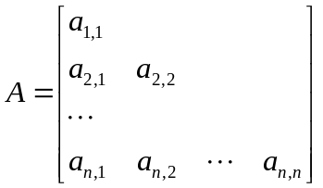Ａ．i(i-1)/2+j-1 Ｂ．i(i-1)/2+j Ｃ．i(i+1)/2+j-1 Ｄ．i(i+1)/2+j
解：注意B的下标要求从1开始。
先用第一个元素去套用，可能有B和C；
再用第二个元素去套用B和C，B=2而C＝3（不符）；
所以选B
6. 从供选择的答案中，选出应填入下面叙述 ？ 内的最确切的解答，把相应编号写在答卷的对应栏内。
有一个二维数组A，行下标的范围是0到8，列下标的范围是1到5，每个数组元素用相邻的4个字节存储。存储器按字节编址。假设存储数组元素A[0,1]的第一个字节的地址是0。
存储数组A的最后一个元素的第一个字节的地址是 A 。若按行存储，则A[3,5]和A[5,3]的第一个字节的地址分别是 B 和 C 。若按列存储，则A[7,1]和A[2,4]的第一个字节的地址分别是 D 和 E 。
供选择的答案：
A～E：①28 ② 44 ③ 76 ④ 92 ⑤ 108
⑥ 116 ⑦ 132 ⑧ 176 ⑨ 184 ⑩ 188
答案：ABCDE=8, 3, 5, 1, 6

7. 有一个二维数组A，行下标的范围是1到6，列下标的范围是0到7，每个数组元素用相邻的6个字节存储，存储器按字节编址。那么，这个数组的体积是 A 个字节。假设存储数组元素A[1,0]的第一个字节的地址是0，则存储数组A的最后一个元素的第一个字节的地址是 B 。若按行存储，则A[2,4]的第一个字节的地址是 C 。若按列存储，则A[5,7]的第一个字节的地址是 D 。
供选择的答案
A～D：①12 ② 66 ③ 72 ④ 96 ⑤ 114 ⑥ 120
⑦ 156 ⑧ 234 ⑨ 276 ⑩ 282 （11）283 （12）288
答案：ABCD=12, 10, 3, 9
第6章 树和二叉树 自测卷解答
一、下面是有关二叉树的叙述，请判断正误（每小题1分，共10分）
（ √ ）1. 若二叉树用二叉链表作存贮结构，则在n个结点的二叉树链表中只有n—1个非空指针域。
（ × ）2.二叉树中每个结点的两棵子树的高度差等于1。
（ √ ）3.二叉树中每个结点的两棵子树是有序的。
（ × ）4.二叉树中每个结点有两棵非空子树或有两棵空子树。
（ × ）5.二叉树中每个结点的关键字值大于其左非空子树（若存在的话）所有结点的关键字值，且小于其右非空子树（若存在的话）所有结点的关键字值。 （应当是二叉排序树的特点）
（ × ）6.二叉树中所有结点个数是2^{k-1}-1，其中k是树的深度。（应2^{i}-1）
（ × ）7.二叉树中所有结点，如果不存在非空左子树，则不存在非空右子树。
（ × ）8.对于一棵非空二叉树，它的根结点作为第一层，则它的第i层上最多能有2^{i}—1个结点。（应2^{i-1}）
（ √ ）9.用二叉链表法（link-rlink）存储包含n个结点的二叉树，结点的2n个指针区域中有n+1个为空指针。
（正确。用二叉链表存储包含n个结点的二叉树，结点共有2n个链域。由于二叉树中，除根结点外，每一个结点有且仅有一个双亲，所以只有n-1个结点的链域存放指向非空子女结点的指针，还有n+1个空指针。）即有后继链接的指针仅n-1个。
（ √ ）10.具有12个结点的完全二叉树有5个度为2的结点。
最快方法：用叶子数＝[n/2]＝6，再求n₂=n₀-1=5

二、填空（每空1分，共15分）
1． 由３个结点所构成的二叉树有 5 种形态。

2. 一棵深度为6的满二叉树有 n₁+n₂=0+ n₂= n₀-1=31 个分支结点和 2⁶⁻¹ =32 个叶子。
注：满二叉树没有度为1的结点，所以分支结点数就是二度结点数。

3． 一棵具有２５７个结点的完全二叉树，它的深度为 9 。
（ 注：用⎣ log₂(n) ⎦+1= ⎣ 8.xx ⎦+1=9
- 设一棵完全二叉树有700个结点，则共有 350 个叶子结点。
答：最快方法：用叶子数＝[n/2]＝350

5. 设一棵完全二叉树具有1000个结点，则此完全二叉树有 500 个叶子结点，有 499 个度为2的结点，有 1 个结点只有非空左子树，有 0 个结点只有非空右子树。
答：最快方法：用叶子数＝[n/2]＝500 ，n₂=n₀-1=499。 另外，最后一结点为2i属于左叶子，右叶子是空的，所以有1个非空左子树。完全二叉树的特点决定不可能有左空右不空的情况，所以非空右子树数＝0.

6. 一棵含有n个结点的k叉树，可能达到的最大深度为 n ，最小深度为 2 。
答：当k=1(单叉树)时应该最深，深度＝n（层）；当k=n-1（n-1叉树）时应该最浅，深度＝2（层），但不包括n=0或1时的特例情况。教材答案是“完全k叉树”，未定量。)

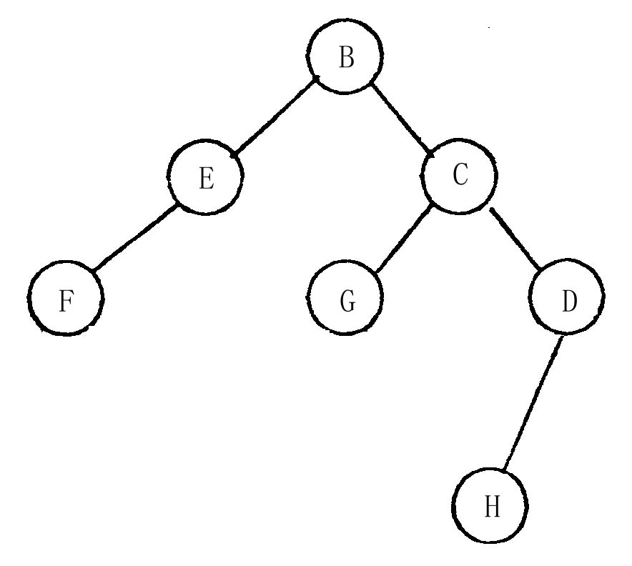
7. 二叉树的基本组成部分是：根（D）、左子树（L）和右子树（R）。因而二叉树的遍历次序有六种。最常用的是三种：前序法（即按N L R次序），后序法（即按 L R D 次序）和中序法（也称对称序法，即按L N R次序）。这三种方法相互之间有关联。若已知一棵二叉树的前序序列是BEFCGDH，中序序列是FEBGCHD，则它的后序序列必是 F E G H D C B 。
解：法1：先由已知条件画图，再后序遍历得到结果；
法2：不画图也能快速得出后序序列，只要找到根的位置特征。由前序先确定root，由中序先确定左子树。例如，前序遍历BEFCGDH中，根结点在最前面，是B；则后序遍历中B一定在最后面。
法3：递归计算。如B在前序序列中第一，中序中在中间（可知左右子树上有哪些元素），则在后序中必为最后。如法对B的左右子树同样处理，则问题得解。

8.中序遍历的递归算法平均空间复杂度为 O(n) 。
答：即递归最大嵌套层数，即栈的占用单元数。精确值应为树的深度k+1，包括叶子的空域也递归了一次。

9. 用5个权值{3, 2, 4, 5, 1}构造的哈夫曼（Huffman）树的带权路径长度是 33 。
解：先构造哈夫曼树，得到各叶子的路径长度之后便可求出WPL＝（4＋5＋3）×2＋（1＋2）×3=33
(15)
(9) (6) （注：两个合并值先后不同会导致编码不同，即哈夫曼编码不唯一）
4 5 3 (3) （注：合并值应排在叶子值之后）
1 2
（注：原题为选择题：Ａ．32 Ｂ．33 Ｃ．34 Ｄ．15）

三、单项选择题（每小题1分，共11分）

（ C ）1． 不含任何结点的空树 。
（Ａ）是一棵树; （Ｂ）是一棵二叉树;
（Ｃ）是一棵树也是一棵二叉树; （Ｄ）既不是树也不是二叉树
答：以前的标答是B，因为那时树的定义是n≥1
（ C ）2．二叉树是非线性数据结构，所以 。
（Ａ）它不能用顺序存储结构存储; （Ｂ）它不能用链式存储结构存储;
（Ｃ）顺序存储结构和链式存储结构都能存储; （Ｄ）顺序存储结构和链式存储结构都不能使用

（ C ）3. 具有n(n>0)个结点的完全二叉树的深度为 。
(Ａ) ⎡log₂(n)⎤ (Ｂ) ⎣ log₂(n)⎦ (Ｃ) ⎣ log₂(n) ⎦+1 (Ｄ) ⎡log₂(n)+1⎤
注1：⎡x ⎤表示不小于x的最小整数；⎣ x⎦表示不大于x的最大整数，它们与[ ]含义不同！
注2：选（A）是错误的。例如当n为2的整数幂时就会少算一层。似乎⎣ log₂(n) +1⎦是对的？

（ A ）4．把一棵树转换为二叉树后，这棵二叉树的形态是 。
（Ａ）唯一的 （Ｂ）有多种
（Ｃ）有多种，但根结点都没有左孩子 （Ｄ）有多种，但根结点都没有右孩子

5. 从供选择的答案中，选出应填入下面叙述 ？ 内的最确切的解答，把相应编号写在答卷的对应栏内。
树是结点的有限集合，它A 根结点，记为T。其余的结点分成为m（m≥0）个 B
的集合T1，T2，…，Tm，每个集合又都是树，此时结点T称为T_{i}的父结点，T_{i}称为T的子结点（1≤i≤m）。一个结点的子结点个数为该结点的 C 。
供选择的答案
A： ①有0个或1个 ②有0个或多个 ③有且只有1个 ④有1个或1个以上
B: ①互不相交 ② 允许相交 ③ 允许叶结点相交 ④ 允许树枝结点相交
C： ①权 ② 维数 ③ 次数（或度） ④ 序
答案：ABC＝1，1，3

6.从供选择的答案中，选出应填入下面叙述 ？ 内的最确切的解答，把相应编号写在答卷的对应栏内。
二叉树 A 。在完全的二叉树中，若一个结点没有 B ，则它必定是叶结点。每棵树都能惟一地转换成与它对应的二叉树。由树转换成的二叉树里，一个结点N的左子女是N在原树里对应结点的 C ，而N的右子女是它在原树里对应结点的 D 。
供选择的答案
A： ①是特殊的树 ②不是树的特殊形式 ③是两棵树的总称 ④有是只有二个根结点的树形结构
B: ①左子结点 ② 右子结点 ③ 左子结点或者没有右子结点 ④ 兄弟
C～D： ①最左子结点 ② 最右子结点 ③ 最邻近的右兄弟 ④ 最邻近的左兄弟
⑤ 最左的兄弟 ⑥ 最右的兄弟
答案：A= B= C= D＝
答案：ABCDE＝2，1，1，3

四、简答题（每小题4分，共20分）
- 一棵度为2的树与一棵二叉树有何区别？
答：度为2的树从形式上看与二叉树很相似，但它的子树是无序的，而二叉树是有序的。即，在一般树中若某结点只有一个孩子，就无需区分其左右次序，而在二叉树中即使是一个孩子也有左右之分。

2.给定二叉树的两种遍历序列，分别是：
前序遍历序列：D，A，C，E，B，H，F，G，I； 中序遍历序列：D，C，B，E，H，A，G，I，F，
试画出二叉树B，并简述由任意二叉树B的前序遍历序列和中序遍历序列求二叉树B的思想方法。
解：方法是：由前序先确定root，由中序可确定root的左、右子树。然后由其左子树的元素集合和右子树的集合对应前序遍历序列中的元素集合，可继续确定root的左右孩子。将他们分别作为新的root，不断递归，则所有元素都将被唯一确定，问题得解。

D
A
C F

E G
B H I

下面是按先序遍历的思路建立二叉树的两种方法
#include <stdio.h>
#include <stdlib.h>
#define MAX 100
typedef struct node {
char data;
struct node *lchild, *rchild;
} Bitree;
void creatree1( Bitree *&bt)
{ char ch;
if (ch==’ ‘) bt=NULL
else
{ bt=(Bitree*)malloc(sizeof(Bitree));
bt-data=ch;
creatree1(bt->lchild);
creatree2(bt->rhcild);
}
}

Bitree *creatree2( )
{ char ch; Bitree *&bt
if (ch==’ ‘) bt=NULL
else
{ bt=(Bitree*)malloc(sizeof(Bitree));
bt-data=ch;
bt->lchild= creatree2();
bt->rhcild= creatree2();
}
return bt;
}

第6章 树和二叉树 自测卷解答
一、下面是有关二叉树的叙述，请判断正误（每小题1分，共10分）
（ √ ）1. 若二叉树用二叉链表作存贮结构，则在n个结点的二叉树链表中只有n—1个非空指针域。
（ × ）2.二叉树中每个结点的两棵子树的高度差等于1。
（ √ ）3.二叉树中每个结点的两棵子树是有序的。
（ × ）4.二叉树中每个结点有两棵非空子树或有两棵空子树。
（ × ）5.二叉树中每个结点的关键字值大于其左非空子树（若存在的话）所有结点的关键字值，且小于其右非空子树（若存在的话）所有结点的关键字值。 （应当是二叉排序树的特点）
（ × ）6.二叉树中所有结点个数是2^{k-1}-1，其中k是树的深度。（应2^{i}-1）
（ × ）7.二叉树中所有结点，如果不存在非空左子树，则不存在非空右子树。
（ × ）8.对于一棵非空二叉树，它的根结点作为第一层，则它的第i层上最多能有2^{i}—1个结点。（应2^{i-1}）
（ √ ）9.用二叉链表法（link-rlink）存储包含n个结点的二叉树，结点的2n个指针区域中有n+1个为空指针。
（正确。用二叉链表存储包含n个结点的二叉树，结点共有2n个链域。由于二叉树中，除根结点外，每一个结点有且仅有一个双亲，所以只有n-1个结点的链域存放指向非空子女结点的指针，还有n+1个空指针。）即有后继链接的指针仅n-1个。
（ √ ）10.具有12个结点的完全二叉树有5个度为2的结点。
最快方法：用叶子数＝[n/2]＝6，再求n₂=n₀-1=5

二、填空（每空1分，共15分）
1． 由３个结点所构成的二叉树有 5 种形态。

2. 一棵深度为6的满二叉树有 n₁+n₂=0+ n₂= n₀-1=31 个分支结点和 2⁶⁻¹ =32 个叶子。
注：满二叉树没有度为1的结点，所以分支结点数就是二度结点数。

3． 一棵具有２５７个结点的完全二叉树，它的深度为 9 。
（ 注：用⎣ log₂(n) ⎦+1= ⎣ 8.xx ⎦+1=9
- 设一棵完全二叉树有700个结点，则共有 350 个叶子结点。
答：最快方法：用叶子数＝[n/2]＝350

5. 设一棵完全二叉树具有1000个结点，则此完全二叉树有 500 个叶子结点，有 499 个度为2的结点，有 1 个结点只有非空左子树，有 0 个结点只有非空右子树。
答：最快方法：用叶子数＝[n/2]＝500 ，n₂=n₀-1=499。 另外，最后一结点为2i属于左叶子，右叶子是空的，所以有1个非空左子树。完全二叉树的特点决定不可能有左空右不空的情况，所以非空右子树数＝0.

6. 一棵含有n个结点的k叉树，可能达到的最大深度为 n ，最小深度为 2 。
答：当k=1(单叉树)时应该最深，深度＝n（层）；当k=n-1（n-1叉树）时应该最浅，深度＝2（层），但不包括n=0或1时的特例情况。教材答案是“完全k叉树”，未定量。)

7. 二叉树的基本组成部分是：根（N）、左子树（L）和右子树（R）。因而二叉树的遍历次序有六种。最常用的是三种：前序法（即按N L R次序），后序法（即按 L R N 次序）和中序法（也称对称序法，即按L N R次序）。这三种方法相互之间有关联。若已知一棵二叉树的前序序列是BEFCGDH，中序序列是FEBGCHD，则它的后序序列必是 F E G H D C B 。
解：法1：先由已知条件画图，再后序遍历得到结果；
法2：不画图也能快速得出后序序列，只要找到根的位置特征。由前序先确定root，由中序先确定左子树。例如，前序遍历BEFCGDH中，根结点在最前面，是B；则后序遍历中B一定在最后面。
法3：递归计算。如B在前序序列中第一，中序中在中间（可知左右子树上有哪些元素），则在后序中必为最后。如法对B的左右子树同样处理，则问题得解。

8.中序遍历的递归算法平均空间复杂度为 O(n) 。
答：即递归最大嵌套层数，即栈的占用单元数。精确值应为树的深度k+1，包括叶子的空域也递归了一次。

9. 用5个权值{3, 2, 4, 5, 1}构造的哈夫曼（Huffman）树的带权路径长度是 33 。
解：先构造哈夫曼树，得到各叶子的路径长度之后便可求出WPL＝（4＋5＋3）×2＋（1＋2）×3=33
(15)
(9) (6) （注：两个合并值先后不同会导致编码不同，即哈夫曼编码不唯一）
4 5 3 (3) （注：合并值应排在叶子值之后）
1 2
（注：原题为选择题：Ａ．32 Ｂ．33 Ｃ．34 Ｄ．15）

1.深度为k的完全二叉树至少有（ 2^{k-1} ）个结点，至多有（2^{k} -1）个结点，若按自上而下，从左到右次序给结点编号（从1开始），则编号最小的叶子结点的编号是（2^{k-1} -1+1= 2^{k-1}）
2.一棵二叉树的第i(i>=1)层最多有（2^{i-1} ）个结点，一棵有n(n>0)个结点的满二叉树共有（ 2^{log}₂^{(n+1)-1} ）个叶子结点和（2^{log}₂^{(n+1)-1} -1 ）个非叶子结点。
3.现有按中序遍历二叉树的结果是abc，问有（ 5 ）种不同形态的二叉树可以得到这一遍历结果，这些二叉树分别是（ ）。
4．以数据集{4，5，6，7，10，12，18}为结点权值所构造的哈夫曼树为（ ），其带权路径长度为（ ）。
5．具有10个叶子结点的哈夫曼树，最大高度为（ 10 ），最小高度为（ 5）。
n个叶子结点的哈夫曼树，最大高度为n,(除最上一层和最下一层每层一个叶子点),最小高度为log₂ n +1

三、单项选择题（每小题1分，共11分）
1．某二叉树的先序遍历序列和后序遍历序列正好相反，则该二叉树一定是（D ）
A．空或只有一个结点 B、完全二叉树 C、二叉排序树 D、高度等于其结点数
2．设高度为h的二叉树上只有度为0和度为2的结点，则此类二叉树中所包含的结点数至少为（ B ）
A．2h B.2h-1 C.2h+1 D.h+1
除根结点层只有1个结点外，其余h-1层均有两个结点，结点总数=2(h-1)+1=2h-1.
3.对一个满二叉树，m个树叶，n个结点，深度为h,则（ D）
A．n=h+m B.h+m=2n C.m=h-1 D.n=2^{h}-1
4.根据使用频率为5的字符设计的哈夫曼编码不可能是（ C ）
A．111，110，10，01，00 B、000，001，010，011，1
C．100，11，10，1，0 D、001，000，01，11，10
C中，100和10冲突，即一个结点既是叶子结点又是内部结点，哈夫曼树中不可能出现这种情况。
- 根据使用频率为5的字符设计的哈夫曼编码不可能是（ D ）
A、000，001，010，011，1 B、0000，0001，001，01，1
C．000，001，01，10，11 D、00，100，101，110，111
哈夫曼树中只有度为0或度为2的结点，D不满足这种条件。

（ C ）1． 不含任何结点的空树 。
（Ａ）是一棵树; （Ｂ）是一棵二叉树;
（Ｃ）是一棵树也是一棵二叉树; （Ｄ）既不是树也不是二叉树
答：以前的标答是B，因为那时树的定义是n≥1
（ C ）2．二叉树是非线性数据结构，所以 。
（Ａ）它不能用顺序存储结构存储; （Ｂ）它不能用链式存储结构存储;
（Ｃ）顺序存储结构和链式存储结构都能存储; （Ｄ）顺序存储结构和链式存储结构都不能使用

（ C ）3. 具有n(n>0)个结点的完全二叉树的深度为 。
(Ａ) ⎡log₂(n)⎤ (Ｂ) ⎣ log₂(n)⎦ (Ｃ) ⎣ log₂(n) ⎦+1 (Ｄ) ⎡log₂(n)+1⎤
注1：⎡x ⎤表示不小于x的最小整数；⎣ x⎦表示不大于x的最大整数，它们与[ ]含义不同！
注2：选（A）是错误的。例如当n为2的整数幂时就会少算一层。似乎⎣ log₂(n) +1⎦是对的？

（ A ）4．把一棵树转换为二叉树后，这棵二叉树的形态是 。
（Ａ）唯一的 （Ｂ）有多种
（Ｃ）有多种，但根结点都没有左孩子 （Ｄ）有多种，但根结点都没有右孩子

5. 从供选择的答案中，选出应填入下面叙述 ？ 内的最确切的解答，把相应编号写在答卷的对应栏内。
树是结点的有限集合，它A 根结点，记为T。其余的结点分成为m（m≥0）个 B
的集合T1，T2，…，Tm，每个集合又都是树，此时结点T称为T_{i}的父结点，T_{i}称为T的子结点（1≤i≤m）。一个结点的子结点个数为该结点的 C 。
供选择的答案
A： ①有0个或1个 ②有0个或多个 ③有且只有1个 ④有1个或1个以上
B: ①互不相交 ② 允许相交 ③ 允许叶结点相交 ④ 允许树枝结点相交
C： ①权 ② 维数 ③ 次数（或度） ④ 序
答案：ABC＝1，1，3

6.从供选择的答案中，选出应填入下面叙述 ？ 内的最确切的解答，把相应编号写在答卷的对应栏内。
二叉树 A 。在完全的二叉树中，若一个结点没有 B ，则它必定是叶结点。每棵树都能惟一地转换成与它对应的二叉树。由树转换成的二叉树里，一个结点N的左子女是N在原树里对应结点的 C ，而N的右子女是它在原树里对应结点的 D 。
供选择的答案
A： ①是特殊的树 ②不是树的特殊形式 ③是两棵树的总称 ④有是只有二个根结点的树形结构
B: ①左子结点 ② 右子结点 ③ 左子结点或者没有右子结点 ④ 兄弟
C～D： ①最左子结点 ② 最右子结点 ③ 最邻近的右兄弟 ④ 最邻近的左兄弟
⑤ 最左的兄弟 ⑥ 最右的兄弟
答案：A= B= C= D＝
答案：ABCDE＝2，1，1，3

四、简答题（每小题4分，共20分）
- 一棵度为2的树与一棵二叉树有何区别？
答：度为2的树从形式上看与二叉树很相似，但它的子树是无序的，而二叉树是有序的。即，在一般树中若某结点只有一个孩子，就无需区分其左右次序，而在二叉树中即使是一个孩子也有左右之分。

2.〖01年计算机研题〗设如下图所示的二叉树B的存储结构为二叉链表，root为根指针，结点结构为：（lchild,data,rchild）。其中lchild，rchild分别为指向左右孩子的指针，data为字符型，root为根指针，试回答下列问题：
- 对下列二叉树B，执行下列算法traversal(root)，试指出其输出结果；
- 假定二叉树B共有n个结点，试分析算法traversal(root)的时间复杂度。（共8分）
C的结点类型定义如下：
struct node
{char data;
struct node *lchild, rchild;
};

C算法如下：
void traversal(struct node *root)
{if (root)
{printf(“%c”, root->data);
traversal(root->lchild);
printf(“%c”, root->data);
traversal(root->rchild);
}
}

A
B D
C F G
E

二叉树B

解：这是“先根再左再根再右”，比前序遍历多打印各结点一次，输出结果为：A B C C E E B A D F F D G G
特点：①每个结点肯定都会被打印两次；②但出现的顺序不同，其规律是：凡是有左子树的结点，必间隔左子树的全部结点后再重复出现；如A，B，D等结点。反之马上就会重复出现。如C，E，F，G等结点。
时间复杂度以访问结点的次数为主，精确值为2*n，时间渐近度为O(n).
3. 〖01年计算机研题〗【严题集6.27③】给定二叉树的两种遍历序列，分别是：
前序遍历序列：D，A，C，E，B，H，F，G，I； 中序遍历序列：D，C，B，E，H，A，G，I，F，
试画出二叉树B，并简述由任意二叉树B的前序遍历序列和中序遍历序列求二叉树B的思想方法。
解：方法是：由前序先确定root，由中序可确定root的左、右子树。然后由其左子树的元素集合和右子树的集合对应前序遍历序列中的元素集合，可继续确定root的左右孩子。将他们分别作为新的root，不断递归，则所有元素都将被唯一确定，问题得解。

D
A
C F

E G
B H I

4.【计算机研2000】给定如图所示二叉树T，请画出与其对应的中序线索二叉树。
28
33
40 60 08 54
55

解：要遵循中序遍历的轨迹来画出每个前驱和后继。
中序遍历序列：55 40 25 60 28 08 33 54
28
25
40
5555
60
33
08
54
28
NIL
NIL
- 33

40 60 08 54

55

五、阅读分析题（每题5分，共20分）
1. （P60 4-26）试写出如图所示的二叉树分别按先序、中序、后序遍历时得到的结点序列。
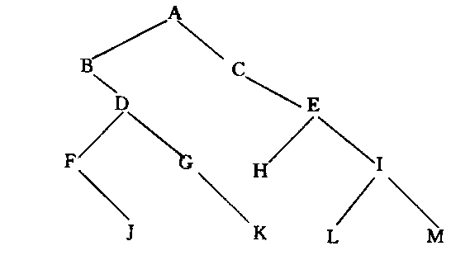
答：DLR：A B D F J G K C E H I L M
LDR: B F J D G K A C H E L I M
LRD：J F K G D B H L M I E C A

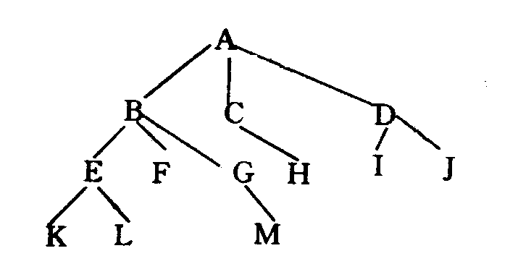
2. （P60 4-27）把如图所示的树转化成二叉树。
答：注意全部兄弟之间都要连线（包括度为2的兄弟）,并注意原有连线结点一律归入左子树，新添连线结点一律归入右子树。
A
B
E C

K F H D
L G I
M J
BiTree InSucc(BiTree q){
//已知q是指向中序线索二叉树上某个结点的指针，
//本函数返回指向*q的后继的指针。
r=q->rchild; //应改为r=q；
if(!r->rtag)
while(!r->rtag)r=r->rchild; //应改为 while(!r->Ltag) r=r->Lchild;
return r; //应改为return r->rchild；
}//ISucc
答：这是找结点后继的程序。
共有3处错误。
注：当rtag＝1时说明内装后继指针，可直接返回，第一句无错。
当rtag＝0时说明内装右孩子指针，但孩子未必是后继，需要计算。中序遍历应当先左再根再右，所以应当找左子树直到叶子处。r=r->lchild; 直到LTag=1；

应改为：while(!r->Ltag)r=r->Lchild;

3.【严题集6.17③】阅读下列算法，若有错，改正之。

4.【严题集6.21②】画出和下列二叉树相应的森林。
答：注意根右边的子树肯定是森林，
而孩子结点的右子树均为兄弟。
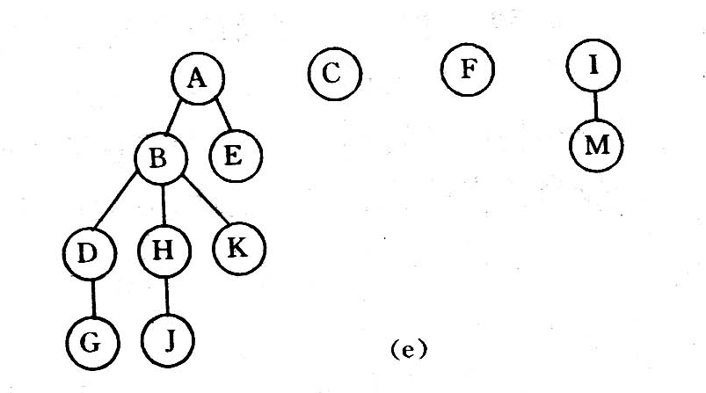
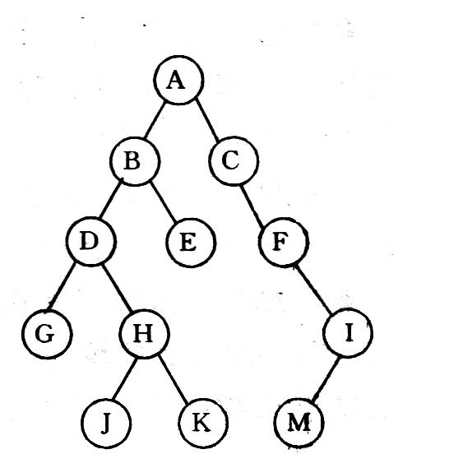

六、算法设计题（前5题中任选2题，第6题必做，每题8分，共24分）
1.【严题集6.42③】编写递归算法，计算二叉树中叶子结点的数目。
解：思路：输出叶子结点比较简单，用任何一种遍历递归算法，凡是左右指针均空者，则为叶子，将其打印出来。
法一：核心部分为：
DLR(liuyu *root) /*中序遍历 递归函数*/
{if(root!=NULL)
{if((root->lchild==NULL)&&(root->rchild==NULL)){sum++; printf("%d\n",root->data);}
DLR(root->lchild);
DLR(root->rchild); }
return(0);
}
法二：
int LeafCount_BiTree(Bitree T)//求二叉树中叶子结点的数目
{
if(!T) return 0; //空树没有叶子
else if(!T->lchild&&!T->rchild) return 1; //叶子结点
else return Leaf_Count(T->lchild)+Leaf_Count(T->rchild);//左子树的叶子数加
上右子树的叶子数
}//LeafCount_BiTree

注：上机时要先建树！例如实验二的方案一。
- 打印叶子结点值（并求总数）
思路：先建树，再从遍历过程中打印结点值并统计。
步骤1 键盘输入序列12，8，17，11，16，2，13，9，21，4，构成一棵二叉排序树。叶子结点值应该是4，9, 13, 21, 总数应该是4.
12
- 17
2 11 16 21
4 9 13

编程： 生成二叉树排序树之后，再中序遍历排序查找结点的完整程序如下：
说明部分为：
#include <stdio.h>
#include <stdlib.h>
typedef struct liuyu{int data;struct liuyu *lchild,*rchild;}test;
liuyu *root;
int sum=0;int m=sizeof(test);

void insert_data(int x) /*如何生成二叉排序树？参见教材P43C程序*/
{ liuyu *p,*q,*s;
s=(test*)malloc(m);
s->data=x;
s->lchild=NULL;
s->rchild=NULL;

if(!root){root=s; return;}
p=root;
while(p) /*如何接入二叉排序树的适当位置*/
{q=p;
if(p->data==x){printf("data already exist! \n");return;}
else if(x<p->data)p=p->lchild; else p=p->rchild;
}
if(x<q->data)q->lchild=s;
else q->rchild=s;
}

DLR(liuyu *root) /*中序遍历 递归函数*/
{if(root!=NULL)
{if((root->lchild==NULL)&&(root->rchild==NULL)){sum++; printf("%d\n",root->data);}
DLR(root->lchild);
DLR(root->rchild); }
return(0);
}
main() /*先生成二叉排序树，再调用中序遍历递归函数进行排序输出*/
{int i,x;
i=1;
root=NULL; /*千万别忘了赋初值给root!*/
do{printf("please input data%d:",i);
i++;
scanf("%d",&x); /*从键盘采集数据，以-9999表示输入结束*/
if(x==-9999){
DLR(root);
printf("\nNow output count value:%d\n",sum);
return(0); }
else insert_data(x);} /*调用插入数据元素的函数*/
while(x!=-9999);
return(0);}
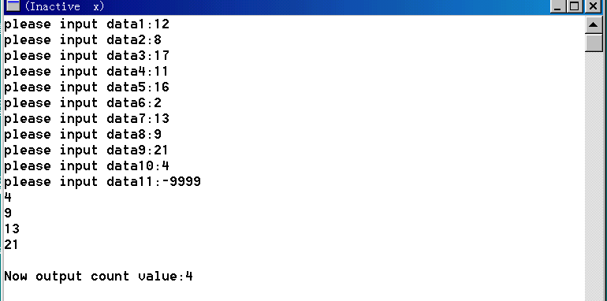
执行结果：

若一开始运行就输入-9999，则无叶子输出，sum=0。

2.【全国专升本统考题】写出求二叉树深度的算法，先定义二叉树的抽象数据类型。 （10分）
或【严题集6.44④】编写递归算法，求二叉树中以元素值为x的结点为根的子树的深度。
答；设计思路：只查后继链表指针，若左或右孩子的左或右指针非空，则层次数加1；否则函数返回。
但注意，递归时应当从叶子开始向上计数，否则不易确定层数。
int depth(liuyu*root) /*统计层数*/
{int d,p; /*注意每一层的局部变量d,p都是各自独立的*/
p=0;
if(root==NULL)return(p); /*找到叶子之后才开始统计*/
else{
d=depth(root->lchild);
if(d>p) p=d; /*向上回朔时，要挑出左右子树中的相对大的那个深度值*/
d=depth(root->rchild);
if(d>p)p=d;
}
p=p+1;
return(p);
}
法二：
int Get_Sub_Depth(Bitree T,int x)//求二叉树中以值为x的结点为根的子树深度
{
if(T->data==x)
{
printf("%d\n",Get_Depth(T)); //找到了值为x的结点,求其深度
exit 1;
}
}
else
{
if(T->lchild) Get_Sub_Depth(T->lchild,x);
if(T->rchild) Get_Sub_Depth(T->rchild,x); //在左右子树中继续寻找
}
}//Get_Sub_Depth
int Get_Depth(Bitree T)//求子树深度的递归算法
{
if(!T) return 0;
else
{
m=Get_Depth(T->lchild);
n=Get_Depth(T->rchild);
return (m>n?m:n)+1;
}
}//Get_Depth

附：上机调试过程
步骤1 键盘输入序列12，8，17，11，16，2，13，9，21，4，构成一棵二叉排序树。层数应当为4
12
8 17
2 11 16 21
4 9 13

步骤2： 执行求深度的函数，并打印统计出来的深度值。
完整程序如下：
#include <stdio.h>
#include <stdlib.h>
typedef struct liuyu{int data;struct liuyu *lchild,*rchild;}test;
liuyu *root;
int sum=0;int m=sizeof(test);

void insert_data(int x) /*如何生成二叉排序树？参见教材P43C程序*/
{ liuyu *p,*q,*s;
s=(test*)malloc(m);
s->data=x;
s->lchild=NULL;
s->rchild=NULL;

if(!root){root=s; return;}
p=root;
while(p) /*如何接入二叉排序树的适当位置*/
{q=p;
if(p->data==x){printf("data already exist! \n");return;}
else if(x<p->data)p=p->lchild; else p=p->rchild;
}
if(x<q->data)q->lchild=s;
else q->rchild=s;
}

int depth(liuyu*root) /*统计层数*/
{int d,p; /*注意每一层的局部变量d,p都是各自独立的*/
p=0;
if(root==NULL)return(p); /*找到叶子之后才开始统计*/
else{
d=depth(root->lchild);
if(d>p) p=d; /*向上回朔时，要挑出左右子树中的相对大的那个深度值*/
d=depth(root->rchild);
if(d>p)p=d;
}
p=p+1;
return(p);
}

void main() /*先生成二叉排序树，再调用深度遍历递归函数进行统计并输出*/
{int i,x;
i=1;
root=NULL; /*千万别忘了赋初值给root!*/
do{printf("please input data%d:",i);
i++;
scanf("%d",&x); /*从键盘采集数据，以-9999表示输入结束*/
if(x==-9999){
printf("\nNow output depth value=%d\n", depth (root)); return; }
else insert_data(x);} /*调用插入数据元素的函数*/
while(x!=-9999);
return;}
执行结果：
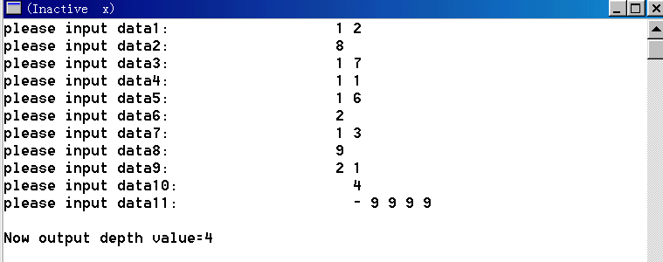

3. 【严题集6.47④】编写按层次顺序（同一层自左至右）遍历二叉树的算法。
或：按层次输出二叉树中所有结点；
解：思路：既然要求从上到下，从左到右，则利用队列存放各子树结点的指针是个好办法。
这是一个循环算法，用while语句不断循环，直到队空之后自然退出该函数。
技巧之处：当根结点入队后，会自然使得左、右孩子结点入队，而左孩子出队时又会立即使得它的左右孩子结点入队，……以此产生了按层次输出的效果。
level(liuyu*T)
/* liuyu *T,*p,*q[100]; 假设max已知*/
{int f,r;
f=0; r=0; /*置空队*/
r=(r+1)%max;
q[r]=T; /*根结点进队*/
while(f!=r) /*队列不空*/
{f=(f+1%max);
p=q[f]; /*出队*/
printf("%d",p->data); /*打印根结点*/
if(p->lchild){r=(r+1)%max; q[r]=p->lchild;} /*若左子树不空，则左子树进队*/
if(p->rchild){r=(r+1)%max; q[r]=p->rchild;} /*若右子树不空，则右子树进队*/
}
return(0);
}
法二：
void LayerOrder(Bitree T)//层序遍历二叉树
{
InitQueue(Q); //建立工作队列

EnQueue(Q,T);
while(!QueueEmpty(Q))
{
DeQueue(Q,p);
visit(p);
if(p->lchild) EnQueue(Q,p->lchild);
if(p->rchild) EnQueue(Q,p->rchild);
}
}//LayerOrder

可以用前面的函数建树，然后调用这个函数来输出。

完整程序如下（已上机通过）
#include <stdio.h>
#include <stdlib.h>
#define max 50
typedef struct liuyu{int data;struct liuyu *lchild,*rchild;}test;
liuyu *root,*p,*q[max];
int sum=0;int m=sizeof(test);

void insert_data(int x) /*如何生成二叉排序树？参见教材P43C程序*/
{ liuyu *p,*q,*s;
s=(test*)malloc(m);
s->data=x;
s->lchild=NULL;
s->rchild=NULL;

if(!root){root=s; return;}
p=root;
while(p) /*如何接入二叉排序树的适当位置*/
{q=p;
if(p->data==x){printf("data already exist! \n");return;}
else if(x<p->data)p=p->lchild; else p=p->rchild;
}
if(x<q->data)q->lchild=s;
else q->rchild=s;
}

level(liuyu*T)
/* liuyu *T,*p,*q[100]; 假设max已知*/
{int f,r;
f=0; r=0; /*置空队*/
r=(r+1)%max;
q[r]=T; /*根结点进队*/
while(f!=r) /*队列不空*/
{f=(f+1%max);
p=q[f]; /*出队*/
printf("%d",p->data); /*打印根结点*/
if(p->lchild){r=(r+1)%max; q[r]=p->lchild;} /*若左子树不空，则左子树进队*/
if(p->rchild){r=(r+1)%max; q[r]=p->rchild;} /*若右子树不空，则右子树进队*/
}
return(0);
}

void main() /*先生成二叉排序树，再调用深度遍历递归函数进行统计并输出*/
{int i,x;
i=1;
root=NULL; /*千万别忘了赋初值给root!*/
do{printf("please input data%d:",i);
i++;
scanf("%d",&x); /*从键盘采集数据，以-9999表示输入结束*/
if(x==-9999){
printf("\nNow output data value:\n", level(root)); return; }
else insert_data(x);} /*调用插入数据元素的函数*/
while(x!=-9999);
return;}

4. 已知一棵具有n个结点的完全二叉树被顺序存储于一维数组A中，试编写一个算法打印出编号为i的结点的双亲和所有的孩子。
答：首先，由于是完全二叉树，不必担心中途会出现孩子为null的情况。
其次分析：结点i的左孩子为2i，右孩子为2i+1;直接打印即可。
Printf(“Left_child=”, %d, v[2*i].data; “Right_child=”, %d, v[2*i+1].data;);
但其双亲是i/2，需先判断i为奇数还是偶数。若i为奇数，则应当先i-- ，然后再除以2。
If(i/2!=0)i--;
Printf(“Parents=”, %d, v[i/2].data;);

5.【严题集6.49④】编写算法判别给定二叉树是否为完全二叉树。
答：int IsFull_Bitree(Bitree T)//判断二叉树是否完全二叉树,是则返回1,否则返回0
{
InitQueue(Q);
flag=0;
EnQueue(Q,T); //建立工作队列
while(!QueueEmpty(Q))
{
{
DeQueue(Q,p);
if(!p) flag=1;
else if(flag) return 0;
else
{
EnQueue(Q,p->lchild);
EnQueue(Q,p->rchild); //不管孩子是否为空,都入队列
}
}//while
return 1;
}//IsFull_Bitree
分析:该问题可以通过层序遍历的方法来解决.与6.47相比,作了一个修改,不管当前结点
是否有左右孩子,都入队列.这样当树为完全二叉树时,遍历时得到是一个连续的不包含空
指针的序列.反之,则序列中会含有空指针.

  - 【严题集6.26③】假设用于通信的电文仅由8个字母组成，字母在电文中出现的频率分别为0.07，0.19，0.02，0.06，0.32，0.03，0.21，0.10。试为这8个字母设计哈夫曼编码。使用0～7的二进制表示形式是另一种编码方案。对于上述实例，比较两种方案的优缺点。
解：方案1；哈夫曼编码
先将概率放大100倍，以方便构造哈夫曼树。
w={7,19,2,6,32,3,21,10}，按哈夫曼规则：【[（2,3），6], (7,10)】, ……19, 21, 32
（100）
0 1
0 1 0 1
- 21 32
- 1
0 1 0 1
- 10 6
- 1
2 3

（40） （60）
19 21 32 （28）
- （11）
7 10 6 （5）
2 3

方案比较：
字母编号 | 对应编码 | 出现频率
1 | 000 | 0.07
2 | 001 | 0.19
3 | 010 | 0.02
4 | 011 | 0.06
5 | 100 | 0.32
6 | 101 | 0.03
7 | 110 | 0.21
8 | 111 | 0.10

字母编号 | 对应编码 | 出现频率
1 | 1100 | 0.07
2 | 00 | 0.19
3 | 11110 | 0.02
4 | 1110 | 0.06
5 | 10 | 0.32
6 | 11111 | 0.03
7 | 01 | 0.21
8 | 1101 | 0.10

方案1的WPL＝2(0.19+0.32+0.21)+4(0.07+0.06+0.10)+5(0.02+0.03)=1.44+0.92+0.25=2.61
方案2的WPL＝3(0.19+0.32+0.21+0.07+0.06+0.10+0.02+0.03)=3
结论：哈夫曼编码优于等长二进制编码

- 二叉树采用链接存储结构,设计算法计算一棵给定二叉树的度为2的结点数.
方法1:
int f(bitree T)
{ int num1,num2;
if (T==NULL) return 0;
else
{ num1=f(T->lchild); nmu2=f(T->rchild);
If (T->lchild && T->rchild) return (num1+num2+1);
Else return(num1+num2);
}
}
方法2:
void f(bitree T, int &n)
{ if (T)
{ If (T->lchild && T->rchild) n++;
f(T->lchild,n);
f(T->rchild,n);
}
}
- 采用二叉链表的形式存储二叉树,编写一个算法判定两棵二叉树是否相似.
int like(bitree S, bitree T )
{ if (S==NULL && T=NULL) return (1);
else if (S && T)
return (like(S->lchild,T->lchild) && like(S->rchild,T->rchild));
else return 0;
}
- 给定一棵用链表表示的二叉树,编写算法判定一棵二叉树T是否是完全二叉树.
采用层次遍历的思想解决这一问题.设置一个标志flag一旦某结点的左或右分支为空,则将flag置1.若此后遍历的结点的左、右分支都为空，则二叉树是完全二叉树，否则不是完全二叉树。
Int iscompletebit(bitree T)
{ queue Q[maxsize];
Int Flag=0;
Bitree p=T;
If (T==NULL) return 1;
Initqueue(Q);
Enqueue(Q,p);
While (!queueempty(Q))
{ dequeue(Q,p);
If (p->lchild && !flag) enqueue(Q,p->lchild);
Else
{ if (p->lchild ) return 0;
Else flag=1; }
If (T->rchild && !flag) enqueue(Q,p->rchild);
Else
{ if (p->rchild ) return 0;
Else flag=1; }
} Return 1;
}
4．已知一棵二叉树的中序遍历序列为CDBAEGF，前序遍历序列为ABCDEFG，试问能不能惟一确定一棵二叉树，若能请画出该二叉树。
第7章 图 自测卷解答
一、单选题（每题1分，共16分）
（ C ）1. 在一个图中，所有顶点的度数之和等于图的边数的 倍。
A．1/2 B. 1 C. 2 D. 4
（ B ）2. 在一个有向图中，所有顶点的入度之和等于所有顶点的出度之和的 倍。
A．1/2 B. 1 C. 2 D. 4
（ B ）3. 有8个结点的无向图最多有 条边。
A．14 B. 28 C. 56 D. 112
（ C ）4. 有8个结点的无向连通图最少有 条边。
A．5 B. 6 C. 7 D. 8
（ C ）5. 有8个结点的有向完全图有 条边。
A．14 B. 28 C. 56 D. 112
（ B ）6. 用邻接表表示图进行广度优先遍历时，通常是采用 来实现算法的。
A．栈 B. 队列 C. 树 D. 图
（ A ）7. 用邻接表表示图进行深度优先遍历时，通常是采用 来实现算法的。
A．栈 B. 队列 C. 树 D. 图
（ C ）8. 已知图的邻接矩阵，根据算法思想，则从顶点0出发按深度优先遍历的结点序列是
A．0 2 4 3 1 5 6
B. 0 1 3 6 5 4 2
C. 0 4 2 3 1 6 5
- 0 3 6 1 5 4 2

建议：0 1 3 4 2 5 6

（ D ）9. 已知图的邻接矩阵同上题8，根据算法，则从顶点0出发，按深度优先遍历的结点序列是
A． 0 2 4 3 1 5 6 B. 0 1 3 5 6 4 2 C. 0 4 2 3 1 6 5 D. 0 1 3 4 2 5 6
（ B ）10. 已知图的邻接矩阵同上题8，根据算法，则从顶点0出发，按广度优先遍历的结点序列是
A． 0 2 4 3 6 5 1 B. 0 1 3 6 4 2 5 C. 0 4 2 3 1 5 6 D. 0 1 3 4 2 5 6
（建议：0 1 2 3 4 5 6）
（ C ）11. 已知图的邻接矩阵同上题8，根据算法，则从顶点0出发，按广度优先遍历的结点序列是
A． 0 2 4 3 1 6 5 B. 0 1 3 5 6 4 2 C. 0 1 2 3 4 6 5 D. 0 1 2 3 4 5 6
（ D ）12. 已知图的邻接表如下所示，根据算法，则从顶点0出发按深度优先遍历的结点序列是
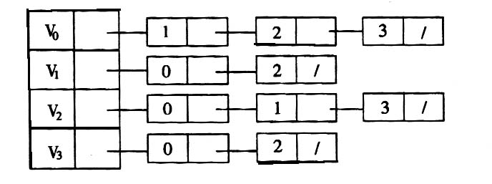
A．0 1 3 2 B. 0 2 3 1 C. 0 3 2 1 D. 0 1 2 3

（ A ）13. 已知图的邻接表如下所示，根据算法，则从顶点0出发按广度优先遍历的结点序列是
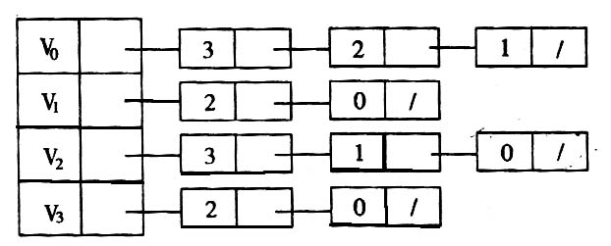
A．0 3 2 1 B. 0 1 2 3 C. 0 1 3 2 D. 0 3 1 2

（ A ）14. 深度优先遍历类似于二叉树的
A．先序遍历 B. 中序遍历 C. 后序遍历 D. 层次遍历
（ D ）15. 广度优先遍历类似于二叉树的
A．先序遍历 B. 中序遍历 C. 后序遍历 D. 层次遍历
（ A ）16. 任何一个无向连通图的最小生成树
A．只有一棵 B. 一棵或多棵 C. 一定有多棵 D. 可能不存在
（注，生成树不唯一，但最小生成树唯一，即边权之和或树权最小的情况唯一）
17、下面关于AOE网的叙述中，不正确的是（）B
A．关键活动不按期完成就会影响整个工程的完成时间
B．任何一个关键活动提前完成，那么整个工程将会提前完成
C．所有的关键活动提前完成，那么整个工程将会提前完成
D．某个关键活动提前完成，那么整个工程将会提前完成
18、若邻接表中有奇数个表结点，则一定（）D
A．图中有奇数个顶点 B、图中有偶数个顶点 C、图为无向图 D、图为有向图
19．在一个无向图中，所有顶点的度数之和等于所有边数的（B）倍，在一个有向图中，所有顶点的入度之和等于所有顶点出度之和的（C）。
A．1/2 B。2 C。1 D。4
20．若邻接表中的有奇数个表结点，则一定（ D ）
A．图中有奇数个顶点 B。图中有偶数个顶点 C。图为无向图 D。图为有向图
21．下面关于AOE网的叙述中，不正确的是（ B ）
A．关键活动不按期完成就会影响整个工程的完成时间
B．任何一个关键活动提前完成，那么整个工程将会提前完成
C．所有的关键活动提前完成，那么整个工程将会提前完成
D．某个关键活动提前完成，那么整个工程将会提前完成

二、填空题
1、29条边的无向连通图，至少有（ 9 ）个顶点，至多有（ 30 ）个顶点，有29条边的无向非连通图，至少有（ 10 ）个顶点。
2、n个顶点的强连通有向图G，最多有（n(n-1) ） 条边，最少有(n)边。
强连通图即是任何两个顶点之间有路径相通，当所有结点在一个环上时，必定是强连通图。
3、29条边的有向连通图，至少有（6 ）个顶点，至多有（29 ）个顶点，有29条边的有向非连通图，至少有（ 7 ）个顶点。
4、已知一个图的邻接矩阵表示，删除所有从第i个结点出发的边的方法是（将矩阵第i行全部置为0）
1. 图有 邻接矩阵 、 邻接表 等存储结构，遍历图有 深度优先遍历 、 广度优先遍历 等方法。

2. 有向图G用邻接表矩阵存储，其第i行的所有元素之和等于顶点i的 出度 。

3. 如果n个顶点的图是一个环，则它有 n 棵生成树。 （以任意一顶点为起点，得到n-1条边）

4. n个顶点e条边的图，若采用邻接矩阵存储，则空间复杂度为 O(n²) 。

5. n个顶点e条边的图，若采用邻接表存储，则空间复杂度为 O(n+e) 。

6. 设有一稀疏图G，则G采用 邻接表 存储较省空间。

7. 设有一稠密图G，则G采用 邻接矩阵 存储较省空间。

8. 图的逆邻接表存储结构只适用于 有向 图。

9. 已知一个有向图的邻接矩阵表示，删除所有从第i个顶点出发的方法是 将邻接矩阵的第i行全部置0 。

10. 图的深度优先遍历序列 不是 惟一的。

11. n个顶点e条边的图采用邻接矩阵存储，深度优先遍历算法的时间复杂度为 O(n²) ；若采用邻接表存储时，该算法的时间复杂度为 O(n+e) 。

12. n个顶点e条边的图采用邻接矩阵存储，广度优先遍历算法的时间复杂度为 O(n²) ；若采用邻接表存储，该算法的时间复杂度为 O(n+e) 。

13. 若要求一个稀疏图G的最小生成树，最好用 克鲁斯卡尔(Kruskal) 算法来求解。

14. 若要求一个稠密图G的最小生成树，最好用 普里姆(Prim) 算法来求解。

15. 用Dijkstra算法求某一顶点到其余各顶点间的最短路径是按路径长度 递增 的次序来得到最短路径的。

16. 拓扑排序算法是通过重复选择具有 0 个前驱顶点的过程来完成的。
三、简答题（每题6分，共24分）
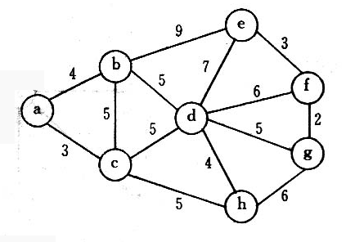1.请对下图的无向带权图：
- 写出它的邻接矩阵，并按普里姆算法求其最小生成树；
- 写出它的邻接表，并按克鲁斯卡尔算法求其最小生成树。

解：设起点为a。
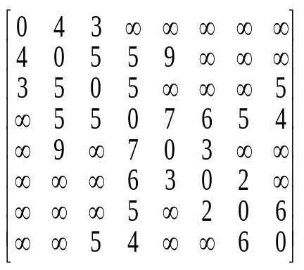
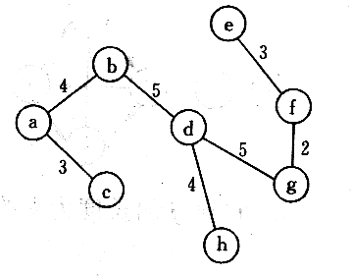
最小生成树→

PRIM算法是将顶点归并：设初始顶点为a, 依次归并的顶点集为：{a},{a,c},{a,c,b},{a,c,b,d},{a,c,b,d,h},
{a,c,b,d,h,g},{a,c,b,d,h,g,f}, {a,c,b,d,h,g,f,e}。所得最小生成树如上。

邻接表为：
6 5
7 4
7 5
1 4
2 3
0 4
2 5
3 5
4 9
0 3
1 5
1 5
2 5
1 9
3 7
5 3
3 6
4 3
6 2
c
d
b
e
f
^
^
^
^
^
h
g
3 5
5 6
4 7
3 5
5 2
7 6
^
3 4
2 5
6 6
^
a
^

克鲁斯卡尔算法是将连归并：依次归并的边集为：
{(f,g)}
{(f,g）,(e,f)},
{ (f,g）,(e,f) ,(a,c)},
{ (f,g）,(e,f) ,(a,c) ,(a,b)},
{ (f,g）,(e,f) ,(a,c) ,(a,b) ,(d,h)},
{ (f,g）,(e,f) ,(a,c) ,(a,b) ,(d,h), (d,g)},
{ (f,g）,(e,f) ,(a,c) ,(a,b) ,(d,h), (d,g)，(b,d)},
{ (f,g）,(e,f) ,(a,c) ,(a,b) ,(d,h), (d,g)，(b,d), }, 所有的顶点同在一个连通分量上。
所得最小生成树如下。

第一章 绪论
1．下面是几种数据的逻辑结构S=(D，R)，分别画出对应的数据逻辑结构，并指出它们分别属于何种结构。
D={a，b，c，d，e，f} R={r}
(a) r={<a，b>，<b，c>，<c，d>，<d，e>，<e，f>}
- r={<a，b>，<b，c>，<b，d>，<d，e>，<d，f>}
- r={<a，b>，<b，c>，<d，a>，<d，b>，<d，e>}
2．分析下列程序段的时间复杂度
(a) for(i=0；i<m；i++)
for(j=0；j<n；j++)
b[i][j]=0；
- s=0
for(i=0；i<n；i++)
for(j=0；j<n；j++)
s+=b[i][j]；
- i=1
While(i<n)
i*=2；
3．在数据结构中，与所使用的计算机无关的是 。
A．存储结构 B．物理结构 C．物理和存储结构 D．逻辑结构
4．非线性结构中每个结点 。
A．无直接前驱结点 B．只有一个直接前驱和直接后继结点
C．无直接后继结点 D．可能有多个直接前驱和多个直接后继结点
5．可以把数据的逻辑结构划分成 。
A．内部结构和外部结构 B．动态结构和静态结构
C．紧凑结构和非紧凑结构 D．线性结构和非线性结构

第二章 线性表
一、单项选择题
1．下面关于线性表叙述中，错误的 是_(1)_。
(1)：A．顺序表必须占用一片地址连续的存储单元
B．链表不必占用一片地址连续的存储单元
C．顺序表可以随机存取任一元素
D．链表可以随机存取任一元素
2．在表长为n的单链表中，算法时间复杂度为O(n)的操作是 (2)。
(2)：A．查找单链表中第i个结点 B．在p结点之后插入一个结点
C．删除表中第一个结点 D．删除p结点的直接后继结点
3．单链表的存储密度 (3) 。
(3)：A．大于1 B．等于1 C．小于1 D．不能确定
4．在表长为n的顺序表中，算法的时间复杂度为O(1)的操作是 (4) 。
(4)：A．在第n个结点之后插入一个结点 B．在第i个结点前插入一个新结点
C．删除第i个结点 D．求表长
5．在下列链表中不能从当前结点出发访问到其余各结点的是（5）。
(5)：A．单链表 B．单循环链表 C．双向链表 D．双向循环链表
6．在设头、尾指针的单链表中，与长度n有关的操作是（6）。
(6)：A．删除第一个结点 B．删除最后一个结点
C.在第一个结点之前插入一个结点 D.在表尾结点后插入一个结点
7.设p结点是带表头结点的双循环链表中的结点，则
(1)在p结点后插入s结点的语句序列中正确的是 （7）。
（7）：A.s->next=p->next；p->next->prior=s；
p->next=s；s->next=p->next；
B.p—>next=s；S—>next=p—>next；
p—>next—>prior=s；s—>next=p；
C.p->next=s；p—>next—>prior=s；
s->next=p—>next；S—>next=p；
D.p->next->prior=s；p->next=s；
s->next=p->next；s->next=p；
(2)在p结点之前插入s结点的语句序列中正确的是(8)。
(8)：A.s->prior=p->prior；p->prior->next
p->prior=s；s->next=p；
B.p->prior=s；p->prior->next=s;
s->prior=p->prior；s->next=p;
C.p->prior->next=s；p->prior=s;
s->prior=p->prior；s->next=p;
D.p->prior=s；s->next=p；
p->prior->next=s；s->prior=p->prior;
8．下列关于链表说法错误的是 (9) 。
(9)：A.静态链表中存取每一个元素的时间相同
B．动态链表中存取每一个元素的时间不同
C．静态链表上插入或删除一个元素不必移动其他元素
D．动态链表上插入或删除一个元素不必移动其他元素
9．在链表中最常用的操作是在最后一个数据元素之后插入一个数据元素和删除第一个数据元素，则最节省运算时间的存储方式是 (10) 。
(10)：A.仅有头指针的单链表 B．仅有头指针的单循环链表
C．仅有头指针的双向链表 D．仅有尾指针的单循环链表
二、填空题
1．单链表中每个结点需要两个域，一个是数据域，另一个是 (1) 。
2．链表相对于顺序表的优点是 (2) 和 (3) 操作方便。
3．表长为n的顺序表中，若在第j个数据元素(1≤i≤n+1)之前插入一个数据元素，需要向后移动 (4) 个数据元素；删除第j个数据元素需要向前移动 (5) 个数据元素；在等概率的情况下，插入一个数据元素平均需要移动 (6) 个数据元素，删除一个数据元素平均需要移动 (7) 个数据元素。
4．单链表h为空表的条件是 (8) 。
5．带表头结点的单链表h为空表的条件是 (9) 。
6．在非空的单循环链表h中，某个p结点为尾结点的条件是 (10)。
7．在非空的双循环链表中，已知p结点是表中任一结点，则
(1)在p结点后插入s结点的语句序列是：
s->next=p->next；s->prior=p； (11) ； (12)
(2)在p结点前插入s结点的语句序列是：
s->prior=p->prior；s->next=p； (13) ； (14)
(3)删除p结点的直接后继结点的语句序列是：
q=p->next；p->next=q->next； (15) ；free(q)；
(4)删除p结点的直接前驱结点的语句序列是：
q=p->prior；p->prior=q->prior； (16) ；free(q)；
(5)删除p结点的语句序列是：
p->prior->next=p->next； (17) ；free(q)；
8．在带有尾指针r的单循环链表中，在尾结点后插入p结点的语句序列是 (18) ； (19)；删除第一个结点的语句序列是q=r->next； (20) ；free(q)。
三、应用题
1．简述顺序表和链表各自的优点。
2．简述头指针和头结点的作用。 ．
四、算法设计题
1．请编写一个算法，实现将x插入到已按数据域值从小到大排列的有序表中。
2．设计一个算法，计算单链表中数据域值为x的结点个数。
3．设计一个用前插法建立带表头结点的单链表的算法。
4．请编写一个建立单循环链表的算法。
5．设计一个算法，实现将带头结点的单链表进行逆置。
6．编写一个算法，实现以较高的效率从有序顺序表A中删除其值在x和y之间(x≤A[i] ≤y)的所有元素。

第三章 栈和队列
一、选择题
1．插入和删除只能在表的一端进行的线性表，称为 (1) 。
(1)：A．队列 B．循环队列 C．栈 D．双栈
2．队列操作应遵循的原则是 （2） 。
(2)：A.先进先出 B．后进先出 C．先进后出 D．随意进出
3．栈操作应遵循的原则是 （3） 。
(3)：A．先进先出 B．后进后出 C．后进先出 D．随意进出
4．设队长为n的队列用单循环链表表示且仅设头指针，则进队操作的时间复杂度为 （4） 。
(4)：A．O(1) B．O(log₂n) C．O(n) D．O(n²)
5．设栈s和队列q均为空，先将a，b，c，d依次进队列q，再将队列q中顺次出队的元素进栈s，直至队空。再将栈s中的元素逐个出栈，并将出栈元素顺次进队列q，则队列q的状态是 (5) 。
(5)：A．abcd B．dcba C．bcad D．dbca
6．若用一个大小为6的数组来实现循环队列，且当前front和rear的值分别为3和0，当从队列中删除一个元素，再加入两个元素后，front和rear的值分别为 (6) 。
(6)：A．5和1 B．4和2 C．2和4 D．1和5
7．一个栈的入栈序列是a,b,c,d,e,则栈的不可能的输出序列是 （7） 。
(7)：A.edcba B.decba C.dceab D.abcde
二、填空题
1．在栈结构中，允许插入、删除的一端称为 栈顶 ，另一端称为 栈底 。
2．在队列结构中，允许插入的一端称为 队尾 ，允许删除的一端称为 队头 。
3．设长度为n的链队列用单循环链表表示，若只设头指针，则进队和出队操作的时间复杂度分别是 (5) 和 (6) ；若只设尾指针，则进队和出队操作的时间复杂度分别为 (7) 和 (8) 。
4．设用少用一个元素空间的数组A[m]存放循环队列，front指向实际队首，rear指向新元素应存放的位置，则判断队空的条件是 (9) ，判断队满的条件是 (10) ，当队未满时，循环队列的长度是 (11) 。
5.两个栈共享一个向量空间时，可将两个栈底分别设在 (12) 。
三、应用题 ．
1．简述线性表、栈和队列有什么异同?
2．循环队列的优点是什么?设用数组A[m]来存放循环队列，如何判断队满和队空。
3．若进栈序列为abcd，请给出全部可能的出栈序列和不可能的出栈序列。
4．设栈s和队列q初始状态为空，元素a，b，c，d，e和f，依次通过栈s，一个元素出栈后即进人队列，若6个元素出队的序列是bdcfea，则栈s的容量至少应该存多少个元素?
5．已知一个中缀算术表达式为 3 + 4 / (25- (6+15))*8 写出对应的后缀算术表达式（逆波兰表达式）。

四、算法设计题
1.已知q是一个非空顺序队列，s是一个顺序栈，请设计一个算法，实现将队列q中所有元素逆置。
2．已知递归函数： 1 当n=0时

F(n)=
n·F(n/2) 当n>0时
(1)写出求F(n)递归算法；
(2)写出求F(n)的非递归算法。
3．假设以带头结点的循环链表表示队列，并且仅设一个指针指向队尾元素结点（注意不设头指针），试编写相应的队列初始化、入队列和出队列的算法。

第四章 串、数组和广义表
一、选择题
1．串的模式匹配是指 (1) 。
(1)：A.判断两个串是否相等
B．对两个串进行大小比较
C．找某字符在主串中第一次出现的位置
D．找某子串在主串中第一次出现的第一个字符位置
2．设二维数组A[m][n]，每个数组元素占用d个存储单元，第一个数组元素的存储地址是如Loc(a[0][0])，求按行优先顺序存放的数组元素a[j][j](0≤i≤m-1，0≤j≤n-1)的存储地址 (2) 。
(2)：A．Loc(a[0][0]+[(i-1)*n+j-1]*d
B．Loc(a[0][0])+[i*n+j]*d
C．Loc(a[0][0]+[j*m+i]*d
D．Loc(a[0][0])+[(j-1)*m+i-1]*d
3．设二维数组A[m][n]，每个数组元素占d个存储单元，第1个数组元素的存储地址是Loc(a[0][0])，求按列优先顺序存放的数组元素a[j][j](0≤i≤m-1，0≤j≤n-1)的存储地址 (3) 。
(3)：A．Loc(a[0][0]+[(i-1)*n+j-1]*d
B．Loc(a[0][0])+[i*n+j]*d
C．Loc(a[0][0]+[(j-1)*m+i]*d
D．Loc(a[0][0])+[j*m+i]*d
4．已知二维数组A[6][10]，每个数组元素占4个存储单元，若按行优先顺序存放数组元素a[3][5]的存储地址是1000，则a[0][0]的存储地址是 (4) 。
(4)：A．872 B．860 C．868 D．864
5．若将n阶上三角矩阵A，按列优先顺序压缩存放在一维数组F[n(n+1)／2]中，第1个非零元素a₁₁存于F[0]中，则应存放到F[K]中的非零元素aij(1≤i≤n，1≤j≤i的下标i,j与K的对应关系是 (5) 。
(5)：A．i(i+1)/2+j B．i(i-1)/2+j-1
C．j(j+1)／2+j D．j(j-1)／2+i—1
6．若将n阶下三角矩阵A，按列优先顺序压缩存放在一维数组F[n(n+1)／2]中，第一个非零元素a11，存于F[0]中，则应存放到F[K]中的非零元素aij(1≤j≤n，1≤j≤i)的下标i，i与K的对应关系是 (6) 。
(6):A.(2n-j+1)j/2+I-j B.(2n-j+2)(j-1)/2+i-j
C．(2n-i+1)i/2+j-I D．(2n-i+2)i／2+j-i
7．设有10阶矩阵A，其对角线以上的元素aij(1≤j≤10，1<i<j)均取值为-3，其他矩阵元素为正整数，现将矩阵A压缩存放在一维数组F[m]中，则m为 (7) 。
(7)：A．45 B．46 C．55 D.56
8．设广义表L=(a，b，L)其深度是 (8) 。
(8)：A．3 B．∞ C．2 D．都不对
9．广义表B：(d)，则其表尾是 (9) ，表头是 (10) 。
(9)—(10)：A．d B．() C．(d) D．(())
10．下列广义表是线性表的有 （11） 。
(11)：A．Ls=(a，(b，c)) B．Ls=(a，Ls)
C．Ls=(a，b) D．Ls=(a，(()))
11.一个非空广义表的表尾 (12) 。
(12)：A．只能是子表 B．不能是子表
C．只能是原子元素 D．可以是原子元素或子表
12．已知广义表A=((a，(b，c))，(a，(b，c)，d))，则运算head
(head(tail(A)))的结果是 (13) 。
(13)：A．a B．(b，c) C．(a，(b，c)) D．d
二、填空题
1．两个串相等的充分必要条件是 (1) 。
2．空串是 (2) ，其长度等于 (3) 。
3．设有串S=”good”，T=”morning”，求：
(1)concat(S，T)= (4) ；
(2)substr(T，4，3)= (5) ；
(3)index(T，”n”)= (6) ；
(4)replace(S，3，2，”to”)= (7) 。
4．若n为主串长，m为子串长，则用简单模式匹配算法最好情况下，需要比较字符总数是 (8) ，最坏情况下，需要比较字符总数是 (9) 。
5．设二维数组A[8][10]中，每个数组元素占4个存储单元，数组元素a[2][2]按行优先顺序存放的存储地址是1000，则数组元素a[0][0]的存储地址是 (10) 。
6．设有矩阵
- -3 -3 -3
4 2 -3 -3
6 5 7 -3
1 3 9 11

A=

压缩存储到一维数组F[m]中，则m为 (11) ，-3应存放到F[k1]中，k1为(12)，元素aij(1≤i≤4，1≤j≤i)按行优先顺序存放到F[k2]中，k2为 (13) ，按列优先顺序存放到F[k3]中，k3为 (14) 。
7．广义表Ls=(a，(b)，((c，(d))))的长度是 (15) ，深度是 (16) ，表头是 (17) ，表尾是 (18) 。
8．稀疏矩阵的压缩存储方法通常有两种，分别是 (19) 和 (20) 。
9．任意一个非空广义表的表头可以是原子元素，也可以是 (21) ，而表尾必定是 (22) 。
三、应用题
1．已知S=”(xyz)+*”试利用联接(concat(S，T))，取子串(substr(S，i，j))和置换(replace(S，i，j，T))基本操作将S转化为T=”(x+2)*y”。
2．设串S的长度为n，其中的字符各不相同，求S中互异的非平凡子串(非空且不同于S本身)的个数。
3．设模式串T=”abcaaccbaca”，请给出它的next函数及next函数的修正值nextval之值。
4．特殊矩阵和稀疏矩阵哪一种压缩存储会失去随机存储功能?
5．设n阶对称矩阵A压缩存储于一维数组F[m]中，矩阵元素aij(1≤i≤n，1≤j≤n)，存于F[k](0≤k<m)中，当用行优先顺序转换时的对应关系是什么?用列优先顺序转换时的对应关系是什么?
第五章 树和二叉树
一、单项选择题
1．关于二叉树的下列说法正确的是 (1)。
(1)：A．二叉树的度为2 B．二叉树的度可以小于2
C．每一个结点的度都为2 D．至少有一个结点的度为
2．设深度为h(h>0)的二叉树中只有度为0和度为2的结点，则此二叉树中所含的结点总数至少为 （2）。
(2)A．2h B．2h-1 C．2h+1 D．h+1
3．在树中，若结点A有4个兄弟，而且B是A的双亲，则B的度为 (3) 。
(3)：A．3 B．4 C．5 D．6
4．若一棵完全二叉树中某结点无左孩子，则该结点一定是 (4) 。
(4)：A.度为1的结点 B．度为2的结点 C．分支结点 D．叶子结点
5．深度为k的完全二叉树至多有 (5) 个结点，至少有 (6) 个结点。
(5)-(6)：A．2^{k-1}-1 B．2^{k-1} C．2^{k}-1 D．2^{k}
6．前序序列为ABC的不同二叉树有 (7) 种不同形态。
(7)：A．3 B．4 C．5 D．6
7．若二叉树的前序序列为DABCEFG，中序序列为BACDFGE，则其后序序列为 (8) ，层次序列为 (9) 。
(8)-(9)：A．BCAGFED B．DAEBCFG C．ABCDEFG D．BCAEFGD
8．在具有200个结点的完全二叉树中，设根结点的层次编号为1，则层次编号为60的结点，其左孩子结点的层次编号为 (10) ，右孩子结点的层次编号为 (11) ，双亲结点的层次编号为 (12)。
(10)-(12)：A．30 B．60 C．120 D．121
9．遍历一棵具有n个结点的二叉树，在前序序列、中序序列和后序序列中所有叶子结点的相对次序 (13) 。
(13)：A.都不相同 B．完全相同 C．前序和中序相同 D．中序与后序相同
10．在由4棵树组成的森林中，第一、第二、第三和第四棵树组成的结点个数分别为30，10，20，5，当把森林转换成二叉树后，对应的二叉树中根结点的左子树中结点个数为 （14） ，根结点的右子树中结点个数为 (15) 。
(14)—(15)：A．20 B．29 C．30 D．35
11.具有n个结点(n>1)的二叉树的前序序列和后序序列正好相反，则该二叉树中除叶子结点外每个结点 (16) 。
(16)：A.仅有左孩子 B．仅有右孩子 C．仅有一个孩子 D．都有左、右孩子
12．判断线索二叉树中p结点有右孩子的条件是 (17) 。
(17)：A.p!=NULL B．p->rchild!=NULL C．p->rtag=0 D．p->rtag=1
13．将一棵树转换成二叉树，树的前根序列与其对应的二叉树的 (18) 相等。树的后根序列与其对应的二叉树的 (19)相同。
(18)—(19)：A．前序序列 B．中序序列 C．后序序列 D．层次序列
14．设数据结构(D，R)，D={dl，d2，d3，d4，d5，d6}，R={<d4，d2>，<d2，d1>，<d2，d3>，<d4，d6>，<d6，d5>}，这个结构的图形是 (20) ；用 (21) 遍历方法可以得到序列{d1，d2，d3，d4，d5，d6}。
(20)：A．线性表 B．二叉树C．队列 D．栈
(21)：人前序 B．中序 C．后序 D．层次
15．对于树中任一结点x，在前根序列中序号为pre(x)，在后根序列中序号为post(x)，若树中结点x是结点y的祖先，下列 （22） 条件是正确的。
(22)：A.pre(x)<pre(y)且post(x)<post(y)
B．pre(x)<pre(y)且post(x)>post(y)
C. pre(x)>pre(y)且post(x)<post(y)
D．pre(x)>pre(y)且post(x)>post(y)
16．每棵树都能惟一地转换成对应的二叉树，由树转换的二叉树中，一个结点N的左孩子是它在原树对应结点的 (23) ，而结点N的右孩子是它在原树里对应结点的 (24) 。
(23)—(24)：A．最左孩子 B．最右孩子 C．右邻兄弟 D．左邻兄弟
17．二叉树在线索化后，仍不能有效求解的问题是 (25) 。
(25)：A．前序线索树中求前序直接后继结点
B．中序线索树中求中序直接前驱结点
C．中序线索树中求中序直接后继结点
D．后序线索树中求后序直接后继结点
18．一棵具有124个叶子结点的完全二叉树，最多有 (26)个结点。
(26)：A．247 B．248 C．249 D．250 。
19．实现任意二叉树的后序遍历的非递归算法而不使用栈结构，最有效的存储结构是采用 （27） 。
(27)：A. 二叉链表 B．孩子链表 C．三叉链表 D．顺序表
二、填空题
1.树中任意结点允许有 孩子结点，除根结点外，其余结点 （2） 双亲结点。
2.若一棵树的广义表表示为A(B(E，F)，C(C(H，I，J，K)，L)，D(M(N)))。则该树的度为 (3) ，树的深度为 (4) ，树中叶子结点个数为 (5) 。
3．若树T中度为1、2、3、4的结点个数分别为4、3、2、2，则T中叶子结点的个数是 (6) 。
4．一棵具有n个结点的二叉树，若它有m个叶子结点，则该二叉树中度为1的结点个数是 (7) 。
5．深度为k(k>0)的二叉树至多有 (8) 个结点，第i层上至多有 (9) 个结点。
6．已知二叉树有52个叶子结点，度为1的结点个数为30则总结点个数为 (10) 。
7．已知二叉树中有30个叶子结点，则二叉树的总结点个数至少是 （11） 。
8．高度为6的完全二叉树至少有 (12) 个结点。
9．一个含有68个结点的完全二叉树，它的高度是 (13) 。
10．已知一棵完全二叉树的第6层上有6个结点(根结点的层数为1)，则总的结点个数至少是 (14) ，其中叶子结点个数是 （15） 。
11．已知完全二叉树第6层上有10个叶子结点，则这棵二叉树的结点总数最多是 （16） 。
12．一棵树转换成二叉树后，这棵二叉树的根结点一定没有 (17) 孩子，若树中有m个分支结点，则与其对应的二叉树中无右孩子的结点个数为 （18） 。
13．若用二叉链表示具有n个结点的二叉树，则有 （19） 个空链域。
14．具有m个叶子结点的哈夫曼树，共有 （20）个结点。
15．树的后根遍历序列与其对应的二叉树的 （21） 遍历序列相同。
16．线索二叉树的左线索指向其 （22） ，右线索指向其 （23） 。
三、应用题
1．具有n个结点的满二叉树的叶子结点个数是多少?
2．列出前序遍历序列是ABC的所有不同的二叉树。
3．已知二叉树的层次遍历序列为ABCDEFGHIJK，中序序列为DBGEHJACIKF，请构造一棵二叉树。
4．已知二叉树的中序遍历序列是ACBDGHFE，后序遍历序列是ABDCFHEG，请构造一棵二叉树。
5．已知二叉树的前序、中序和后序遍历序列如下，其中有一些看不清的字母用*表示，请先填写*处的字母，再构造一棵符合条件的二叉树，最后画出带头结点的中序线索链表。
(1)前序遍历序列是：*BC***G*
(2)中序遍历序列是：CB*EAGH*
(3)后序遍历序列是：*EDB**FA
6．将下图所示的森林转换成一棵二叉树，并画出这棵二叉树的顺序存储结构。
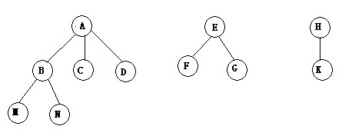
7．将下图所示的二叉树还原成森林。
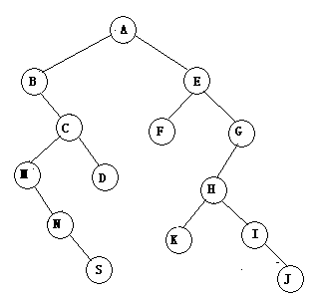
8．对于给定的一组权值{3，5，6，7，9}，请构造相应的哈夫曼树，并计算其带权路径长度。
四、算法设计题
1．请设计一个算法，求以孩子兄弟链表表示的树中叶子结点个数。
2．请编写一个算法，实现将以二叉链表存储的二叉树中所有结点的左、右孩子进行交换。
3．请编写一个算法，将以二叉链表存储的二叉树输出其广义表表示形式。
4．请编写一个算法，判断以二叉链表存储的二叉树是否为完全二叉树。
5．假设二叉树采用链接存储方式存储，编写一个二叉树先序遍历和后序遍历的非递归算法。..
6．已知一棵二叉树用二叉链表存储，t指向根结点，p指向树中任一结点。请编写一个非递归算法，实现求从根结点t到结点p之间的路径。

第六章 图
一、单项选择题
1．下面关于图的存储结构的叙述中正确的是 (1) 。
(1)：A．用邻接矩阵存储图占用空间大小只与图中顶点有关，与边数无关
B．用邻接矩阵存储图占用空间大小只与图中边数有关，而与顶点数无关
C．用邻接表存储图占用空间大小只与图中顶点数有关，而与边数无关
D．用邻接表存储图占用空大小只与图中边数有关，而与顶点数无关
2．下面关于对图的操作的说法不正确的是 (2) 。
(2)：A:寻找关键路径是关于带权有向图的操作
B．寻找关键路径是关于带权无向图的操作
C．连通图的生成树不一定是惟一的
D．带权无向图的最小生成树不一定是惟一的
3．下面的各种图中，哪个图的邻接矩阵一定是对称的 (3) 。
(3)：A．AOE网 B．AOV网 C．无向图 D．有向图
4．在AOE网中关于关键路径叙述正确的是 (4) 。
(4)：A．从开始顶点到完成顶点的具有最大长度的路径，关键路径长度是完成整个工程所需的最短时间
B．从开始顶点到完成顶点的具有最小长度的路径，关键路径长度是完成整个工程所需的最短时间
C．从开始顶点到完成顶点的具有最大长度的路径，关键路径长度是完成整个工程所需的最长时间
D．从开始顶点到完成顶点的具有最小长度的路径，关键路径长度是完成整个工程所需的最短时间
5．一个具有n个顶点e条边的图中，所有顶点的度数之和等于 （5）。
(5)：A．n B．2n C．e D．2e
6．具有8个顶点的无向图最多有 (6) 条边。
(6)：A．8 B．28 C．56 D．72
7．具有8个顶点的有向图最多有 (7) 条边。
(7)：A．8 B．28 C．56 D．78
8．深度优先遍历类似于二叉树的 (8) 。
(9)：A．前序遍历 B．中序遍历 C．后序遍历 D．层次遍历
9．广度优先遍历类似于二叉树的 (9) 。
(9)：A．前序遍历 B．中序遍历 C．后序遍历 D．层次遍历
10．任一个连通图的生成树 (10) 。
（l0）：A．可能不存在 B．只有一棵 C．一棵或多棵 D．一定有多棵
11．下列关于连通图的BFS和DFS生成树高度论述正确的是 （11）。
(11)：A．BFS生成树高度<DFS生成树的高度
B．BFS生成树高度≤DFS生成树的高度
C．BFS生成树高度>DFS生成树的高度
D．BFS生成树高度≥DFS生成树的高度
12．G是一个非连通无向图，共有28条，则该图至少有解 (12) 个顶点。
(12)：A．7 B．8 C．9 D.10
二、判断题
1．一个图的邻接矩阵表示是惟一的。 ( )
2．一个图的邻接表表示是惟一的。 ( )
3．无向图的邻接矩阵一定是对称矩阵。 ( )
4．有向图的邻接矩阵一定是对称矩阵。 ( )
5．有向图用邻接表表示，顶点vi的出度是对应顶点vj链表中结点个数。 ( )
6．有向图用邻接表表示，顶点vi的度是对应顶点vj链表中结点个数。 ( )
7．有向图用邻接矩阵表示，删除所有从顶点i出发的弧的方法是，将邻接矩阵的i行全部元素置为0。 ( )
8．若从无向图中任一顶点出发，进行一次深度优先搜索，就可以访问图中所有顶点，则该图一定是连通的。 ( )
9．在非连通图的遍历过程中，调用深度优先搜索算法的次数等于图中连通分量的个数。 ( )
10．具有n个顶点的有向强连通图的邻接矩阵中至少有n个小于∞的非零元素。 ( )
11．一个连通图的生成树是一个极小连通子图。 ( )
12．在有数值相同的权值存在时，带权连通图的最小生成树可能不惟一。 ( )
13．在AOE网中仅存在一条关键路径。 ( )
14．若在有向图的邻接矩阵中，主对角线以下的元素均为0，则该图一定存在拓扑有序序列。 ( )
15．若图C的邻接表表示时，表中有奇数个边结点，则该图一定是有向图。 ( )
16．在AOE网中，任何一个关键活动提前完成，整个工程都会提前完成。 ( )
17．图的深度优先遍历序列一定是惟一的。 ( )
18．有向无环图的拓扑有序序列一定是惟一的。 ( )
19．拓扑排序输出的顶点个数小于图中的顶点个数，则该图一定存在环。 ( )
三、填空题
1．在一个具有n个顶点的完全无向图和完全有向图中分别包含有 (1) 和 (2) 条边。
2．具有n个顶点的连通图至少具有 (3) 条边。
3．具有n个顶点e条边的有向图和无向图用邻接表表示，则邻接表的边结点个数分别为（4）和 （5） 条。
4．在有向图的邻接表和逆邻接表中，每个顶点链表中链接着该顶点的所有 （6） 和 （7）结点。
5．若n个顶点的连通图是一个环，则它有 (8) 棵生成树。
6．图的逆邻接表存储结构只适用于 (9) 。
7．n个顶点e条边的图采用邻接矩阵存储，深度优先遍历算法的时间复杂度是 （10） ，广度优先算法的时间复杂度是 （11） 。
8．n个顶点e条边的图，采用邻接表存储，广度优先遍历算法的时间复杂度是 （12） ，深度优先遍历算法的时间复杂度是 （13） 。
9．若要求一个稀疏图的最小生成树，最好用 (14) 算法求解。
10．若要求一个稠密图的最小生成树，最好用 （15） 算法求解。
四、应用题
1．已知图C=(V，E)，其中V={a，b，c，d，e}，E={(a，b)，{a，c}，{a，d}，(b，c)，(d，c)，(b，e)，(c，e)，（d，e）}要求：
(1)画出图G；
(2)给出图G的邻接矩阵；
(3)给出图G的邻接表；
(4)给出图G的所有拓扑有序序列。
2．已知带权无向图的邻接表见下图，要求：
abcdefg
0
1
2
3
4
5
6
19
33
42
58^
09
22
53^
12
37
68^
27
44
69^
02
34
54
61^
08
13
44
65^
28
39
41
55^
03

(1)画出图G。
(2)各画一棵从顶点a出发的深度优先生成树和广度优先生成树。
(3)给出用prim算法从顶点a出发构造最少生成树的过程。
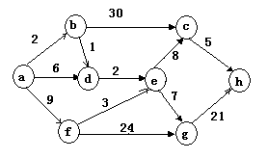 (4)给出用Kruscal算法构造最小生成树的过程。
3．已知带权有向图如右图所示，要求：
(1)给出图G的邻接矩阵；
(2)给出图G的一个拓扑有序序列；
(3)求从顶点a出发到其余各顶点的最短路径。
4．已知带权有向图G见下图，图中边上的权值为完成活动ai需要的天数，要求：
(1)求每项活动的最早和最晚开工时间；
(2)完成此项工程最少需要多少天；
(3)给出图G的关键路径。
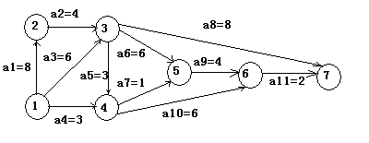
四、算法题
1.编写根据无向图G的邻接表，判断图G是否连通的算法。
2．编写根据有向图的邻接表，分别设计实现以下要求的算法：
(1)求出图G中每个顶点的出度；
(2)求出图G中出度最大的一个顶点，输出该顶点编号；
(3)计算图G中出度为0的顶点数；
(4)判断图G中是否存在边〈i，j〉。
第七章 查找
一、单项选择题
1．在长度为n的线性表中进行顺序查找，在等概率的情况下，查找成功的平均查找长度是 (1) 。
(1)：A．n B．n(n+1)／2 C．(n-1)／2 D．(n+1)／2
2．在长度为n的顺序表中进行顺序查找，查找失败时需与键值比较次数是 (2) 。
(2)：A．n B．1 C．n-1 D．n+l
3．对线性表进行顺序查找时，要求线性表的存储结构是 （3） 。
(3)：A．倒排表 B．索引表 C．顺序表或链表 D．散列表
4．对线性表用二分法查找时要求线性表必须是 （4） 。
(4)：A．顺序表 B．单链表 C．顺序存储的有序表 D．散列表
5．在有序表A[80]上进行二分法查找，查找失败时，需对键值进行最多比较次数是 （5） 。
(5)：A．20 B．40 C．10 D．7
6．在长度为n的有序顺序表中，采用二分法查找，在等概率的情况下，查找成功的平均查找长度是 （6）。
(6)：A. O(n²) B．O(nlog₂n) C．O(n) D．O(log₂n)
7．设顺序表为{4，6，12，32，40，42，50，60，72，78，80，90，98}，用二分法查找72，需要进行的比较次数是 (7) 。
(7)：A．2 B．3 C．4 D．5
8．如果要求一个线性表既能较快地查找，又能适应动态变化的要求，则应采用的查找方法是 (8) 。
(8)：A．顺序查找 B．二分法查找 C．分块查找 D．都不行
9．在采用线性探查法处理冲突的散列表中进行查找，查找成功时所探测位置上的键值 (9) 。
(9)：A．一定都是同义词 B．一定都不是同义词
C．不一定是同义词 D．无任何关系
10．在查找过程中，若同时还要做插入、删除操作，这种查找称为 (10) 。
(10)：A．静态查找 B．动态查找 C．内部查找D． 外部查找
二、填空题
1．在有序表A[30]上进行二分查找，则需要对键值进行4次、5次比较查找成功的记录个数分别为 (1) 、 (2) ，在等概率的情况下，查找成功的平均查找长度是 (3) 。
2．散列法存储的基本思想是由 (4) ，确定记录的存储地址。
3．对一棵二叉排序树进行 (5) 遍历，可以得到一个键值从小到大次序排列的有序序列。
4．对有序表A[80]进行二分查找，则对应的判定树高度为 (6) ．，判定树前6层的结点个数为 (7) ，最高一层的结点个数是 (8) ，查找给定值K，最多与键值比较 (9) 次。
5．对于表长为n的线性表要进行顺序查找，则平均时间复杂度为 (10) ，若采用二分查找，则平均时间复杂度为 (11) 。
6．在散列表中，装填因子。值越大，则插入记录时发生冲突的可能性 (12) 。
7．在散列表的查找过程中与给定值K进行比较的次数取决于 (13) 、 (14) 和 (15)。
8．在使用分块查找时，除表本身外，尚需建立一个 (16) ，用来存放每一块中最高键值及 (17) 。
9．若表中有10000个记录，采用分块查找时，用顺序查找确定记录所在的块，则分成 (18)块最好，每块的最佳长度 (19) ，在这种情况下，查找成功的平均检索长度为 (20) 。
10．用n个键值构造一棵二叉排序树，最低高度是 (21) 。
11．设有散列函数H和键值k1、k2，若k1≠k2，且H(k1)= H(k2)，则称k1、k2是 (22)。
12．设有n个键值互为同义词，若用线性探查法处理冲突，把这n个键值存于表长为m(m>n)的散列表中，至少要进行 (23) 次探查。
13.高度为6的平衡二叉排序树，其每个分支结点的平衡因子均为0，则该二叉树共有 (24)个结点。
14．m阶B-树，除根结点外的分支结点最多有 (25) 棵子树，最少有 (26) 棵子树，最多有 (27) 个键值，最少有 (28) 个键值。
15．m阶B+树，除根结点外的每个结点最多有 (29) 棵子树值，最少有 (30) 棵子树。
三、应用题
1．画出对长度为13的有序表进行二分查找的一棵判定树，并求其等概率时查找成功的平均查找长度。查找失败时需对键值的最多比较次数。
2．将整数序列{8，6，3，1，2，5，9，7，4}中的数依次插入到一棵空的二叉排序树中，求在等概率情况下，查找成功的平均查找长度，查找失败时对键值的最多比较次数。再画出从二叉排序树中删除结点6和8的结果。
3．将整数序列{8，6，3，1，2，5，9，7，41中的数依次插入到一棵空的平衡二叉排序树中，求在等概率情况下，查找成功的平均检索长度，查找失败时对键值的最多比较次数o
4．按不同的输入顺序输入4，5，6，建立相应的不同形态的二叉排序树。
5．设有键值序列{25，40，33，47，12，66，72，87，94，22，5，58}散列表长为12，散列函数为H(key)=key％11，用拉链法处理冲突，请画出散列表，在等概率情况下，求查找成功的平均查找长度和查找失败的平均查找长度。
6．已知一个散列函数为H(key)=key％13，采用双散列法处理冲突，H1(key)=key％11+1，探查序列为di=(H(key)+i* H1(key))％m，i=1，2，…m-1，散列表见表1，要求回答下列问题：
(1)对表中键值21，57，45和50进行查找时，所需进行的比较次数各为多少?
(2)在等概率情况下查找时，查找成功的平均查找长度是多少?
0 1 2 3 4 5 6 7 8 9 10 11 12
 |  |  |  |  | 50 | 21 |  | 57 |  | 45 | 37

表1 散列表
四、算法设计题
1．设二叉树用二叉链表表示，且每个结点的键值互不相同，请编写判别该二叉树是否为二叉排序树的非递归算法。
第八章 排序
一、单项选择题
1．对n个不同的记录按排序码值从小到大次序重新排列，用冒泡(起泡)排序方法，初始序列在 按排序码值从小到大次序重新排列 情况下，与排序码值总比较次数最少，在 按排序码值从大到小次序重新排列 情况下，与排序码值总比较次数最多；用直接插入排序方法，初始序列在 （3） 情况下，与排序码值总比较次数最少，在 （4） 情况下，与排序码值总比较次数最多；用快速排序方法在 （5） 情况下，与排序码值总比较次数最少，在 （5） 情况下与排序码值总比较次数最多。
(1)-(6)：
A．按排序码值从小到大排列 B．按排序码值从大到小排列
C．随机排列(完全无序) D．基本按排序码值升序排列
2．用冒泡排序方法对n个记录按排序码值从小到大排序时，当初始序列是按排序码值从大到小排列时，与码值总比较次数是 （7） 。
(7)：A．n-1 B．n C．n+1 D．n(n-1)／2
3．下列排序方法中，与排序码值总比较次数与待排序记录的初始序列排列状态无关的是 (8) 。
(8)：A．直接插入排序 B．冒泡排序 C．快速排序 D．直接选择排序
4．将6个不同的整数进行排序，至少需要比较 (9) 次，至多需要比较 (10) 次。
(9)-(10)：A．5 B．6 C．15 D．21
5．若需要时间复杂度在O(nlog₂n)内，对整数数组进行排序，且要求排序方法是稳定的，则可选择的排序方法是 (11) 。
(11)：A．快速排序 B．归并排序 C．堆排序 D．直接插入排序
6．当待排序的整数是有序序列时，采用 (12) 方法比较好，其时间复杂度为O(n)，而采用 （13）方法却正好相反，达到最坏情况下时间复杂度为O(n²)；无论待排序序列排列是否有序，采用 （14）方法的时间复杂度都是O(n²)。
(12)-(14)：A．快速排序 B．冒泡排序 C．归并排序 D．直接选择排序
7．堆是一种 (15) 排序。
(15)：A．插入 B．选择 C．交换 D．归并
8．若一组记录的排序码值序列为{40，80，50，30，60，70}，利用堆排序方法进行排序，初建的大顶堆是 (16) 。
(16)：A．80，40，50，30，60，70 B．80，70，60，50，40，30
C．80，70，50，40，30，60 D．80，60，70，30，40，50
9．若一组记录的排序码值序列为{50，80，30，40，70，60}利用快速排序方法，以第一个记录为基准，得到一趟快速排序的结果为 （17） 。
(17)：A．30，40，50，60，70，80 B．40，30，50，80，70，60
C．50，30，40，70，60，80 D．40，50，30，70，60，80
10．下列几种排序方法中要求辅助空间最大的是 （18） 。
(18)：A．堆排序 B．直接选择排序 C．归并排序 D．快速排序
11．已知A[m]中每个数组元素距其最终位置不远，采用下列 (19) 排序方法最节省时间。
(19)：A．直接插入 B．堆 C．快速 D．直接选择
12．设有10000个互不相等的无序整数，若仅要求找出其中前10个最大整数，最好采用 （20） 排序方法。
(20)：A．归并 B．堆 C．快速 D．直接选择
13．在下列排序方法中不需要对排序码值进行比较就能进行排序的是 （21） 。
(21)：A：基数排序 B．快速排序 C．直接插入排序 D．堆排序
14．给定排序码值序列为{F，B，J，C，E，A，I，D，C，H}，对其按字母的字典序列的次序进行排列，希尔(Shell)排序的第一趟(d1=5)结果应为 （22） ，冒泡排序(大数下沉)的第一趟排序结果应为 （23） ，快速排序的第一趟排序结果为 （24） ，二路归并排序的第一趟排序结果是 （25） 。
(22)-(25)：A．{B，F，C，J，A，E，D，I，C，H}
B．{C，B，D，A，E，F，I，C，J，H}
C．{B，F，C，E，A，I，D，C，H，J}
D．{A，B，D，C，E，F，I，J，C，H}
二、填空题
1．内部排序方法按排序采用的策略可划分为五类： （1）、 （2）、 （3）、 （4）、 （5）。
2．快速排序平均情况下的时间复杂度为 （6） ，其最坏情况下的时间复杂度为 （7）。
3．当待排序的记录个数n很大时，应采用平均时间复杂度为 （8）即 （9）、 （10）、 （11），在这些方法中当排序码值是随机分布时，采用 （12） 排序方法的平均时间复杂度最小。当希望排序方法是稳定时，应采用 (13) 排序方法，若只从节省空间考虑，最节省空间的是 （14） 方法。
4．对一组整数{60，40，90，20，10，70，50，80}进行直接插入排序时，当把第7个整数50插入到有序表中时，为寻找插人位置需比较 （15）次。
5．从未排序序列中挑选最小(最大)元素，并将其依次放到已排序序列的一端，称为 （16）排序。
6．对n个记录进行归并排序，所需要的辅助存储空间是 （17） ，其平均时间复杂度是 （18） ，最坏情况下的时间复杂度是 （19） 。
7．对n个记录进行冒泡排序，最坏情况下的时间复杂度是 （20） 。
8．对20个记录进行归并排序时，共需进行 （21） 趟归并，在第三趟归并时是把最大长度为 （22） 的有序表两两归并为长度为 （23） 的有序表。
三、应用题
1．举例说明本章介绍的排序方法中哪些是不稳定的?
2．已知排序码值序列{17，18，60，40，7，32，73，65，85}，请写出冒泡排序每一趟的排序结果。
3．对于排序码值序列{10，18，14，13，16，12，11，9，15，8}，给出希尔排序(dl=5，d2=2，d3=1)的每一趟排序结果。
4．判断下列序列是否为大顶堆?若不是，则把它们调整为大顶堆。
(1){90，86，48，73，35，40，42，58，66，20}
(2){12，70，34，66，24，56，50，90，86，36}
四、算法设计题
1．在带表头结点的单链表上，编写一个实现直接选择排序的算法。
2．请编写一个快速排序的非递归算法。

